היערכות הרשויות המקומיות להשפעות שינוי האקלים

היערכות הרשויות המקומיות להשפעות שינוי האקלים

מבוא

שינוי האקלים הוא שינוי בתנאים המטאורולוגיים הנמשך באופן קבוע עשרות שנים או יותר. השינוי העיקרי המורגש באקלים העולמי בעשורים האחרונים, וביתר שאת בשנים האחרונות, הוא ההתחממות הגלובלית. כלומר, עלייה בטמפרטורה הממוצעת העולמית לאורך זמן. ההתחממות גורמת לשינויים נוספים באקלים, ובהם התגברות האידוי ועקב כך עלייה בעוצמת הגשמים והתעצמות הסערות, גשמי הזעף וההצפות; שינוי בדפוס המשקעים גורם לכך שבמקומות מסוימים חלים התייבשות, מדבור ושריפות יער נרחבות; עליית טמפרטורת מי האוקיינוסים הגורמת להתרחבות המים ועליית המפלס, ובד בבד להמסת כיסוי הקרח בקטבים ולהתנתקות חלקים ממנו למי האוקיינוסים, ואף מביאה לעליית המפלס ולהצפת אזורי חוף - מגמה שאינה צפויה להיבלם בטווח של מאות שנים קדימה. בקרב מומחים ומדענים קיימת הסכמה מדעית רחבה כי שינוי האקלים הניכר בעשורים האחרונים הוא תוצר לוואי של הפעילות האנושית, ובייחוד של שריפת דלק פחמני.

תמונה 1: שלג בכותל המערבי, ירושלים, 2013
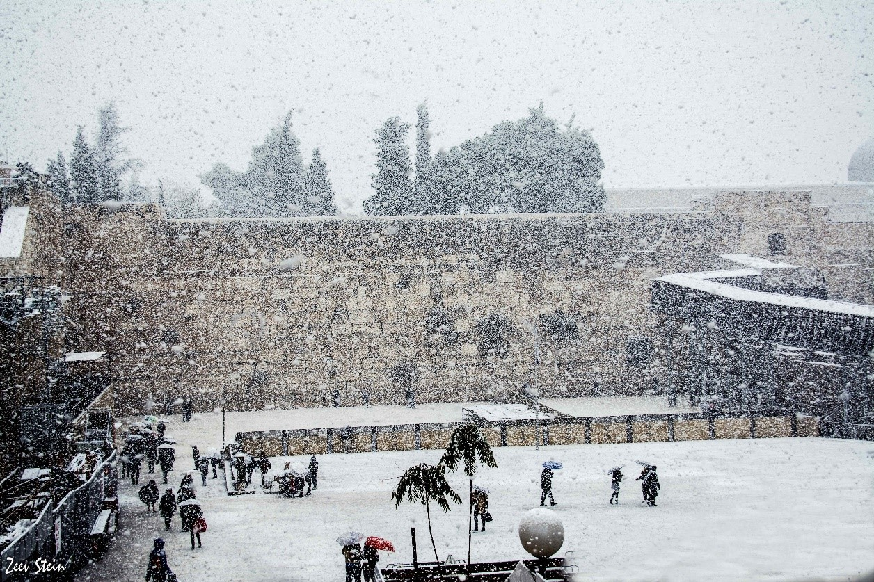
מתוך אתר פיקיוויקי, צולם על ידי זאב שטיין בשנת 2013.

מדינת ישראל מושפעת ביתר שאת מתופעות שינוי האקלים, שכן היא ממוקמת גיאוגרפית במזרח אגן הים התיכון, המוגדר כאזור בעל רגישות אקלימית גבוהה (Hot spot). על כן ההיערכות לשינוי האקלים צריכה לתת מענה לשינויים הצפויים, ויש לה השפעה מכרעת על היכולת להסתגל לשינויים האלה.

תמונה 2: השריפה הגדולה בבית אורן, 2010
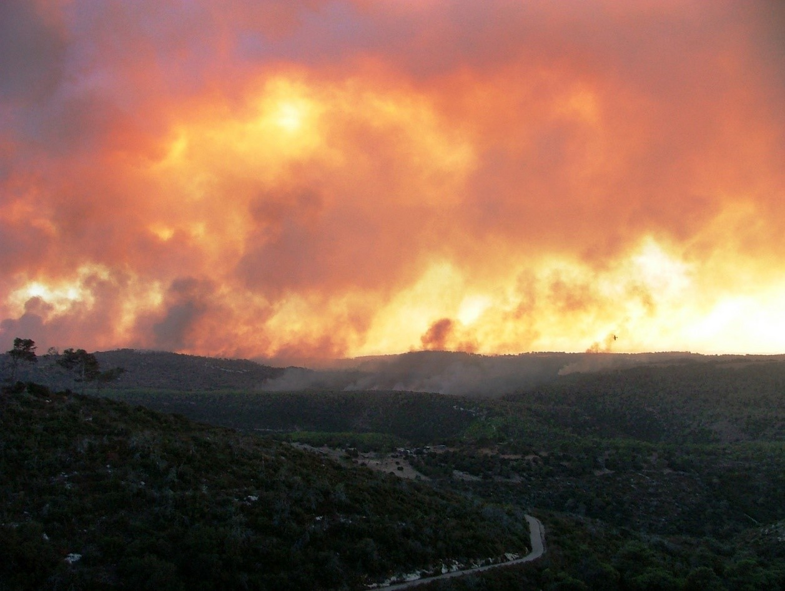
מתוך אתר פיקיוויקי, צולם על ידי אורי גורן בשנת 2010.

תופעות שינוי האקלים בישראל באות לידי ביטוי בארבע מגמות עיקריות: חם יותר (עלייה בטמפרטורה), יבש יותר (ירידה בהיקף המשקעים), גבוה יותר (עליית מפלס הים) וקיצוני יותר (עלייה בתדירותם של אירועי מזג אוויר קיצוני). המגמות האלה הדדיות, מעצימות זו את זו, ולכל אחת בנפרד יש פוטנציאל לגרום הרס אדיר למדינת ישראל. לכל אחת מן המגמות השפעות הנובעות ממנה באופן ישיר, כפי שניתן לראות בתרשים 1:

תרשים 1: המגמות העיקריות של השפעת שינוי האקלים
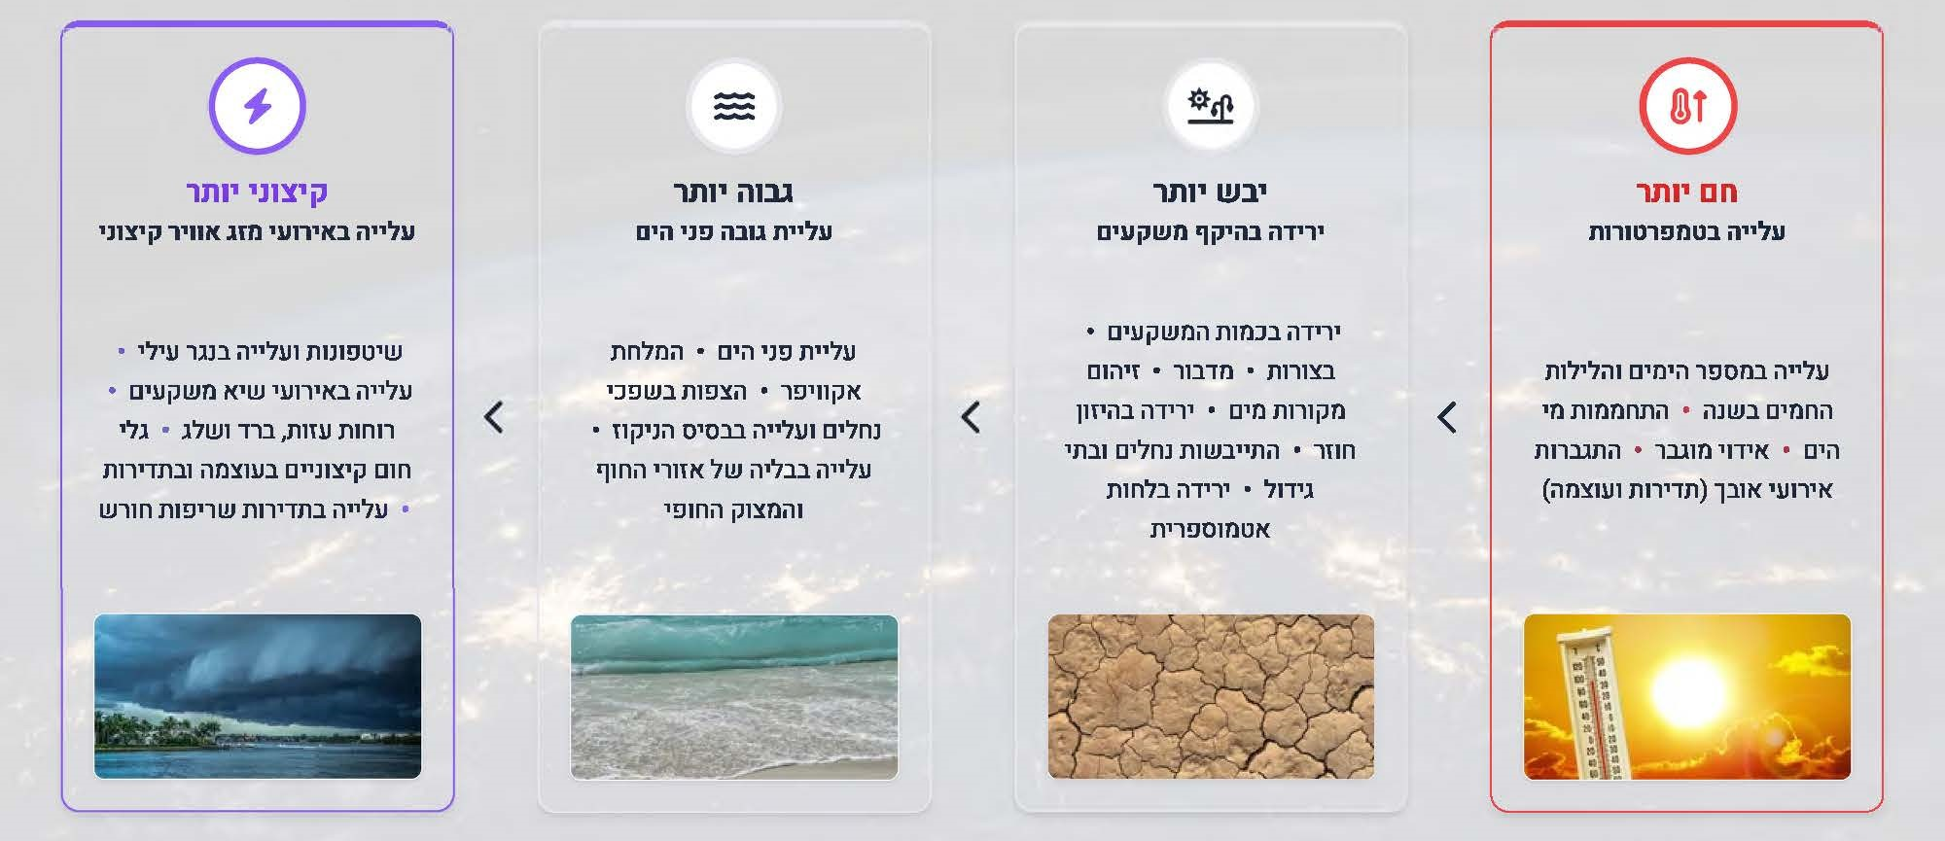
על פי המשרד להגנת הסביבה, דוח תמונת מצב: היערכות לשינוי אקלים ברשויות המקומיות (אפריל 2025), בעיצוב משרד מבקר המדינה באמצעות תוכנת Genspark.
בשלושת העשורים האחרונים עלתה הטמפרטורה בישראל בשיעור ממוצע של כ-0.6 מ״צ (מעלות צלזיוס) לעשור לעומת עלייה של כ-0.22 מ״צ בממוצע העולמי בשנים 1991 - 2020. כמו כן חלה עלייה ניכרת במספר הימים והלילות החמים מאוד בישראל לצד הפחתה בולטת במספר הימים והלילות הקרים מאוד. הדבר מתבטא גם בעלייה במספר גלי החום ובמשכם ובגידול בשבירת שיאי טמפרטורת המקסימום. נוסף על כך חלה עלייה במפלס הים בחוף הים התיכון ועלייה בתדירות של בצורות, שריפות, סופות שלגים והצפות. כמות המשקעים הממוצעת צפויה לרדת בכ-20%-50% עד לסוף המאה הנוכחית ביחס לשני העשורים האחרונים, כאשר שיעור ההפחתה ישתנה בין חלקי הארץ השונים. כך גם מספר ימי הגשם צפויים לפחות בכ-20%-30% בסוף המאה. כמו כן נצפתה באזור מישור החוף מגמת עלייה ניכרת בעוצמות הגשם. על פי המודלים האקלימים המגמה הזו צפויה להימשך ואף להאיץ ככל שטמפרטורת כדור הארץ תמשיך לעלות.

תרשים 2: ישראל בצל משבר האקלים
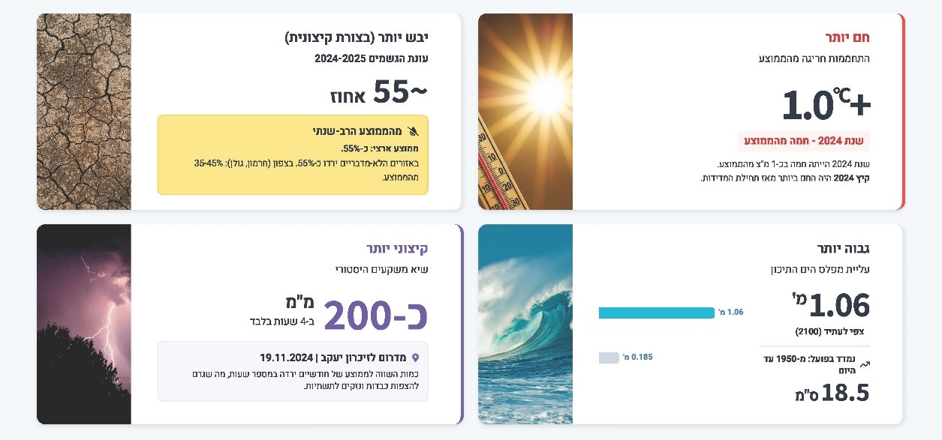
המקור: השירות המטאורולוגי, המשרד להגנת הסביבה, באמצעות בינה מלאכותית בתוכנת Genspark.

שינוי האקלים כבר פוגע באורחות החיים, בסביבה ובכלכלה העולמית, ופגיעה זו צפויה להחריף בטווח הקצר, הבינוני והארוך ככל ששינוי האקלים יקצין. כך למשל, בתחום בריאות הציבור עליית הטמפרטורות עלולה להוביל להתפשטות של מחלות, כגון קדחת הנילוס המערבי ושושנת יריחו. גלי החום צפויים להיות תכופים, חזקים וארוכים יותר, ולסכן במיוחד קשישים ואוכלוסיות ראויות לקידום. במחקר על מדינות המזרח התיכון וצפון אפריקה הוערך שבישראל מתרחשים 218 מקרי מוות הקשורים לחום מדי שנה, נתון העומד על שיעור מקרי המוות הגבוה ביותר אחרי איראן לכל 100 איש.

הפעולות המרכזיות הננקטות כיום בעולם להתמודדות עם שינוי האקלים מתבססות על הצורך לקדם מדיניות אקלימית עולמית בת קיימה, הנשענת על שתי אסטרטגיות מרכזיות שכרוכות זו בזו:

מדיניות מיטיגציה (mitigation) או הפחתה כוללת פעולות להפחתת פליטות גזי החממה הגורמים לשינויי אקלים ובהם קביעת יעדים להפחתה. פעולות הפחתה נמדדות בירידה בפליטות פחמן דו-חמצני (ושווי ערך פחמן דו-חמצני) בסביבה נתונה ובתקופה מוגדרת. פליטות גזי החממה מחושבות לקבוצה או לנפש.

מדיניות אדפטציה (adaptation) או היערכות והסתגלות כוללת פעולות להיערכות ולהסתגלות
רב-מגזרית לסיכונים הכרוכים בשינוי האקלים, התאמה, הסתגלות של מערכות טבעיות או אנושיות בתגובה לשינוי אקלים נוכחים או עתידיים, או להשפעותיהם. ההסתגלות ממתנת את הפגיעות ומאפשרת לנצל הזדמנויות. ההסתגלות כוללת צעדים מעשיים להגנה על מדינות, ערים וקהילות מפני הנזקים הנגרמים על ידי שינוי האקלים. אדפטציה רלוונטית כמעט לכל תחום של פעילות אנושית, ובהם תכנון עירוני ותשתיות, תחבורה, חקלאות וביטחון תזונתי, תשתיות מים, שימור המגוון הביולוגי, מניעת שריפות יער, בריאות הציבור, רווחה וביטחון.

מדינת ישראל קיבלה על עצמה מחויבות בין-לאומית בתחום ההיערכות להשפעות שינוי האקלים, ובהחלטות הממשלה הכירה בשינויי אקלים עולמיים ובצורך להיערכות לקראתם.

בשנים האחרונות הולכת וגוברת המודעות בעולם ובישראל לתפקידן של הרשויות המקומיות כגורם מרכזי ומכריע בהתמודדות עם השפעות שינוי האקלים. שינוי האקלים צפוי להשליך על אורח החיים בתחומי הרשויות המקומיות ולהעמיד בפניהן אתגרים רבים, ובהם עלייה בזיהום האוויר, עלייה בכמות המזיקים, עלייה בצריכת החשמל לחימום או לקירור, נזקים הקשורים לעלייה במפלס פני הים, משקעים כבדים וסופות הגורמות לנזקים פיזיים לתשתיות ועלייה בתדירותן של שריפות. החלטות הממשלה ומסמכי מדיניות שהתקבלו משנת 2018 ואילך המליצו, בין היתר, למקד את ההיערכות לשינוי האקלים בשלטון המקומי, שכן בכוחו להניע וליישם ולהביא שינוי מהיר ומותאם יותר לצורכי כלל התושבים.

לרשויות המקומיות תפקיד מהותי בהתמודדות עם השפעות שינוי האקלים בשל יכולתן לנקוט במגוון צעדים בנושא, כמו אימוץ עקרונות ירוקים ומקיימים בתחום התכנון והבנייה ועידוד הקמת גגות ירוקים, עידוד ייצור אנרגיה מתחדשת, מעבר לתחבורה נקייה ובכלל זה תחבורה חשמלית, ניהול ותיעול המים העודפים בעת משקעים כבדים (שיפור החלחול הטבעי, שיפור יכולת ההכלה וההשהיה של מי הנגר), עידוד מיחזור והתייעלות אנרגטית וגיבוש מערך חינוך והסברה שיביא להעלאת מודעות הציבור לשינוי האקלים ולחשיבות קיום אורח חיים מקיים. הרשויות המקומיות יכולות גם להביא למיתון פליטות החום למרחב הציבורי וליזום מהלכים לקירורו, ובהם שיקום ושימור הטבע, הרחבת התכסית הירוקה ושיפור ההצללה במרחב הציבורי.
משרד מבקר המדינה בדק בשנים האחרונות היבטים שונים בנושא האקלים ובהיערכות הממשלה לטיפול בנושא. בשנת 2021 פורסם דוח מיוחד בנושא פעולות ממשלת ישראל והיערכותה למשבר האקלים (להלן - דוח ביקורת מיוחד היערכות למשבר האקלים) ובשנת 2024 פורסם דוח ביקורת העוסק בביקורת מעקב מורחבת באותו נושא. כמו כן פורסם בשנת 2020 דוח בנושא התייעלות אנרגטית, ובשנת 2025 פורסמו דוח בנושא הצללת המרחב הציבורי העירוני ודוח מעקב בנושא היערכות הרשויות המקומיות לשריפות.

תמונה 3: השריפה בכרמל, 2010
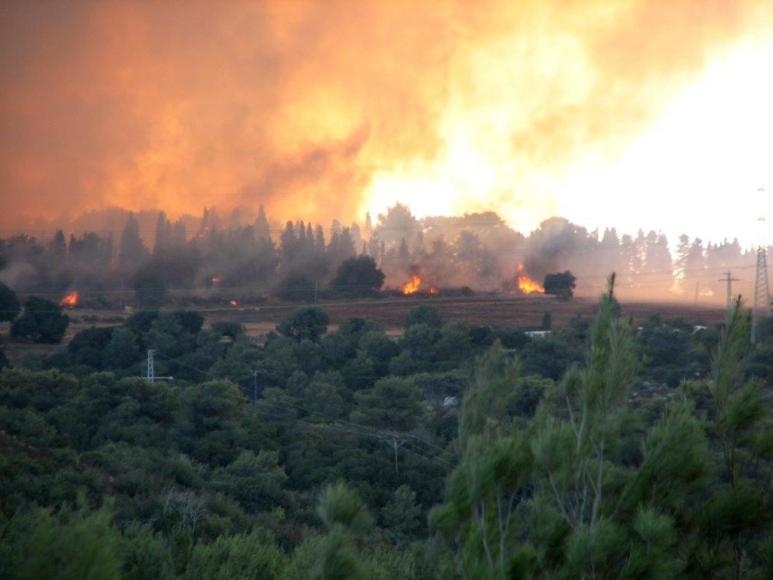
מתוך אתר ויקימדיה, צולם על ידי רונית בן צבי בשנת 2010.

פעולות הביקורת

בחודשים יוני עד אוקטובר 2025 בדק משרד מבקר המדינה את נושא היערכות הרשויות המקומיות להשפעות שינוי האקלים. הביקורת התמקדה בתחום האדפטציה ובחנה את היערכותן של רשויות מקומיות שלא הכינו תוכנית פעולה מקומית להיערכות לשינוי אקלים (להלן - תוכנית היערכות לשינוי אקלים או תוכנית היערכות מקומית). בין היתר נבדקו ההיבטים האלה: אסדרת נושא ההיערכות לשינוי האקלים, חסמים העומדים לפני הרשויות המקומיות בנוגע להכנת תוכניות היערכות כאמור, ופעולות הרשויות המקומיות להיערכות לשינוי אקלים.

הבדיקה נעשתה בארבע רשויות מקומיות: העיריות בית שאן, טייבה, מודיעין-מכבים-רעות והמועצה המקומית פרדס חנה - כרכור (להלן - הרשויות המקומיות שנבדקו). בדיקות השלמה נעשו במשרד להגנת הסביבה ובמשרד הפנים, במרכז השלטון המקומי בישראל (להלן - מרכז השלטון המקומי) ובשירות המטאורולוגי הישראלי (להלן - השירות המטאורולוגי).

מאחר שסוגיית שינוי האקלים נמצאת על סדר היום הציבורי ומשפיעה על אורח החיים של תושבים רבים, שלח משרד מבקר המדינה במסגרת הביקורת, בנובמבר 2025, שאלון ל-88 עיריות ומועצות מקומיות שלא הכינו תוכניות היערכות לשינוי אקלים (להלן - השאלון), במטרה למפות את סיכוני האקלים שבתחומן ואת החסמים העומדים בפניהן להכנת תוכניות היערכות לשינוי האקלים. עד ל-22 במרץ 2026 מילאו את השאלון, בחלקו או במלואו, 69 רשויות מקומיות.

רשויות מקומיות אלו לא השיבו לשאלון: בית דגן, ג'לג'וליה, טירה, קרני שומרון, טייבה, טמרה, יירכא, כפר ורדים, כפר מנדא, קריית אתא, ראמה, שעב, אבו גוש, זרזיר, עילוט, בסמת טבעון, ג'יסר א-זרקאא ופורידיס.

מממצאי השאלון עלה כי הרשויות המקומיות דיווחו שהסיכונים המרכזיים בתחומי שיפוטן הקשורים לשינוי האקלים הם: עלייה במידות החום, שריפות יער וחורש, הצפות ושיטפונות וסערות, כפי שניתן לראות בתרשים להלן:

תרשים 3: סיכוני האקלים המרכזיים לפי תשובות הרשויות המקומיות על השאלון
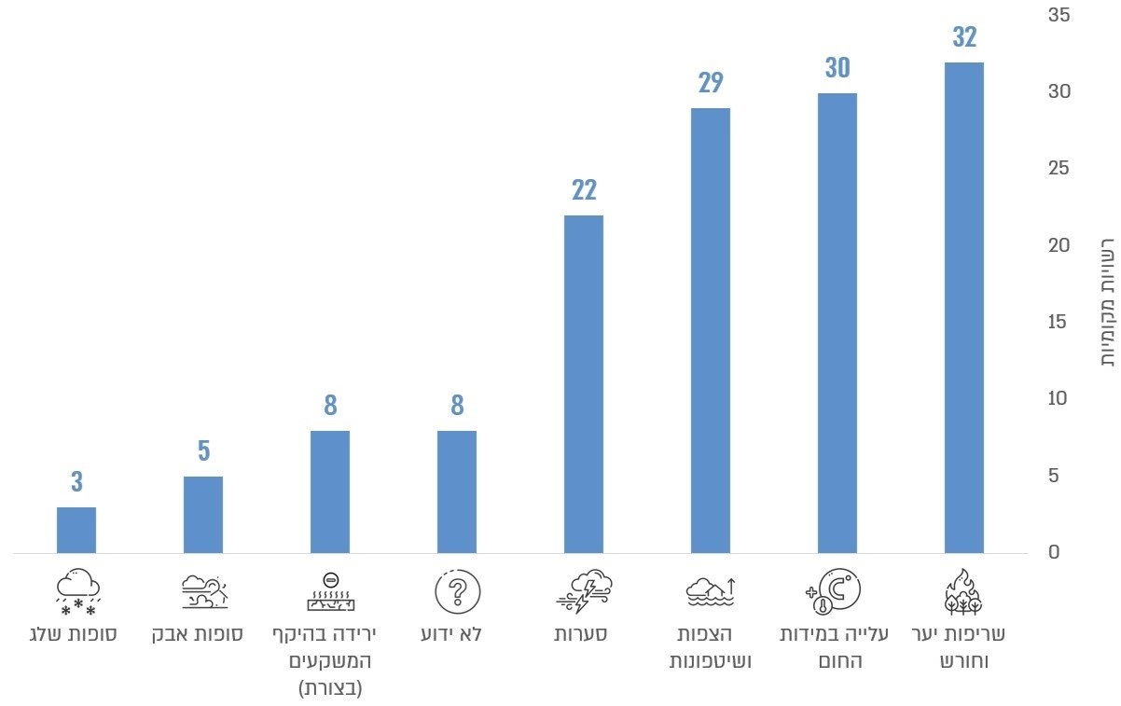
על פי ממצאי השאלון, בעיבוד משרד מבקר המדינה.

סקירה בין-לאומית

השפעות שינוי האקלים ברמה הגלובלית

בשנים 1970 - 2019 דווח בעולם על 11,072 אסונות אקלימיים. בעשור האחרון של תקופת הזמן הזאת, בשנים 2010 - 2019, דווחו פי ארבעה וחצי אסונות לעומת העשור 1970 - 1979. בכלל האסונות שדווחו נהרגו על פי הערכות כ-2 מיליון איש, רובם בשל סופות ציקלון טרופי (38%), בצורות (34%) וגלי חום (8%). נתוני הנזקים הכלכליים הסתכמו בשנים 1970 - 2019 בכ-3.6 טריליון דולר, והם התרכזו במדינות מפותחות בעלות הכנסה גבוהה (כ-63%) ובעלות הכנסה בינונית (25%). כפי שפרסם ארגון המטאורולוגיה העולמי (WMO), בשנים 1970 - 2021 התרחשו באירופה 1,784 אסונות וגרמו לתמותה של כ-166,500 איש (כ-8% מכלל התמותה מאסונות בעולם) ולנזקים כלכליים של 562 מיליארד דולר. בצפון אמריקה ובמרכזה התרחשו 2,107 אסונות וגרמו לתמותה של 77,454 איש ולנזקים כלכליים של 2 טריליון דולר.

שינויי האקלים משפיעים על מערכות אנושיות וקיים קשר ביניהם ובין לחצים חברתיים, כלכליים, סביבתיים ודמוגרפיים. הסיכונים הכרוכים בשינויי האקלים תלויים בעוצמת הסיכונים, בחשיפה אליהם וברמת הפגיעות של המערכות השונות. ככל שההתחממות תגבר וטמפרטורת הים בעולם תעלה, יהיו לכך השפעות גלובליות בלתי הפיכות על החקלאות וביטחון המזון, על המערכות האקולוגיות, על משק האנרגיה ועל בריאות האדם.

מחויבות מדינות העולם למאבק בשינוי האקלים

הפעולות המרכזיות הננקטות כיום בעולם בנוגע לשינוי האקלים נשענות על שתי אסטרטגיות מרכזיות שכרוכות זו בזו: מיטיגציה ואדפטציה. שתי האסטרטגיות האלה מצאו ביטוי מרכזי בעקרונות אמנת המסגרת של האו"ם בדבר שינוי האקלים משנת 1992 (UNFCCC) (להלן - אמנת האקלים) ובהתחייבויות של המדינות בהסכם פריז שנחתם בשנת 2015 מכוח אמנת האקלים (להלן - הסכם פריז), אשר גם ישראל צד להן.

כפי שנקבע באמנת האקלים ובהסכם פריז נדרשת התקדמות בשני אפיקי הפעולה בו-זמנית. הצורך לקדם פעולות מיטיגציה ואדפטציה בו-זמנית הוגדר גם ביעדים לפיתוח בר קיימה שאימץ האו"ם בשנת 2015 (SDGs - Sustainable Development Goals). היעדים לפיתוח בר קיימה הם מסגרת עולמית, הכוללת 17 יעדים ו-169 מטרות משנה, שמטרתם לקדם עד שנת 2030 פיתוח חברתי, כלכלי וסביבתי בר קיימה ובהם הגנה על הסביבה והתמודדות עם שינוי האקלים.

מאמצי המיטיגציה יכולים למתן את שינויי האקלים אך אינם יכולים למנוע אותם לחלוטין. משום כך נדרש להיערך להשפעותיהם גם באמצעות צעדי אדפטציה, שמטרתם להתאים את החברה, הכלכלה והמערכות הסביבתיות לסיכונים הנובעים משינויי האקלים. מדיניות המיטיגציה מבוססת על הפחתת פליטות בקנה מידה גלובלי ותלויה בשיתוף פעולה בין-לאומי רחב כדי להיות אפקטיבית, ואילו מדיניות האדפטציה יכולה להיות יעילה גם כפעולה ברמה לאומית או מקומית. סעיף 7 להסכם פריז מדגיש נקודה זו בקובעו כי פעולות ההיערכות צריכות להיות מונעות על ידי המדינות עצמן (country driven) בהתחשבות בצורכי הקהילות המקומיות.

הסכם פריז קבע כי ההיערכות לשינוי האקלים וההסתגלות אליו הן אתגר המחייב פעולה ברמה הלאומית והמקומית, הדגיש את חשיבותה של ההיערכות כנדבך מרכזי בהגנה על אוכלוסיות ומערכות אקולוגיות וקרא למדינות לגבש תוכניות היערכות לאומיות לשינוי אקלים (להלן - NAPs) מבוססות מדע, ידע מקומי ושיתוף ציבור.

מדיניות האדפטציה ותוכניות לאומיות להיערכות לשינוי האקלים

כבר בוועידת האקלים ה-16 משנת 2010 של המדינות החברות באמנת האקלים (16COP) הוסכם כי יש לגבש הליך שיאפשר למדינות לפתח וליישם NAPs במטרה לזהות את הצרכים לטווח הבינוני והארוך להיערכות להשפעות שינוי אקלים. בוועידת האקלים ה-17 משנת 2011 (COP17) אומצו הקווים המנחים הראשוניים (Initial Guidelines) לפיתוח NAPs. נקבע כי שני היעדים המרכזיים של תהליך גיבוש ה-NAP הם הפחתת הפגיעות (reduce vulnerability) להשפעות שינויי האקלים באמצעות חיזוק יכולת ההסתגלות והגברת החוסן (resilience) האקלימי ושילוב שיטתי ומתמשך של פעולות ההסתגלות במדיניות ובתוכניות קיימות וחדשות, בייחוד בהליכי תכנון ופיתוח בכל המגזרים ובכל רמות השלטון (לאומי, מחוזי ומקומי). עוד נקבע כי הפעולות בתחום האדפטציה צריכות להתבצע בהתאם לאמנת האקלים ולהתבסס על עקרונות של שקיפות, שיתוף הציבור ורגישות מגדרית בהתחשבות באוכלוסיות פגיעות ובמערכות אקולוגיות. כמו כן על הפעולות להתבסס על מידע זמין ועדכני וידע מקומי כדי לשלבן במדיניות החברתית, הכלכלית והסביבתית.

מאז פרסום הקווים המנחים ב-COP17 עוצב בוועידות האקלים העוקבות תהליך מובנה לפיתוח תוכניות לאומיות להיערכות לשינוי אקלים. לשם כך נקבעו מנגנונים בין-לאומיים שנועדו להעניק למדינות סיוע מקצועי ומימון, ובפרט למדינות מתפתחות, כדי לגבש תוכניות היערכות ארוכות טווח וליישמן. במשך השנים פורסמו דוחות תקופתיים על ידי גופי ה-UNFCCC, שסקרו את ההתקדמות בתהליך, את הפערים ואת הצרכים שעלו מהמדינות החברות.

נכון לספטמבר 2025, 67 מדינות מתפתחות הגישו למזכירות אמנת האקלים תוכנית היערכות לאומית לשינוי האקלים. כמו כן לכל מדינות ה-OECD, ובהן ישראל, ולכל מדינות האיחוד האירופי יש תוכנית או אסטרטגיית היערכות לאומית לשינוי האקלים.

תפקידן וחשיבותן של הרשויות המקומיות להיערכות לשינוי האקלים

התחייבותן של המדינות להכין NAPs מייצרת מסגרת לאומית למדיניות האדפטציה, אולם היישום המעשי מתרחש במידה רבה ברמה המקומית. כאמור, לרשויות המקומיות תפקיד חיוני בהתמודדות עם שינוי האקלים בהיותן הגוף הקרוב ביותר לציבור ולשטח.

הרשויות המקומיות במדינות ה-OECD והאיחוד האירופי פועלות בתחום ההיערכות לשינוי האקלים בהסתמך על מדיניות ממשלתית. כך למשל, כל מדינות ה-OECD, ובהן ישראל, הכירו במסגרת ה-NAPs שלהן בחשיבות מעורבותן של הרשויות המקומיות בהערכת סיכוני אקלים, בתכנון פעולות אדפטציה, ביישומן ובהערכתן. תפקידן של הרשויות המקומיות כולל קידום תהליכי למידה ואיסוף מידע על הסיכונים האפשריים, מיצוי משאבים וידע ייחודי לשם קידום פעולות היערכות והצבת נושא האקלים על סדר היום הציבורי.

תרשים 4: תפקיד הרשויות המקומיות לפי שלבי ההיערכות לשינוי האקלים
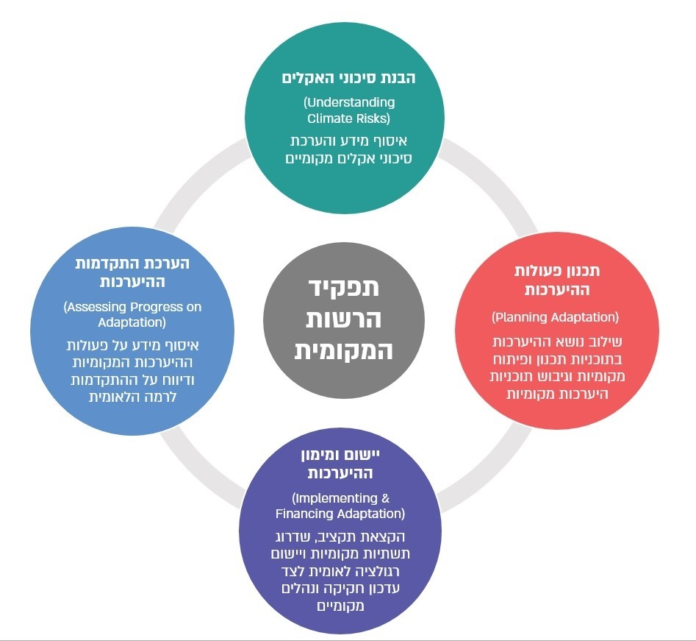
על פי דוח OECD על היערכות השלטון המקומי לשינוי האקלים, בעיבוד משרד מבקר המדינה.

התפקיד של הרשויות המקומיות כולל גם אכיפה ויישום מקומי של רגולציה (להלן - אסדרה) לאומית בתחומים ספציפיים (כמו תכנון ובנייה, ניהול מים, בריאות וסביבה) המטילה על הרשויות המקומיות חובות ביצועיות ספציפיות הכוללות מרכיבי אדפטציה, כגון חיזוק תשתיות, התקנת גגות ירוקים, הפחתת סיכוני הצפות או הגנה על אוכלוסיות פגיעות. כך למשל, מאז שנת 2008 קיימת בבריטניה חובה סטטוטורית לשלב שיקולי שינוי אקלים במסמכי התכנון המקומיים, הן לצורך הפחתת פליטות הן להיערכות להשפעות האקלים. הוראות החוק חלות על כלל רשויות התכנון המקומיות, ללא קשר לגודלן או לאופיין הגיאוגרפי, ומטרתן להבטיח כי פיתוח הקרקע והשימוש בה יתרמו לחיזוק החוסן האקלימי ברמה המקומית. ראו בלוח להלן דוגמאות לאסדרה מקומית לקידום פעולות אדפטציה בתחומים ספציפיים במדינות ה-OECD.

לוח 1: דוגמאות לאסדרה מקומית לקידום היערכות לשינוי האקלים
סוג הרגולציה המקומית | הרשות המקומית | תיאור פעולת ההיערכות המקומית | הסיכון האקלימי
שימושי קרקע | הובוקן, ניו ג'רזי, ארצות הברית | אימוץ חקיקה עירונית שמחייבת כל פרויקט בנייה חדש לשלב אמצעים לקליטת נגר עילי, כגון גינות גשם ומדרכות חדירות. | הצפות
שימושי מים | קייפטאון, דרום אפריקה | חקיקת חוק עזר עירוני שמגביל את צריכת המים ומקדם התייעלות ושימור מים בקרב תושבים ובעלי נכסים. החוק מחייב התקנת מתקנים חסכוניים במים, מערכות לאיסוף מי גשמים וקובע הגבלות בתקופות בצורת. | בצורת
תכנון ובנייה | דנוור, קולורדו, ארצות הברית | חקיקה עירונית משנת 2017 המחייבת מבנים חדשים ששטחם עולה על 2,300 מ"ר (25,000 ft²) לשלב רכיבים תכנוניים המותאמים לשינוי אקלים ולשיפור החוסן העירוני, כגון גגות ירוקים. | עומסי חום ומשקעים קיצוניים
תכנון ובנייה | בזל, שווייץ | תיקון החקיקה העירונית של העיר בזל (2022) המחייב התקנת גגות ירוקים בכל מבנה חדש בעל גג שטוח. | עומסי חום ומשקעים קיצוניים
תכנון ובנייה | סן פרנסיסקו, קליפורניה, ארצות הברית | חקיקה עירונית המחייבת שכל מבנה חדש או החלפת גג יכללו לוחות סולאריים או גג ירוק, לשם שיפור יעילות אנרגטית, הפחתת אי החום העירוני ושיפור ניהול נגר עילי. | עומסי חום ומשקעים קיצוניים
תכנון ובנייה | טוקיו, יפן | חקיקה עירונית המחייבת פרויקטים חדשים לשלב שטחים ירוקים, כגון גינות גג וצמחייה אנכית, לצמצום תופעת אי החום העירוני ולחיזוק החוסן מפני משקעים קיצוניים והצפות. | עומסי חום ומשקעים קיצוניים
על פי דוח OECD על היערכות השלטון המקומי לשינוי האקלים, בעיבוד משרד מבקר המדינה.

הכנת תוכנית היערכות מקומית לשינוי האקלים

כדי לממש את אחריותן ולפעול באופן אפקטיבי נדרשות הרשויות המקומיות לגבש תוכניות היערכות מקומיות שיתאימו לצורכי הקהילה, לסיכונים ולמאפייני הסביבה הייחודיים לכל רשות וליישם אותן. התוכניות האלה אינן רק נדבך משלים למדיניות הלאומית אלא כלי מרכזי ביישום ההתחייבות הבין-לאומית לפעולה אפקטיבית בשטח. הדרישה הזו היא לעיתים וולונטרית ולעיתים מעוגנת בחקיקה.

ברוב מדינות האיחוד האירופי אין כיום חובה חקוקה להכין תוכנית היערכות מקומית לשינוי האקלים, אולם האיחוד האירופי יצר מסגרת וולונטרית אשר מחזקת את המחויבות של הרשויות המקומיות להיערכות לשינוי אקלים ומקדמת תוכניות היערכות מקומיות לשינוי האקלים. מעל 10,000 רשויות מקומיות ברחבי האיחוד האירופי חתמו על אמנת ראשי הערים לאקלים ואנרגיה (The EU Covenant of Mayors for Climate & Energy), שבה התחייבו, בין היתר, להכין תוכנית מקומית להיערכות לשינוי האקלים. האיחוד האירופי גם יזם תוכניות תמיכה וסיוע לקידום תוכניות היערכות מקומיות. כך למשל, כחלק מאסטרטגיית ההיערכות לשינוי האקלים של האיחוד האירופי (EU Adaptation Strategy) יזם האיחוד האירופי בשנת 2021 תוכנית תמיכה The EU Mission on Adaptation to Climate Change)), שמטרתה לתמוך ברשויות מקומיות ברחבי האיחוד האירופי במאמציהן להכין תוכניות היערכות ולהשיג חוסן אקלימי עד שנת 2030. נכון ליולי 2025 326 רשויות מקומיות ממדינות האיחוד האירופי הצטרפו לתוכנית והתחייבו לפעול בתחום האדפטציה .

נוסף על היוזמה של האיחוד האירופי הקים גם האו"ם מסגרת וולונטרית של ראשי ערים לקידום הכנת תוכניות היערכות מקומיות לשינוי האקלים (Global Covenant of Mayors for Climate & Energy), וכיום חברות בה כ-14,000 רשויות מקומיות ברחבי העולם. על פי התחייבותן הרשויות המקומיות החברות באמנה נדרשות, בין היתר, לגבש תוכנית היערכות מקומית לשינוי האקלים.

כעולה מהמחקר על היערכות ערים לשינוי האקלים במדינות האיחוד האירופי שתי היוזמות (הן של האיחוד האירופי הן של האו"ם) מחזקות את מחויבות הרשויות המקומיות להיערכות להשפעות שינוי האקלים. הרשויות החברות ביוזמות האלה מתחייבות להכין תוכניות היערכות מקומיות, למדוד ביצועים ולדווח על התקדמותן, ובכך הן יוצרות מנגנון בין-לאומי של שיתוף ידע, בקרה והאצת פעולות ההיערכות ברמה המקומית.

הניסיון הבין-לאומי מלמד כי יוזמות וולונטריות, המבוססות על התחייבות של רשויות מקומיות, ליווי מקצועי ושיתופי פעולה בין הרשויות, הן מנגנון יעיל לקידום הכנת תוכניות היערכות מקומיות לשינוי אקלים. יוזמות אלה מאפשרות לרשויות לפעול גם בהיעדר אסדרה מחייבת ויוצרות מנגנון של שיתוף ידע, בקרה והאצת פעולות ההיערכות ברמה המקומית.

נוסף על היוזמות הוולונטריות כמה מדינות באיחוד האירופי אף עיגנו בחקיקה את החובה להכנת תוכנית היערכות מקומית לשינוי האקלים (ראו דוגמאות בלוח להלן).

לוח 2: דוגמאות לעיגון חקיקתי של הכנת תוכניות היערכות מקומיות לשינוי האקלים
אירלנד | בשנת 2021 תוקן חוק האקלים באירלנד והוגדרה בו החובה החוקית של הרשויות המקומיות לפתח תוכנית פעולה מקומית (Local Authority Climate Action Plan), שכוללת גם פעולות אדפטציה, לתקופה של חמש שנים.
דנמרק | בדנמרק קיימת חובה להכין תוכניות היערכות מקומיות לשינוי האקלים כחלק ממסמכי התכנון העירוני. משנת 2018 נדרשות הרשויות לזהות אזורים החשופים להצפות ושחיקה ולנקוט צעדי מניעה מתאימים.
סלובקיה | בסלובקיה חובת גיבוש תוכנית פעולה מקומית לאנרגיה בת קיימה מעוגנת במדיניות האנרגיה הלאומית ובאסטרטגיות הנגזרות מהנחיות האיחוד האירופי בנושאי יעילות אנרגטית וסחר בפליטות.
צרפת | משנת 2010 נדרשות הרשויות המקומיות בצרפת להכין תוכנית אקלים-אוויר-אנרגיה מקומית (Plan Climat Air Energie Territorial), הכוללת היבטי מיטיגציה ואדפטציה. החובה חלה תחילה על רשויות שמונות מעל 50,000 תושבים, ומ-2016 הורחבה גם לרשויות שמונות מעל 20,000 תושבים.
על פי מחקר על היערכות ערים לשינוי אקלים במדינות האיחוד האירופי, בעיבוד משרד מבקר המדינה.

הניסיון הבין-לאומי מדגיש את חשיבותה של חקיקה מחייבת ככלי לקידום תכנון אקלימי שיטתי ברמה המקומית: במחקר על היערכות ערים לשינוי אקלים במדינות האיחוד האירופי צוין כי ערים במדינות שבהן קיימת חובה חוקית להכנת תוכניות היערכות מקומיות - דנמרק, צרפת וסלובקיה - נוטות לפתח יותר תוכניות מערים שבהן אין חובה כזו - פי 1.8 יותר תוכניות להפחתת פליטות (מיטיגציה) ופי חמישה תוכניות להיערכות לשינוי האקלים (אדפטציה).

אסדרת ההיערכות של הרשויות המקומיות לשינוי האקלים

בהמשך להתחייבויות הבין-לאומיות של ישראל באמנת האקלים ובהסכם פריז להיערכות להשפעות שינוי האקלים פורסמו החלטות ממשלה, מסמכי מדיניות והצעת חקיקה לקידום ההיערכות הלאומית, ובייחוד לקידום ההיערכות של הרשויות המקומיות כמפורט להלן.

החלטת הממשלה 474 (חמ/1) משנת 2009

ביום 25.6.2009 פורסמה החלטת ממשלה מס' 474 (חמ/1) בנושא "היערכות ישראל לשינוי אקלים - היערכות ומוכנות לשינוי אקלים והפחתת פליטות גזי חממה". בתחום האדפטציה ההחלטה הטילה על ועדת המנכ"לים בראשות מנכ"ל המשרד להגנת הסביבה (להלן - ועדת המנכ"לים) "לגבש המלצה לתוכנית פעולה לאומית להיערכות והסתגלות מדינת ישראל לשינוי האקלים (ADAPTATION)".

כעבור שמונה שנים, בסוף שנת 2017, הגיש המשרד להגנת הסביבה לממשלה מסמך המלצות לאסטרטגיה ותוכנית פעולה לאומית, שתכליתו היערכות והתמודדות מדינת ישראל עם שינוי האקלים ואירועי מזג אוויר קיצוניים (להלן - תוכנית פעולה לאומית להיערכות). המסמך כלל המלצות ל-30 תוכניות פעולה שנפרשו על כל תחומי החיים והפעילות המשקית. בתחום השלטון המקומי הומלץ, בין היתר, על ביצוע הערכת סיכונים לפי דגמי ערים והרחבה לכלל הערים והמועצות האזוריות; תכנון עירוני לצמצום אי החום העירוני; קידום בנייה ירוקה; שדרוג תשתיות עירוניות; היערכות למחסור מים אזורי; מרכזי מידע לתושבים; היערכות למצבי חירום ואירועי קיצון; שמירה על מגוון ביולוגי וטבע עירוני וקידום מחקרים משותפים.

החלטת הממשלה 4079 משנת 2018

בהחלטת הממשלה 4079 מ-29.7.18 בנושא "היערכות ישראל להסתגלות לשינויי אקלים: יישום ההמלצות לממשלה לאסטרטגיה ותוכנית פעולה לאומית" (להלן - החלטת הממשלה 4079) אומצה תוכנית הפעולה הלאומית להיערכות. החלטת הממשלה הכירה בצורך של מדינת ישראל להיערך לשינוי האקלים ומכוחה הוקמה מינהלת להיערכות לשינוי האקלים בראשות המשרד להגנת הסביבה (להלן - המינהלת), שהופקדה בין השאר על תיאום בין-משרדי ומעקב אחר יישום האסטרטגיה ותוכנית הפעולה הלאומית להיערכות. במינהלת הוקמו שבע ועדות משנה מקצועיות בתחומים המפורטים בהחלטת הממשלה. כמו כן הוקמה ועדת שלטון מקומי אשר תפקידה לתכלל את הפעולות הנדרשות בשלטון המקומי להיערכות, לרבות הכנת מדריך לסיוע לשלטון המקומי בישראל להיערך לשינוי האקלים, פיתוח חוסן אקלימי רשותי וקידום אנרגיה מקיימת.

בדוח המינהלת שפורסם באפריל 2021 מיקדה המינהלת את סוגיות המפתח שעליהן נשענת מדיניות ההיערכות הרצויה, כאשר היערכות השלטון המקומי לשינוי האקלים הוגדרה כאחד מנושאי המיקוד בהיותו גורם מוביל ומרכזי בהיערכות הלאומית. הדוח קבע כי הרשויות המקומיות מצויות בחזית ההתמודדות עם שינוי האקלים, בייחוד בשל ריכוז האוכלוסייה באזורים עירוניים (כ-92% בישראל). על כן נדרשת מהן היערכות ייעודית לבניית חוסן אקלימי רשותי - באמצעות חיזוק התשתיות הפיזיות והקהילתיות, שיפור התיאום בין גופים רלוונטיים, קיצור זמני ההתראה והתגובה בשעת חירום והגברת מודעות הציבור ושיתופו בתהליך.

מדריך להיערכות השלטון המקומי

לצורך קידום ההיערכות ברשויות המקומיות הכינה המינהלת מדריך לשלטון המקומי להכנת תוכנית פעולה להיערכות לשינוי אקלים ואנרגיה מקיימת (להלן - המדריך או המדריך להיערכות). המדריך הוכן במשותף על ידי המשרד להגנת הסביבה, משרד האנרגיה והתשתיות (להלן - משרד האנרגיה) ומשרד הפנים בשיתוף עם משרדי ממשלה נוספים, מרכז השלטון המקומי ופורום ה-15. המדריך פורסם בינואר 2022 וגרסה מעודכנת שלו פורסמה ביוני 2023. מטרתו של המדריך לעודד את הרשויות המקומיות להכין תוכנית היערכות לשינוי האקלים ולסייע להן בכך. תוכנית היערכות יכולה לכלול היבטים שונים הנוגעים להשפעות שינוי האקלים על הקהילה, על הסביבה, על התשתיות ועל המערכות הכלכליות המקומיות.

המדריך נועד לשמש כלי עבודה לרשויות המקומיות בתהליך גיבוש תוכנית ההיערכות, והוא מציע תהליך עבודה סדור ורב שלבי להערכת סיכונים, קביעת סדרי עדיפויות, תכנון ויישום צעדי היערכות, בשיתוף כל הגופים הרלוונטיים ברשות ובממשק עם משרדי הממשלה. להלן השלבים המרכזיים המוצגים במדריך להכנת תוכנית היערכות לשינוי האקלים.

לוח 3: שלבי הכנת תוכנית היערכות לשינוי האקלים
שלב 1 | הגדרה של בעלי עניין וצוות עבודה מרכזי, ובכלל זה הובלה ומחויבות של ראש הרשות והנהלת הרשות לאמץ יעדי היערכות ולהכריז עליהם.
שלב 2 | שיתוף בעלי עניין: ביצוע תהליך של שיתוף הציבור, הסברה והגברת המודעות לנושאי התוכנית וכן בנייה של שותפויות אסטרטגיות (כגון קבוצות התייעצות ופורומים מקצועיים).
שלב 3 | מיפוי וניתוח של המצב הקיים, כולל הערכת סיכונים ומאפייני הפגיעות לשינוי האקלים.
שלב 4 | גיבוש אמצעי הפעולה: קביעת מטרות, תיעדוף משימות והגדרת הפעולות לביצוע ובכלל זה פיתוח פתרונות יישומיים, לרבות שדרוג תשתיות, פתרונות מבוססי טבע ורגולציה מקומית.
שלב 5 | ניטור, בקרה והערכת התקדמות, כולל מדדים ולוחות זמנים לביצוע.
על פי המדריך להיערכות, בעיבוד משרד מבקר המדינה.

תוכנית היישום הלאומית להתמודדות עם משבר האקלים, 2022 - 2026

בהמשך להחלטת הממשלה בנושא "מעבר לכלכלה דלת פחמן" משנת 2021 גיבשה ועדת המנכ"לים באותה שנה תוכנית ושמה "תוכנית יישום לאומית להתמודדות עם משבר האקלים לשנים 2022 - 2026" (להלן - תוכנית היישום הלאומית). בתוכנית היישום הלאומית נקבע מערך יישום רב-מגזרי הכולל צעדים ביצועיים לחיזוק החוסן האקלימי של מדינת ישראל בכלל ושל הרשויות המקומיות בפרט.

תוכנית היישום הלאומית כוללת כמה תוכניות יישום לנושאים שונים, ובהן גם תוכניות יישום המתמקדות בחיזוק יכולתן של הרשויות המקומיות להיערך לשינויי האקלים ולהתמודד עם השפעותיהם על הסביבה, על הקהילה ועל התשתיות. התוכניות כוללות סדרה של צעדים ופעולות מעשיות, ובהם קידום חקיקת חוק אקלים, הקמת מרכז חישובים לאומי למפות של סיכוני אקלים, גיבוש והטמעה של תוכניות היערכות לשינוי האקלים, הצללת המרחב הציבורי וייעור עירוני, ניהול מים ונגר עירוני, חיזוק החוסן הקהילתי, וכן פעולות בתחומי מערכות טבעיות וחינוך. להלן לוח המסכם את צעדי היישום המרכזיים להיערכות הנוגעים לשלטון המקומי.

לוח 4: סיכום תוכניות היישום להיערכות לשינוי האקלים הנוגעות לשלטון המקומי
האמצעי | הצעד המרכזי | הפעולות המרכזיות
רוחבי | חוק אקלים | קובע מנגנונים וגופים אשר יבטיחו את יכולתה של מדינת ישראל להפחית פליטות גזי חממה ולהיערך לשינוי האקלים.
רוחבי | מרכז חישובים לאומי | גיבוש מפות של סיכוני אקלים כבסיס לקבלת החלטות.
מערכות עירוניות | שיפור היערכות הרשויות המקומיות | הכנה ויישום של תוכניות היערכות לשינוי אקלים בשלטון המקומי.
מערכות עירוניות | הצללת המרחב הציבורי וייעור עירוני | הצללת המרחב העירוני, הרחבת תכסית ירוקה, נטיעות בעיר והצללת מתקני ציבור.
מערכות עירוניות | ניהול מים ונגר | יישום פתרונות מבוססי טבע לניהול הנגר העירוני; שיפור מערך התיאום בין הגופים העוסקים בנושא הניקוז במרחב העירוני.
מערכות עירוניות | חיזוק החוסן הקהילתי | שילוב היבטי רווחה ומתן מענה לאוכלוסיות פגיעות ברשויות המקומיות; פעילויות המקדמות מעורבות תושבים והנגשת ידע בנושא שינוי האקלים.
מערכות טבעיות | מניעת שיטפונות והצפות, מניעת שריפות, חיזוק חוסן של מערכות אקולוגיות | תמיכה ברשויות המקומיות במניעת שיטפונות והצפות, מניעת שריפות, שיקום ופיתוח תשתיות חוף, אתרי טבע עירוני ועוד.
מערכות חינוך | מערכת החינוך הפורמלית והבלתי פורמלית | גיבוש של תוכנית שיעורים רב-תחומיים ותמיכה ברשויות המקומיות להפעלת תוכניות בכלל מערכות החינוך; תמיכה ברשויות המקומיות להפעלת קבוצות פעילים; תמיכה בהכשרות בתחום האקלים; פעולות הסברה מול הקהילה ומול מקבלי ההחלטות.
על פי תוכנית היישום הלאומית, בעיבוד משרד מבקר המדינה.

פעולות ממשלה נוספות הקשורות לתחום האדפטציה

בהמשך לתוכנית היישום הלאומית התקבלו החלטות ממשלה נוספות המשיקות ישירות להיערכות השלטון המקומי לשינוי האקלים. ההחלטות האלה מתמקדות ביישום צעדים מעשיים למניעת שריפות, שיטפונות וגלי חום ובקידום פתרונות הצללה, ייעור עירוני, פיתוח מנגנוני ניהול נגר ומניעת הצפות וחיזוק המוכנות למצבי חירום אקלימיים. להלן פירוט ההחלטות המרכזיות בתחום.

החלטת הממשלה בנושא "קידום תשתיות וניהול סיכוני שיטפונות" משנת 2021: ההחלטה עוסקת בניהול סיכוני שיטפונות, ובכלל זה בגיבוש מדיניות לטיפול במערכות הניקוז בתחומי הרשויות המקומיות.

החלטת הממשלה בנושא "עידוד חדשנות טכנולוגית למאבק בשינויי האקלים" משנת 2021: ההחלטה עוסקת בהקמת צוות משימה להאצת טכנולוגיות אקלים ועידוד השקעה במחקר ובפיתוח.

החלטת הממשלה בנושא "הצללה וקירור של המרחב העירוני באמצעות עצי רחוב במסגרת היערכות לשינויי האקלים" משנת 2022: ההחלטה עוסקת בקידום היער העירוני והצבת יעדים להצללה ולקירור של המרחב העירוני באמצעות עצי רחוב.

החלטת הממשלה בנושא "תוכנית לאומית להתמודדות עם שריפות יער, חורש ושטחים פתוחים" משנת 2022: ההחלטה עוסקת בשיפור מוכנותם של יישובים סמוכי יער וחורש והגנתם מפני שריפות באמצעות הקמה ותחזוקה של אזורי חיץ לנוכח שינויי האקלים המביאים להחרפה באירועי מזג אוויר קיצון ולהתארכות עונת השריפות.

החלטה הממשלה בנושא "ייעודו ותפקידו של השירות המטאורולוגי הישראלי" משנת 2024: ההחלטה עוסקת בעיגון תפקידי השירות המטאורולוגי הישראלי בהמשך לפעולות הממשלה להתמודדות עם שינוי האקלים (להלן - החלטת הממשלה 2632). בין התפקידים שהוגדרו: להפיק תחזיות מזג אוויר ואזהרות מפני תופעות מזג אוויר מסוכנות לרכוש או לחיי אדם, לבצע מחקרים מטאורולוגיים, להעריך ולנטר את שינויי האקלים ולפתח כלים ושיטות לחיזוי מזג האוויר והאקלים. לפי החלטת הממשלה רשאי השירות המטאורולוגי לתת לשלטון המקומי את השירותים המטאורולוגיים המפורטים בהחלטה בכפוף להסכם בין הצדדים.

תוכנית ההיערכות הלאומית לשינוי האקלים

בסוף שנת 2022 התקבלה החלטת הממשלה 1902, אשר קצבה את מועד הכנת תוכניות ההיערכות של משרדי הממשלה לסוף שנת 2023 והחל תהליך גיבוש התוכנית הלאומית להיערכות לשינוי האקלים.

תוכנית ההיערכות הלאומית לשינוי האקלים (שלב המיפוי), אשר גובשה בעבודת המינהלת, פורסמה ביוני 2024 והוגשה למזכירות אמנת האקלים במרץ 2025 (להלן - תוכנית ההיערכות הלאומית או התוכנית הלאומית). התוכנית מתכללת בשלב זה את המהלכים שיש ליישם לצורך היערכות מיטבית לשינוי האקלים ומתווה מפת דרכים למשרדי הממשלה ולרשויות המקומיות. תוכנית ההיערכות הלאומית ממפה את התחומים המושפעים משינוי האקלים בישראל, מזהה את אופן ההשפעה עליהם ומתעדפת מהלכים מרכזיים. בתוכנית ההיערכות הלאומית צוין כי לאחר השלמת השלב הזה של התוכנית הלאומית צפויה המינהלת להמשיך לפתח מתודולוגיה לבחינת עלות-תועלת, והיא תיושם במסגרת ביצוע המהלכים והמשימות של שלב המיפוי ותאפשר תיעדוף שלהם. התוכנית מפרטת את פעולות האדפטציה של הגופים השונים וכוללת את החזון, עולמות התוכן, העקרונות, היעדים והמהלכים המרכזיים שמופו לטובת היערכות מיטבית.

בחזון של התוכנית הלאומית נקבעו חמישה עקרונות פעולה מרכזיים המנחים את אסטרטגיית ההיערכות. אחד מעקרונות הפעולה מגדיר את הרשויות המקומיות כשותפות מרכזיות בהיערכות לשינוי האקלים. עיקרון זה מדגיש את יכולתן של הרשויות לתת מענה מועיל ומותאם לקהילה ולאזור ולבנות חוסן אקלימי בתחומי אחריותן. התוכנית מכירה ביתרון היחסי של הרשויות המקומיות בהיערכות לשינוי האקלים הנובע מהיכרותן הייחודית עם מאפייני הסיכון, סדרי העדיפויות והפגיעות המקומית וכן מיכולתן להקצות משאבים באופן יעיל וממוקד לצורכי הקהילה והתשתיות בתחומן.

התוכנית הלאומית פורטת כל מהלך לכמה משימות יישומיות, שלכל אחת מהן מוגדר משרד ממשלתי מוביל ושותפים רלוונטיים במטרה לסמן אחראי שירכז את כל בעלי העניין למשימה. כמו כן לכל משימה הוגדרו תקציב ולוחות זמנים משוערים ליישום.

פעילותן של הרשויות המקומיות חולשת על כל תחומי התוכנית. להלן תכלול המהלכים והמשימות מתוך התוכנית הלאומית הנוגעים לשלטון המקומי בתחום ההיערכות לשינוי האקלים.

לוח 5: פעולות השלטון המרכזי והמקומי לצורך היערכות הרשויות המקומיות לשינוי האקלים
התחום | פעולות ההיערכות
רוחבי | - בניית יכולת ניטור ותחזיות אקלים ברמה העירונית: פיתוח יכולות לחיזוי מוקדי חום עירוני והצפות בשטחים עירוניים בשיתוף פעולה עם הגופים הלאומיים הרלוונטיים.  - פיתוח מערכות לאיסוף ועיבוד מידע: איסוף מידע הרלוונטי לרמת הרשות והעברת נתונים ל"אגם מידע" (data lake) לאומי.  - הנגשת מידע אקלימי: שיתוף פעולה עם משרדי הממשלה ליצירת זמינות מידע למקבלי ההחלטות והציבור והטעמת כלים לאומיים להנגשת מידע (פורטל היערכות לשינוי האקלים, דשבורד אקלים לאומי ופרסום תוכניות היערכות לשינוי האקלים).
ביטחון וחירום | - היערכות לאירועי חירום אקלימיים: גיבוש, עדכון ותרגול תוכניות חירום עירוניות בהתאם לתרחישי ייחוס אקלימיים (שריפות, הצפות, גלי חום).  - מערכות התרעה: חיבור למערכות התרעה לאומיות, קבלת נתונים בזמן אמת והפעלת מנגנוני דיווח לציבור ולגופי החירום.
שטחים בנויים ותשתיות | - ניהול נגר והצפות: הכנת תוכניות אב עירוניות לניהול נגר, שדרוג תשתיות ניקוז ויישום פתרונות מבוססי טבע.  - אקלום המרחב העירוני: נטיעת עצים והצללה במרחב הציבורי, צמצום היתרי כריתה ושילוב עצים בתכנון עירוני.  - מוכנות לשריפות: הכנת תוכניות הגנה מאש ליישובים בסיכון, הקמת אזורי חיץ ושיפור יכולות תגובה.  - תשתיות חכמות: שדרוג תשתיות אנרגיה, תחבורה ותקשורת כך שיעמדו באירועי קיצון אקלימיים.  - חוסן קהילתי: הקמת מרכזי חוסן קהילתיים לשעת חירום, לשילוב פעולות רווחה, בריאות וחינוך.
חקלאות, טבע ומים | - שיקום מערכות טבעיות: פיתוח ושיקום של אתרי טבע עירוני ושטחים פתוחים לשיפור יכולת ספיגה וניהול סיכונים.  - שימור משאבי מים: הפחתת לחץ על מקורות מים טבעיים, יישום עקרונות שימור נגר ויצירת מקורות מים חלופיים לחקלאות.
בריאות ורווחה | - בריאות הציבור: שיתוף פעולה עם משרד הבריאות להקמת מערכות ניטור תחלואה ותמותה הקשורות לשינויי אקלים.  - אוכלוסיות פגיעות: מיפוי ואיתור של אוכלוסיות פגיעות, פיתוח מענים מותאמים ויישום תוכניות חוסן קהילתי והסברה.
על פי תוכנית ההיערכות הלאומית, בעיבוד משרד מבקר המדינה.

הצעת חוק האקלים

כפי שנקבע בתוכנית היישום הלאומית, חקיקת חוק האקלים היא צעד משלים לתוכנית. הצעת חוק האקלים, התשפ"ד-2024, עברה קריאה ראשונה באפריל 2024 והועברה לדיון בוועדת הפנים והגנת הסביבה של הכנסת (להלן - הצעת חוק האקלים). בדצמבר 2024 אישרה הוועדה את ההצעה לקריאה שנייה ושלישית בכפוף לדיון מחדש על ההסתייגויות (רביזיה). בדצמבר 2025 נמצא כי הצעת החוק עדיין לא אושרה בקריאה שנייה ושלישית.

מטרת הצעת חוק האקלים היא לעגן את היעדים לצמצום פליטות של גזי חממה ופעולות להיערכות לשינוי האקלים וליצור מסגרת ארגונית מתכללת להתמודדות המדינה עם משבר האקלים. הצעת החוק מספקת מסגרת מחייבת בעניין הכנתן והגשתן של תוכניות היערכות לשינוי האקלים מטעם משרדי הממשלה והרשויות המקומיות. כמו כן הצעת החוק מבקשת להסדיר את גיבושה של תוכנית לאומית להיערכות לשינוי האקלים על פי התוכניות האלה.

הצעת החוק קובעת הוראות בדבר הכנת תוכנית היערכות לשינוי האקלים של רשות מקומית. הצעת החוק קובעת כי השר להגנת הסביבה, בהסכמת שר הפנים, "רשאי להורות לרשות מקומית, לאחר שניתנה לה הזדמנות להביא את עמדתה לפניו, להכין תוכנית היערכות לשינוי אקלים בתחומי האחריות והסמכות של הרשות המקומית לפי דין, במתכונת ובתוך פרק הזמן שיורה, אם נוכח כי הכנת תוכנית כאמור חיונית למניעת נזקים משמעותיים לציבור, ובכלל זה לבריאות הציבור ולסביבה". בדברי ההסבר צוין כי הסעיף נועד להטיל חובה זו על רשויות מקומיות שהשר זיהה כי תוכניות ההיערכות שלהן חיוניות, מבלי להטיל על כל הרשויות המקומיות חובה זו באופן גורף.

מתשובת המשרד להגנת הסביבה למשרד מבקר המדינה ממרץ 2022 עולה כי ועדת הפנים והגנת הסביבה של הכנסת הציעה לשנות את נוסח הסעיף באופן שכל הרשויות יחויבו בהכנת תוכנית היערכות לשינוי האקלים.

ציר הזמן שלהלן מציג את אבני הדרך המרכזיות בהתפתחות המסגרת הנורמטיבית להיערכות לשינוי האקלים, אשר ביססו בהדרגה את חשיבותו ואת תפקידו של השלטון המקומי בהתמודדות עם שינוי האקלים.

תרשים 5: ציר זמן להתפתחות מדיניות ההיערכות לשינוי האקלים
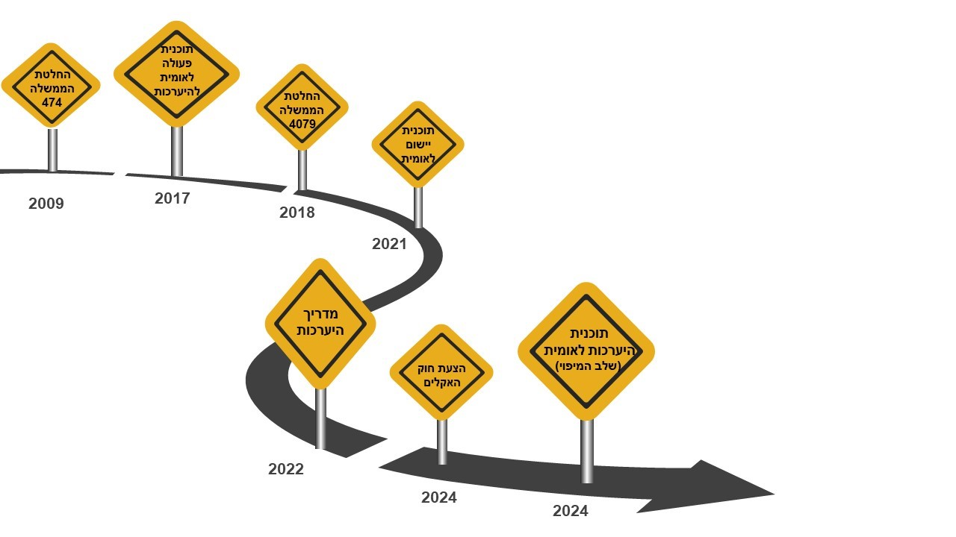
מאז החלטת הממשלה 474 (חמ/1) משנת 2009 בנושא היערכות ישראל לשינוי האקלים התעצבו בהדרגה המסגרת הנורמטיבית והמדיניות התומכת בהיערכות הרשויות המקומיות לשינוי האקלים. החל מהחלטות הממשלה הראשונות שעסקו בהקמת מנגנוני תיאום בין-משרדיים, דרך קידום תוכנית היערכות לאומית ועד לגיבוש מדריך מקצועי לשלטון המקומי, הלכו והתגבשו כלי המדיניות המכוונים את פעולות השלטון המקומי בתחום ההיערכות לשינוי האקלים.

נמצא כי עד למועד סיום הביקורת בספטמבר 2025 לא אושרה הצעת חוק האקלים בקריאה שנייה ושלישית, ואין נורמות אחרות המחייבות את הרשויות המקומיות להכין תוכניות להיערכות לשינוי האקלים. כפי שהוצג בדוח השקיפות הדו שנתי (BTR - Biennial Transparency Report) הראשון של מדינת ישראל לאמנת האקלים, שהוגש לאו"ם באפריל 2025, אחת הפעולות המרכזיות הנדרשות מהממשלה היא "אישור סופי של חוק האקלים המעגן את יעדי האקלים, לצד תקצוב הרשויות המקומיות להיערכות לשינוי אקלים".

בהיעדר הסדרה חקיקתית מחייבת, ולאור התחייבויותיה הבין-לאומיות של מדינת ישראל באמנת האקלים ובהסכם פריז לפעול להיערכות לאומית ומקומית לשינוי האקלים, מומלץ כי המשרד להגנת הסביבה בהתייעצות עם משרד הפנים יבחן דרכים להסדרת תפקידן, אחריותן וחובתן של הרשויות המקומיות בהיערכות לשינוי האקלים. לחלופין, מומלץ כי הוא ייצר מסגרת וולונטרית שתחזק את מחויבות הרשויות לפעול בתחום האדפטציה כמקובל ברבות ממדינות אירופה, לצד גיבוש תוכנית רב-שנתית מתוקצבת שתספק לרשויות אופק תכנוני ותמיכה מקצועית.

תוכניות היערכות מקומיות לשינוי האקלים

סטטוס הכנת תוכניות ההיערכות ברשויות המקומיות - תמונת מצב ארצית

גיבוש תוכנית היערכות מקומית לשינוי האקלים מאפשר לכל רשות מקומית להתאים את המגמות העיקריות והקווים המנחים להתמודדות עם שינוי האקלים שמגדיר השלטון המרכזי למציאות הייחודית שלה. בתוכנית יש לתת דגש על מאפיינים גיאוגרפיים, חברתיים וכלכליים שונים המחייבים יישום ברמה המקומית, מתוך התמקדות בצרכים הספציפיים של התושבים, התשתיות והמרחב העירוני, כדי להבטיח מענה מועיל וישים להתמודדות עם האתגרים האקלימיים.

על פי המדריך תוכנית ההיערכות המקומית לשינוי האקלים תכלול הגדרה של בעלי עניין וצוות עבודה מרכזי, תהליך עבודה סדור ורב-שלבי להערכת סיכונים, קביעת סדרי עדיפויות, גיבוש אמצעי פעולה, תכנון ויישום צעדי היערכות, בשיתוף כל הגופים הרלוונטיים ברשות ובממשק עם משרדי הממשלה. ולבסוף, ניטור, בקרה והערכת התקדמות, כולל מדדים ולוחות זמנים לביצוע.

המשרד להגנת הסביבה מפרסם באתר המשרד במרשתת את סטטוס הכנת התוכניות ברשויות המקומיות. על פי נתוני המשרד, נכון לאוקטובר 2025, 103 רשויות מקומיות הכינו תוכנית היערכות מקומית לשינוי האקלים או נמצאות בתהליך הכנה של תוכנית כזו. להלן בתרשים התפלגות הרשויות המקומיות לפי סטטוס הכנת תוכנית ההיערכות:

תרשים 6: התפלגות הרשויות המקומיות לפי סטטוס הכנת תוכנית היערכות (באחוזים), אוקטובר 2025

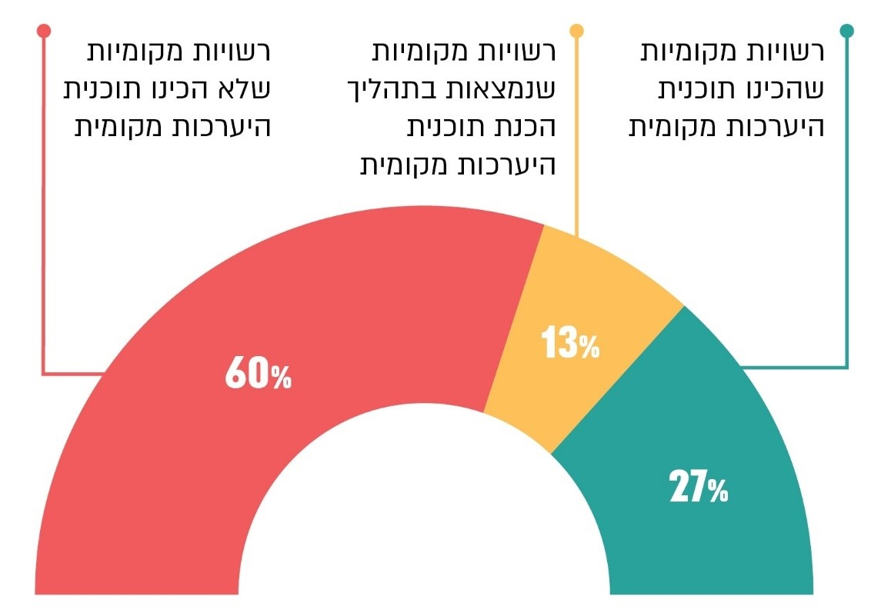
על פי נתוני אתר המשרד להגנת הסביבה, בעיבוד משרד מבקר המדינה.

מהנתונים עולה כי נכון לאוקטובר 2025 69 רשויות מקומיות (כ-27%) הכינו תוכנית היערכות מקומית ו-34 רשויות מקומיות (כ-13%) נמצאות בתהליך להכנת תוכנית היערכות מקומית, ובסך הכול 103 רשויות מקומיות (כ-40%) הכינו תוכנית היערכות מקומית או שהן נמצאות בהליך הכנתה של תוכנית כזו.

עוד עלה כי גם לאחר פרסום המדריך להיערכות בשנת 2022, אשר נועד לעודד את הרשויות המקומיות להכין תוכנית היערכות לשינוי האקלים, 154 רשויות מקומיות (כ-60%) טרם הכינו תוכנית היערכות מקומית והן אינן נמצאות בהליך להכנתה.

נוכח השיעור הניכר של הרשויות המקומיות שטרם הכינו תוכניות היערכות מקומיות (כ-60%), מומלץ כי המשרד להגנת הסביבה יבחן דרכים לעידוד הרשויות המקומיות ולהנעתן להכנת תוכניות כאמור.

דוח תמונת מצב של המשרד להגנת הסביבה מאפריל 2025

בדוח "תמונת מצב: היערכות לשינוי אקלים ברשויות המקומיות" (להלן - הדוח או דוח תמונת המצב) שהכינה המינהלת תואר מצב הרשויות המקומיות בישראל מבחינת הגשת תוכניות ההיערכות המקומיות לשינוי האקלים והיענותן למסגרות התמיכה הממשלתיות שהוצעו להן לצורך גיבוש והכנה של תוכניות ההיערכות.

דוח תמונת המצב ניתח את מצבן של הרשויות המקומיות בישראל מבחינת הכנת תוכניות, בהתבסס על הפרמטרים הבאים: סוג הרשות, מיקומה הגיאוגרפי, דירוג הרשות במדד החברתי-הכלכלי וכן לפי קבוצת אוכלוסייה מרכזית המתגוררת בתחומה. הניתוח נועד לבחון את השפעת הפרמטרים האלה על מעורבות הרשויות המקומיות בתכנון ההיערכות לשינוי האקלים, וכן לספק תובנות שיסייעו בגיבוש מדיניות עתידית להרחבת תוכניות ההיערכות לרשויות מקומיות נוספות. להלן נתונים על הכנת תוכניות ברשויות המקומיות בהתאם לפרמטרים שנבחנו בדוח:

סטטוס הכנת תוכניות ההיערכות לפי שיעור האוכלוסייה: 58% מהאוכלוסייה במדינת ישראל מתגוררים ברשויות מקומיות שהכינו תוכנית היערכות מקומית וכ-7% מתגוררים בתחומן של רשויות מקומיות הנמצאות בתהליך להכנת תוכנית היערכות מקומית, ובסך הכול כ-65%. כ-35% מהאוכלוסייה מתגוררים ברשויות מקומיות שלא הכינו תוכנית היערכות מקומית.

תרשים 7: התפלגות כלל תושבי הרשויות המקומיות, לפי סטטוס הכנת תוכניות ההיערכות ברשות
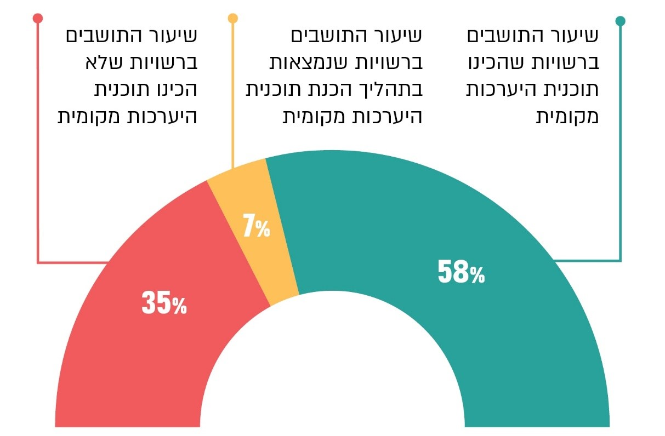
על פי נתוני אתר המשרד להגנת הסביבה, בעיבוד משרד מבקר המדינה.

סטטוס הכנת תוכניות היערכות לפי מעמד מוניציפלי: 50% מהעיריות בארץ השלימו את הכנת תוכנית ההיערכות לשינוי האקלים; 19% מהמועצות המקומיות השלימו גם הן את הכנת התוכנית ו-20% מהמועצות המקומיות נמצאות בשלבי הכנה. בנוגע למועצות אזוריות צוין בדוח כי 85% מהן כלל לא הכינו תוכנית.

סטטוס הכנת תוכניות היערכות מקומית לפי מחוזות המשרד להגנת הסביבה: שיעור השתתפות הרשויות המקומיות במחוז הדרום בהכנת תוכניות היערכות מקומית בהתאם לדוח הוא הגבוה ביותר (56%), במחוז תל אביב מחצית מהרשויות הגישו תוכנית. במחוז מרכז ובצפון רוב הרשויות המקומיות טרם גיבשו תוכנית - 67% ו-61% בהתאמה, ובמחוז יהודה והשומרון היה קיים שיעור ההשתתפות הנמוך ביותר - 88% מהרשויות המקומיות במחוז טרם החלו בתהליך כתיבת התוכנית.

סטטוס הכנת תוכניות היערכות לפי קבוצת אוכלוסייה מרכזית: הניתוח בדוח העלה כי 33 מ-85 הרשויות המקומיות הערביות (39%) הגישו תוכניות היערכות לשינוי האקלים, ואילו עד כה 22% מ-165 הרשויות המקומיות הכלליות הגישו תוכניות היערכות. עוד העלה הדוח כי בקרב הרשויות החרדיות שיעור הגשת תוכניות ההיערכות לשינוי האקלים הוא נמוך במיוחד; רק רשות אחת משבע הרשויות החרדיות הגישה תוכנית.

סטטוס הכנת תוכניות היערכות לפי דירוג חברתי-כלכלי: בהתאם לדוח רשויות בדירוג חברתי-כלכלי נמוך (3-1) השתתפו בשיעור הגבוה ביותר, כך ש-54% מהן הגישו תוכניות היערכות או נמצאות בתהליך להגשתן. בקרב רשויות ביניים (7-4) שיעור ההשתתפות עומד על 34%, וברשויות שהדירוג החברתי-הכלכלי שלהן גבוה (10-8) הגישו 32%.

מהנתונים שפורטו לעיל עולה כי כ-35% מהאוכלוסייה מתגוררים ברשויות מקומיות שלא הכינו תוכנית היערכות מקומית, ובכלל זה 85% מהמועצות האזוריות; 88% מהרשויות המקומיות במחוז יהודה ושומרון; ו-68% מהרשויות שהדירוג החברתי-הכלכלי שלהן גבוה (אשכולות 8 - 10).

משרד מבקר המדינה מציין לחיוב את פעולות המשרד להגנת הסביבה לקידום הכנת תוכניות היערכות אשר מכסות כ-65% מאוכלוסיית המדינה. מומלץ כי המשרד ימשיך לקדם את המודעות של הרשויות המקומיות לחשיבות ההיערכות לשינוי אקלים, במיוחד ברשויות המקומיות שטרם הכינו תוכנית היערכות.

תוכניות תמיכה ממשלתיות

על פי דוח תמונת המצב שש תוכניות ממשלתיות העניקו תמיכה בהכנת תוכניות מקומיות להיערכות לשינוי האקלים ברשויות המקומיות.

להלן בלוח פירוט התמיכות שהוקצו בשש התוכניות הממשלתיות שעסקו בתחום האדפטציה:

לוח 6: תוכניות תמיכה ממשלתיות
שם תוכנית התמיכה | משרדי ממשלה שיזמו את התוכנית ושיטת הענקת התמיכה | מועד תוכנית התמיכה והתקציב שהוקצה | תנאי הסף העיקריים להשתתפות בתוכנית התמיכה | הרשויות שקיבלו את התמיכה | מטרת תוכנית התמיכה
תוכנית המאיץ | משרד האנרגיה בהשתתפות משרד הפנים והמשרד להגנת הסביבה פרסם קול קורא לרשויות מקומיות, מועצות אזוריות ואשכולות אזוריים | בסוף שנת 2020 | רשות מקומית או אשכול אזורי - מעל 25,000 תושבים*; מועצה אזורית - מעל 15,000 תושבים | תשע עיריות; מועצה אזורית אחת; שני אשכולות;  ברשויות אלה מתגוררים 24% מאוכלוסיית המדינה | הוקצו יועצים וכלים ייעודיים שגובשו לצורך הכנת תוכניות שכללו היבטי אדפטציה ומיטיגציה
תוכנית לחיזוק החוסן האזרחי בשדרות וביישובי עוטף עזה | יוזמה ממשלתית ייעודית בהחלטת הממשלה 566 לחיזוק החוסן האקלימי ביישובים הסמוכים לרצועת עזה | בנובמבר 2020 הוחלט על תוכנית לשנים 2021 - 2022 שבה יוקצה תקציב כולל של 1.05 מיליון ש״ח ממשרדי האנרגיה, הגנת הסביבה והפנים | הקצאה ייעודית | חמש רשויות מקומיות שבתחומן מתגוררים 0.9% מאוכלוסיית המדינה. נוסף על כך גובשה גם תוכנית עבור מועצה אזורית אשכול | הסיוע ניתן להכנת תוכנית המקיפה היבטי אדפטציה ומיטיגציה
תוכנית פעולה להיערכות לשינוי האקלים בנפת הגולן | יוזמה ממשלתית ייעודית בהחלטת הממשלה 864 להכנת תוכנית פעולה להיערכות לשינוי אקלים בנפת הגולן | בדצמבר 2021 הוחלט כי המשרד להגנת הסביבה יכין תוכנית פעולה לשנים 2022 -2025 בנפת הגולן בתקציב ייעודי בסך חצי מיליון ש"ח | הקצאה ייעודית | שבע רשויות שנמצאות בתהליך כתיבת התוכנית ובתחומן מתגוררים 0.5% מאוכלוסיית המדינה | תוכנית לעידוד צמיחה דמוגרפית בת קיימה ביישובי המועצה האזורית גולן וקצרין
תוכנית היערכות לשינוי האקלים לרשויות מקומיות בדואיות בדרום | יוזמה ייעודית של המשרד להגנת הסביבה להכנת תוכנית היערכות לשינוי האקלים לרשויות מקומיות בדואיות בדרום | בסוף שנת 2022 הוקצו כמיליון ש״ח בהתקשרות ישירה עם חברת ייעוץ מקצועית | הקצאה ייעודית | שמונה רשויות בדואיות בדרום שבתחומן מתגוררים 2% מאוכלוסיית המדינה | יעוץ מקצועי להכנת תוכנית היערכות מקומית לשינוי האקלים
תוכנית היערכות לשינוי האקלים קולות קוראים 15012/22,  ו-15013/22 (להלן - תוכנית הקולות הקוראים) | קולות קוראים שפרסם המשרד להגנת הסביבה | באוגוסט 2022 הוקצתה תמיכה בסך כ-3.5 מיליון ש"ח למגזר הכללי (לא יותר מ-80% מעלות הכנת התוכנית לכל רשות מקומית) וסך של 7 מיליון ש"ח לרשויות המקומיות בחברה הערבית | רשויות מקומיות גדולות במגזר הכללי שבהן 50 אלף תושבים לפחות; ורשויות מקומיות מהחברה הערבית המונות 10 אלף תושבים לפחות | 14 עיריות מהמגזר הכללי;  ו-25 רשויות מקומיות מהחברה הערבית;  23% מאוכלוסיית המדינה מתגוררים בתחומן של הרשויות האלה | ייעוץ מקצועי להכנת תוכנית היערכות מקומית לשינוי האקלים
תוכנית היערכות לשינוי האקלים תמיכה ביועצים (להלן - תוכנית התמיכה ביועצים) | יוזמה של המשרד להגנת הסביבה באמצעות פנייה לרשויות מקומיות להגשת בקשות לקבלת תמיכה | בשני סבבים בספטמבר 2023 ובינואר 2025 קיים המשרד להגנת הסביבה הליך לבחירת רשויות | רשויות מקומיות מהמגזר הכללי עם פחות מ-50,000 תושבים; ורשויות מקומיות ערביות שבהן מספר התושבים נמוך מ-10,000 | 32 רשויות מקומיות קיבלו את התמיכה בשני הסבבים; 8% מאוכלוסיית המדינה מתגוררים ברשויות האלה | הכנת תוכניות היערכות עבור רשויות מקומיות באמצעות ספק שנבחר על ידי המשרד
על פי דוח תמונת מצב, בעיבוד משרד מבקר המדינה.
* לפי נתוני הלשכה המרכזית לסטטיסטיקה לשנת 2018.

בדוח תמונת המצב צוין כי 85% מהרשויות המקומיות שקיבלו תמיכה ממשלתית קיבלו מימון מלא, ו-14% נדרשו להשתתפות עצמית בשיעור של 20%. סך ההוצאה הממשלתית הידועה למשרד להגנת הסביבה על התוכניות הממשלתיות שתוארו לעיל, עד אפריל 2025, נאמדה בכ-13 מיליון ש״ח, בתוספת השתתפות עצמית של הרשויות המקומיות בסך כ-850,000 ש״ח.

בדוח צוין כי לאחר סיום המחזור הראשון של תוכנית המאיץ נערכה הפקת לקחים שבמהלכה התברר כי השילוב בין היערכות לשינוי האקלים לבין אנרגיה מקיימת לא מומש באופן מספק. עוד צוין כי תובנה זו עלתה גם מתהליך הלמידה שנעשה בעקבות התמיכה שהוענקה ליישובי עוטף עזה לצורך הכנת תוכניות ההיערכות. לפיכך הוחלט להפריד בין תהליכי האדפטציה למיטיגציה, שכן מדובר בשני תחומים נפרדים הדורשים מיקוד ייעודי.

מפרוטוקול ועדת התמיכות של המשרד להגנת הסביבה, מדצמבר 2022, עולה כי בתוכנית הקולות הקוראים הוענקה תמיכה לרוב הרשויות המקומיות שהגישו בקשות אך לא לכולן. בקולות הקוראים (הכללי וזה שיועד לחברה הערבית) שפרסם המשרד להגנת הסביבה הגישו 59 רשויות מקומיות בקשות לתמיכה, מהן זכו 39 רשויות מקומיות (66%). עוד עולה מהפרוטוקול כי דחיית הבקשות ככלל הייתה מסיבות טכניות כגון אי-עמידה בתנאי הסף של המסגרת שאליה הוגשה הבקשה, אי-השלמת הליך הגשת הבקשה, ביטול ההגשה, חוסר במסמכים מהותיים או אי-הגשת מסמכים כלל (בקשה ריקה). עלה כי שתי רשויות מקומיות שהביעו נכונות ורצון לקבלת תמיכה להכנת תוכנית היערכות לא קיבלו תמיכה מאחר שלא ענו לקריטריון גודל הרשות שהגדיר המשרד.

בתוכנית התמיכה ביועצים הוגשו 36 בקשות לתמיכה, מהן זכו 31. ממסמך "סיכום תוכניות היערכות לשינוי אקלים - הרשויות שקיבלו ייעוץ" עלה כי נדחו שתי בקשות לתמיכה שהגישו שתי רשויות מקומיות מהמגזר הערבי שמספר תושביהן מעל 10,000 תושבים, ושלוש רשויות מקומיות מהמגזר היהודי הודיעו שאינן מעוניינות להשתתף באותו שלב. התוכניות הנוספות שתוארו בפרק נגעו להחלטות ממשלה ייעודיות לרשויות ספציפיות ולא היו כרוכות בהגשת בקשות.

רשויות מקומיות ציינו בשאלון כי לא היו ערות לפרסום הקולות הקוראים ("לא נחשפנו לקולות קוראים בנושא אקלים", "מבדיקה שנעשתה הרשות לא הכירה את קול הקורא בשנת 2022").

רשות מקומית נוספת ציינה כי "מקווים להכין תכנית בקול קורא הקרוב של המשרד להגנת הסביבה".

הכנת תוכניות היערכות לשינוי האקלים במועצות האזוריות

מהנתונים של המשרד להגנת הסביבה שפורטו בדוח תמונת המצב עולה כי המועצות האזוריות לא נכללו בין הרשויות המקומיות שהוצעו להן מנגנוני התמיכה, פרט להקצאות הייעודיות בהתאם להחלטות הממשלה ולמסגרת המאיץ.

עוד עלה כי בדוח תמונת המצב צוין שבכוונת הקרן הקיימת לישראל (להלן - קק״ל) לפרסם קול קורא ייעודי למועצות האזוריות במהלך שנת 2025 ולבצע מיקוד למאפיינים הייחודיים שלהן - שלטון דו-רובדי וריבוי שטחים חקלאיים פתוחים.

בנובמבר 2025 נמסר מקק"ל כי הצפי לפרסום הקול הקורא הוא דצמבר 2025, וכי לאחר דיוקי המחלקה המשפטית יועבר הנושא לקבלת אישור ועדת מכרזים.

הביקורת העלתה כי נכון למועד סיום הביקורת לא פורסם קול קורא ייעודי להכנת תוכניות היערכות לשינוי האקלים למועצות האזוריות ולא פורסם מדריך היערכות המותאם להן.

נוכח גודל השטח שעליו פרוסות מועצות אזוריות שמחזיקות בכ-85% משטח מדינת ישראל, ונוכח חשיבות ההיערכות לשינוי האקלים בתחומן, מומלץ כי המשרד להגנת הסביבה, כמי שאמון על קידום תוכניות היערכות לשינוי האקלים, ישלים את הכנת המדריך המותאם למועצות האזוריות. כמו כן מומלץ כי הוא יקדם את הענקת התמיכות הממשלתיות להכנת תוכניות ההיערכות בהתאם לכך.

הקרן הקיימת לישראל מסרה בתשובתה למשרד מבקר המדינה ממרץ 2026 כי המדריך הממשלתי להכנת תוכנית פעולה מקומית להיערכות לשינוי אקלים ואנרגיה מקיימת, שפורסם בינואר 2022,לא התאים במלואו למועצות האזוריות. עוד מסרה כי כתיבת מדריך היערכות מותאם למועצות האזוריות הסתיימה, לרבות שלבי העריכה הלשונית והגרפית, וכי תאריך היעד לפרסום המדריך, לרבות הגרסה המקוונת, הוא "לכל המאוחר" תחילת אפריל 2026. בתשובה הובהר כי נוסף על המדריך להיערכות המותאם למועצות האזוריות קק״ל תפרסם בתחילת אפריל 2026 מדריך כלכלי כולל הערות עם סיכוני אקלים והזדמנויות, לצד עקרונות יסוד ומתודות כלכליות לקידום פתרונות אקלים במועצה.

עוד מסרה קק"ל בתשובתה כי היא פרסמה בפברואר 2026 את הקול הקורא הייעודי מס' 424/26 "לקבלת בקשות להשתתפות בתוכנית 'אקלים אזורי' - הכנת תוכנית פעולה יישומית לתחום האקלים במועצה האזורית". צוין כי הקול הקורא הוא חלק מהתוכנית "אקלים אזורי" של קק״ל, המעניקה מעטפת רחבה שמטרתה פיתוח יכולות במועצה האזורית. לצד התמיכה הכספית בהכנת תוכנית היערכות לשינוי אקלים במועצה האזורית, התוכנית מעניקה ליווי צמוד של שנתיים הכולל מתן תמיכה במאצ'ינג למנהל אקלים שינהל את התוכנית, סל יועצים מקצועיים מלווה, הכשרה והטמעה לעובדי המועצה, בניית מנגנון להטמעת התוכנית בתהליך העבודה הקיים ברשות, ומימון של אחד עד חמישה פרויקטים שיפותחו במסגרת התוכנית. מטרת התוכנית היא קידום של פיתוח היכולות במועצות האזוריות בתחום האקלים.
המשרד להגנת הסביבה מסר למשרד מבקר המדינה בתשובתו ממרץ 2026 כי בפברואר 2026 פרסמה קק"ל קול קורא ייעודי, בתיאום עם המשרד להגנת הסביבה, הכולל מסלול המותאם למאפייני המועצות האזוריות וכן תקציב ראשוני לביצוע משימות במסגרת התוכנית.

✰

מהניתוח שהוצג בדוח תמונת המצב עולה כי החל בשנת 2020 הוצעו שש תוכניות תמיכה ממשלתיות שבהן ניתנו תמיכות ל-101 רשויות מקומיות. ההוצאה הממשלתית הידועה למשרד להגנת הסביבה על התוכניות הממשלתיות שתוארו לעיל, עד אפריל 2025, נאמדה בכ-13 מיליון ש״ח (פרט לתוכנית המאיץ שפרסם משרד האנרגיה), בתוספת השתתפות עצמית של הרשויות המקומיות בסך כ-850,000 ש״ח. תנאי תוכניות הקולות הקוראים והתמיכה ביועצים איפשרו לכל הרשויות המקומיות במדינה, מלבד המועצות האזוריות, לפנות לקבלת תמיכה. למרות האמור לעיל, עד למועד סיום הביקורת 154 רשויות מקומיות עדיין לא הכינו תוכניות היערכות מקומיות.

המשרד להגנת הסביבה מסר בתשובתו כי פנה ביוזמתו לכלל הרשויות המקומיות (למעט המועצות האזוריות), בכמה מסלולים לסיוע בהכנת תוכניות היערכות לשינוי אקלים, וכי כל רשות שפנתה אליו באופן תקין קיבלה ממנו מענה ותמיכה. כמו כן, מבדיקת המשרד עולה כי שיעור ההיענות למסלולים לא הושפע מהדירוג החברתי - כלכלי של הרשויות. עוד מסר כי המשרד פנה בשנת 2023 ושוב בשנת 2025 לכלל הרשויות המקומיות הקטנות (למעט מועצות אזוריות) והציע להן סיוע בהכנת תוכניות היערכות באמצעות יועצים. כמו כן, המשרד מוודא שאכן כל הרשויות מקבלות את הקולות הקוראים בנושא, על ידי אנשי הקשר של המשרד במחוזות והיחידות הסביבתיות.

מומלץ כי לצד פעולותיו של המשרד להגנת הסביבה לעידוד הרשויות המקומיות ולסיוע להן בהכנת תוכניות היערכות, המשרד ימשיך במתן סיוע ותמיכה לרשויות המקומיות שטרם הכינו תוכניות היערכות מקומיות אך הביעו רצון להכנת תוכניות כאמור, לאחר בחינת החסמים שהועלו על ידן, בהתאם לעקרונות מינהל תקין, כדי לקדם הכנת תוכניות היערכות מקומיות על ידי כלל הרשויות.

חסמים להכנת תוכניות היערכות לשינוי האקלים

הכנתן ויישומן של תוכניות מקומיות להיערכות לשינוי האקלים דורשים תהליך ארוך טווח המחייב שיתוף פעולה מתמשך בין גופים פנים-רשותיים וחוץ-רשותיים, וכן ניהול מיטבי של משאבים ויכולת התמודדות עם מכלול רחב של אתגרים.

מחקרים בעולם מראים כי החסמים העיקריים העומדים לפני הרשויות המקומיות להכנת תוכניות מקומיות להיערכות לשינוי האקלים יכולים להיות אחד או יותר מהחסמים הבאים: מגבלות מידע וידע לרבות חוסר מומחיות בין אנשי המקצוע הרשותיים; היעדר תיאום בין-מוסדי או בין אגפים שונים ברשות המקומית עצמה; היעדר אסדרה; חסמים חברתיים וחוסר מודעות ציבורית; לצד חוסר במשאבים פיננסיים לתכנון ארוך טווח, ובהם המשאבים הנדרשים ליישומה של התוכנית. המחסור במשאבים הפיננסיים נתפס כגורם מגביל ומרכזי, והוא החסם הנפוץ ביותר ברוב שלבי ההיערכות לשינוי האקלים.

להלן החסמים המרכזיים שעלו מתשובות 53 הרשויות המקומיות שהשיבו לשאלה בנושא זה בשאלון:

מגבלת משאבים: החוסר במשאבים יכול להתבטא במגבלה תקציבית של הרשות המקומית לממן את תכנון ההיערכות וליישמו, במגבלת הזמן שהצוות הרשותי יכול להקדיש לטיפול בנושא היערכות הרשות המקומית לשינוי האקלים ובחוסר בכוח האדם המוקצה לטיפול בנושא.

ממצאי השאלון: 40 מ-53 (75%) רשויות מקומיות ציינו את היעדר התקציב כאחד החסמים שעמדו בפני הכנת תוכנית היערכות מקומית לשינוי האקלים. 37 מ-53 (70%) רשויות המקומיות ציינו את המחסור בכוח אדם כאחד החסמים שעמדו בפני הכנת תוכנית ההיערכות המקומית לשינוי האקלים.

בשאלון ציינה אחת הרשויות כי "בהעדר כח אדם המוקצה למשימה ובהעדר קולות קוראים התומכים בפעילות היערכות לשינוי אקלים לא ניתן לצפות מרשות שתתעדף הכנת תכנית מגירה".

היעדר הנחיות ברורות ממשרדי ממשלה: היעדר הסמכה מפורשת לביצוע תהליך ההיערכות (Inadequate authority to adapt) והיעדר הנחיות ייעודיות ממשרדי הממשלה לגבי תהליך ההיערכות הם חסמים מהותיים להתקדמות הרשויות המקומיות. חסמים אלה משקפים פערים במנדט המוענק לרשויות לפעול מצד הממשלה. בישראל טרם הוסדרה חובה חוקית מפורשת המטילה על רשויות מקומיות להיערך לשינוי האקלים או לגבש תוכניות היערכות לשינוי האקלים.

ממצאי השאלון: 23 מ-53 (43%) רשויות המקומיות ציינו כי היעדר ההנחיות הברורות ממשרדי ממשלה הוא אחד החסמים שעמדו בפני הכנת תוכנית ההיערכות המקומית לשינוי האקלים.

בשאלון ציינה אחת הרשויות כי היא "רואה חשיבות רבה בהשפעות שינויי האקלים, אולם לא נתקבלו שום הנחיות רגולטריות, ולכן הנושא לא היה בשיח או בסדר היום".

קדימות נמוכה בהשוואה לנושאים אחרים: היעדר מחויבות מספקת של הדרג הנבחר ברשות המקומית לנושא ההיערכות לשינוי האקלים על פני נושאים אחרים הוא חסם מרכזי נוסף. הדבר מתבטא לעיתים בהיעדר הקצאת משאבי כוח אדם ותקציב ובהובלה של מהלכים ארוכי טווח. לעיתים הדרג הנבחר יעדיף קידום נושאים מידיים ובעלי נראות ציבורית גבוהה על פני תחום ההיערכות לשינוי האקלים, הנתפס לעיתים כרחוק או מופשט מדי.

ממצאי השאלון: 16 מ-53 (30%) רשויות מקומיות ציינו את הקדימות הנמוכה בהשוואה לנושאים אחרים כאחד החסמים שעמדו בפני הכנת תוכנית ההיערכות המקומית לשינוי אקלים.

בשאלון ציינה אחת הרשויות כי "הנושא חדש לרשות והוא עדיין לא נמצא בסדר עדיפות שלה, לכן מומלץ לקיים חשיפה רחבה בנושא עם הקצאת משאבים לצורך בניית תוכנית".

היעדר נתונים ומידע אקלימי: חסם זה כולל חוסר במידע אקלימי מדעי נגיש ומותאם לרמת התכנון המקומית, חוסר מיומנות וקושי מקצועי לפרש ולהשתמש במידע האקלימי גם כשהוא זמין, וכן חוסר הבנה מספקת של מסלולי ההסתגלות ושל האופן שבו השפעות האקלים צפויות להתבטא בתחומי הרשות ובאוכלוסיות השונות. היעדר הידע עלול לפגוע ביכולת של הרשויות לבצע הערכת סיכונים, לבנות סדרי עדיפויות ולתעדף השקעות באופן שמקטין סיכונים עתידיים.

ממצאי השאלון: 18 מ-53 (34%) רשויות המקומיות ציינו את היעדר הנתונים ומידע אקלימי כאחד החסמים שעמדו בפני הכנת תוכנית ההיערכות המקומית לשינוי האקלים.

תרשים 8: החסמים המרכזיים להכנת תוכנית היערכות
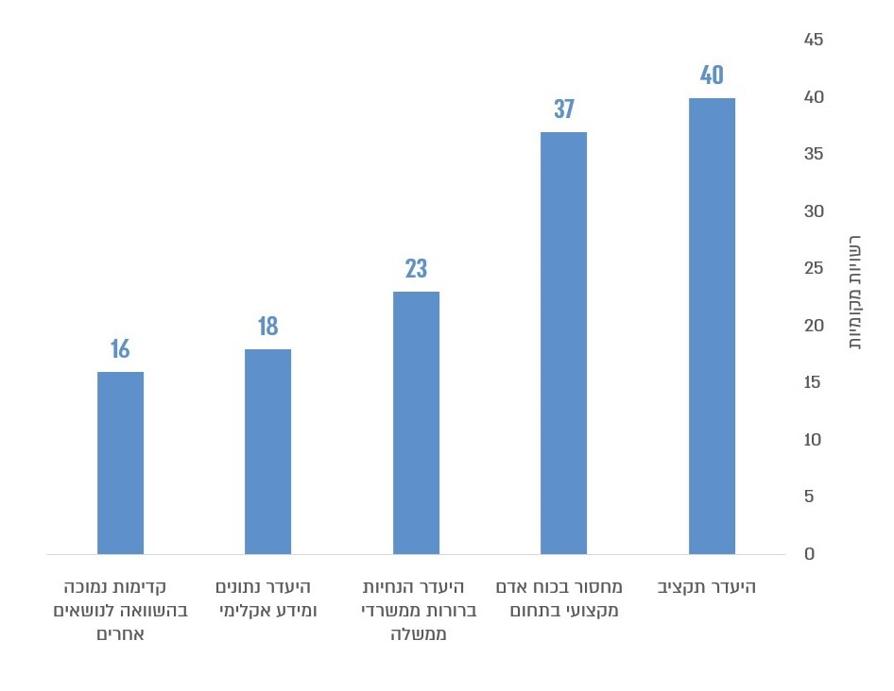
על פי ממצאי השאלון, בעיבוד משרד מבקר המדינה.

בשאלון ציינה אחת הרשויות כי "הנושא [שינוי אקלים] בהחלט נדרש להילקח באופן משמעותי יותר והשאלון האיר לנו נקודות הנדרשות [כך במקור] התייחסות עתידית".

המשרד להגנת הסביבה מסר בתשובתו כי הוא מקים פורטל לסיכוני אקלים, ובמסגרתו יפותחו אינדקסים לפגיעוּת מרחבית לשינוי האקלים. אינדקסים אלה מבוססים על סיכוני האקלים, תחומי רגישות והיערכות קיימת. הפורטל, שיעלה בשנת 2026 ויתעדכן עם השנים, הוא כלי שיספק מידע מדעי ומקצועי, לרבות נתונים ומידע אקלימי, וזאת לצורך תכנון תוכניות פעולה להיערכות לשינוי אקלים. הפורטל הוכן על בסיס ידע מדעי וכלים מתקדמים, הוא משמש תשתית ידע פתוחה, בין היתר עבור מקבלי החלטות ברשויות המקומיות, ומרכז במקום אחד מידע מרחבי, נתונים וידע יישומי לצורך תכנון סיכוני האקלים והתמודדות עימם.

חסמים ברשויות המקומיות שנבדקו

עיריית בית שאן, שנמצאת בתוכנית הבראה, מסרה כי קיימים סדרי עדיפויות דחופים יותר, כמו בטיחות, תשתיות עירוניות ושירותים ציבוריים. לפיכך ההיערכות לשינוי האקלים נתפסת בשלב הזה כתחום שאינו מיידי ובעל דחיפות. נוסף על כך העירייה מסרה כי בשל תוכנית ההבראה העירייה מנועה מלהגדיל את מצבת כוח האדם, ולכן גם אם הייתה מקבלת תקציב להכנת תוכנית היערכות, לא היה באפשרותה להקצות כוח אדם שיטפל בנושא הכנת התוכנית ויישומה. העירייה ציינה גם את המחסור בכוח אדם מקצועי להכנה, ובעיקר לביצוע, של תוכנית ההיערכות והיעדר נתונים למיפוי סיכונים.

עיריית טייבה מסרה בספטמבר 2025 כי העירייה השתתפה בתוכנית המאיץ שפרסם משרד האנרגיה והיא נמצאת בשלבי סיום הכנת תוכנית להתייעלות אנרגטית. העירייה הבהירה כי העדיפה להשתתף בתוכנית הקשורה להיבטי המיטיגציה בשל ההיתכנות לתגמולים כספיים בתחום. כמו כן גם אם העירייה תכין באמצעות התמיכה הממשלתית תוכנית היערכות מקומית לשינוי האקלים, אין לעירייה התקציב הנדרש ליישום התוכנית. נציגי העירייה ציינו עוד כי לא הוגשה בקשה לקול קורא של המשרד להגנת הסביבה מסיבות טכניות וכי היועץ שהם שכרו לטיפול בעניין לא הצליח להגיש את הבקשה בזמן.

עיריית טייבה מסרה בתשובתה למשרד מבקר המדינה מפברואר 2026 כי היא סיימה את הכנת תוכנית ההתייעלות האנרגטית.

עיריית מודיעין-מכבים-רעות מסרה כי לא ניגשה לקול הקורא של המשרד להגנת הסביבה להכנת תוכנית ההיערכות מאחר שהקול הקורא מעניק מימון לשלב התכנון בלבד ואינו כולל תקציב ליישום. לפי נציגי הרשות היעדר מסלול תקציבי ליישום בפועל יוצר קושי להבטיח שהעבודה התכנונית תיושם בשטח ולכן לא נמצא יתרון בהכנת התוכנית ללא אופק ליישומה. זאת למשל בניגוד לתוכנית המאיץ של משרד האנרגיה המספקת לרשויות תמריץ ומסגרת תקציבית להוציא את התוכנית לפועל.

בשאלון ציינה העירייה גם את המחסור בכוח אדם מקצועי, קדימות נמוכה ביחס לנושאים אחרים והיעדר נתונים ומידע אקלימי כחסמים להכנת התוכנית. כמו כן ציינה העירייה בשאלון כי בימים אלה היא עוסקת בכתיבת בקשות להצעות מחיר עבור יועץ לכתיבת תוכנית היערכות למשבר אקלימי.

המועצה המקומית פרדס חנה - כרכור מסרה ביולי 2025 כי היעדר תקציב מספק להכנת תוכנית היערכות וחילוף בעלי תפקיד ברשות הם החסמים העיקריים שעמדו בפני המועצה להגשת בקשה לתמיכה להכנת תוכנית היערכות מקומית לשינוי אקלים. הובהר כי כל בעלי התפקיד הנוגעים לדבר נכנסו לתפקיד לאחר אפריל 2024 ולא ידעו על הקולות הקוראים שפרסם המשרד להגנת הסביבה בנושא. המועצה התחייבה להכין תוכנית כאמור בפרויקט שאפתנות אקלימית וחוסן סביבתי ברשויות המקומיות שקידם פורום האקלים בתחום השלטון המקומי בשנת 2024. המועצה תכננה להכין תוכנית היערכות עד שנת 2027. הכנת תוכנית היערכות מקומית לשינוי האקלים נמצאת בתוכנית העבודה של מחלקת סביבה וקיימות.

בשאלון ציינה המועצה כי היעדר ההנחיות הברורות ממשרדי הממשלה היה חסם שעמד בפניה והקשה עליה את הכנת התוכנית.

נמצא כי גם לאחר פרסום המדריך להיערכות בשנת 2022 הרשויות המקומיות שנבדקו - בית שאן, טייבה, מודיעין-מכבים-רעות ופרדס חנה - כרכור - לא הכינו תוכניות היערכות לשינוי האקלים ולא הגישו בקשה במסגרת הקולות הקוראים שפרסם המשרד להגנת הסביבה בשל חסמים שונים.

עיריית טייבה מסרה בתשובתה כי בדצמבר 2025 היא הגישה בקשה לתמיכה באמצעות הקול הקורא של המשרד להגנת הסביבה, ובמסגרתה התחייבה לקידום תוכנית לשינוי האקלים. הבקשה הוגשה לאחר סיום הביקורת.

המועצה המקומית פרדס חנה - כרכור מסרה בתשובתה למשרד מבקר המדינה מפברואר 2026 כי כיום אין תקצוב בפועל להכנת תוכנית היערכות, אולם המועצה הגישה בסוף שנת 2025 למשרד להגנת הסביבה בקשה לקול הקורא לכתיבת תוכנית היערכות ועדיין ממתינה לתשובה. עוד הוסיפה כי התכנון הוא לכתוב את התוכנית בשנה הקרובה בהסתמך על אישור הקול הקורא. הבקשה הוגשה לאחר סיום הביקורת.

המשרד להגנת הסביבה מסר בתשובתו כי בחר במועצה המקומית פרדס חנה - כרכור לתמיכה בהכנת תוכנית ההיערכות לשינוי האקלים לשנת 2026 במסגרת הסבב הנוסף לתמיכה ביועצים. בתשובה נוספת של המשרד להגנת הסביבה ממרץ 2026 הוא מסר כי בשלב זה עיריית טייבה לא נבחרה בסבב התמיכות הנוכחי, שכן תנאי הסף שהוצב לבחירת הרשויות הוא מספר התושבים. בסבב זה נבחרו שבע רשויות מקומיות בהתאם לתקציב הקיים, ועיריית טייבה מדורגת במקום השמיני ברשימת הרשויות שהגישו בקשות.

✰

מממצאי השאלון עולה כי היעדר תקציב, מחסור בכוח אדם מקצועי בתחום והיעדר נתונים ומידע אקלימי הם חסמים מרכזיים העומדים בפני הרשויות המקומיות ומקשים עליהן לקדם ולהכין תוכניות היערכות לשינוי אקלים. גם בקרב שתי הרשויות המקומיות שנבדקו - בית שאן וטייבה, שנמצאות בתוכנית הבראה או התייעלות - חסמים אלה בולטים במיוחד, לנוכח העובדה שיכולתן להקצות משאבים ולגייס מומחיות מקצועית מוגבלת יותר והן תלויות במידה רבה בסיוע ממשלתי ייעודי.

עוד עלה בשאלון כי 23 מ-53 מהרשויות המקומיות שהשיבו לשאלה (43%) ציינו את היעדר ההנחיות ממשרדי הממשלה כחסם מרכזי בקידום ובהכנה של תוכניות היערכות לשינוי אקלים.

עוד עלה כי 16 מ-53 מהרשויות המקומיות שהשיבו לשאלה (30%) ציינו את הקדימות הנמוכה שהן נותנות לנושא בהשוואה לנושאים אחרים כחסם מרכזי.

משרד הפנים מסר בתשובתו למשרד מבקר המדינה ממרץ 2026 כי הוא אינו הגורם הממשלתי האמון על הטיפול במשבר האקלים ובסוגיית שמירת איכות הסביבה במדינה או ברשויות המקומיות, ואף אין בידיו המומחיות או המשאבים הנדרשים כדי לקבוע את הכללים בעניין מקצועי זה, המחייב - מעבר לסמכויות לפי דין - בחינה כוללת של משבר האקלים ושל הפעולות הנדרשות במסגרתו. עוד ציין כי הוא סייע ומסייע למשרדי הממשלה השונים בסוגיות הנוגעות ונדרשות להפעלת סמכותם והנושאים שבתחום אחריותם, וזאת לרבות על דרך יצירת ממשקים עם נושאים מנהליים וארגוניים הנמצאים בסמכותו, כמו גם בהעברת מידע הנמצא ברשותו, ככל שנדרש למשרדים אלו לצורך מילוי תפקידיהם. עם זאת, בוודאי שאין באמור משום שינוי בחלוקת תחומי הפעולה והעברת האחריות לאסדרת תחומי פעולה כאמור ולטיפול בהם.

המשרד להגנת הסביבה מסר בתשובתו כי תוכניות ההיערכות לשינוי אקלים כוללות גם מגוון פעולות שניתן לקדם ללא צורך בתקציבים ייעודיים, כגון הטמעת שיקולי אקלים בנהלים קיימים, שיפור התיאום בין אגפי הרשות ושילוב היבטי היערכות במסמכי התכנון. כמו כן, המשרד מפרסם קולות קוראים ליישום צעדי אדפטציה (כגון הצללה וגגות ירוקים), ותנאי הסף להשתתפות בהם הוא קיומה של תוכנית היערכות לשינוי אקלים. בכך משמשת התוכנית גם תשתית מקצועית ליישום, והכנתה נדרשת גם כתנאי להגשת מועמדות של הרשויות לקבלת תמיכה תקציבית לפרויקטים בתחום. עוד מסר המשרד כי הוא מפעיל את מנגנוני הסיוע להכנת תוכניות היערכות לשינוי אקלים באופן שוויוני ופתוח לכלל הרשויות המקומיות, ללא הבחנה על בסיס דירוג חברתי-כלכלי.

מומלץ כי המשרד להגנת הסביבה יתאים את מנגנוני התמיכה המיועדים לרשויות המקומיות מרקע כלכלי חברתי נמוך, נוכח האתגרים הייחודיים העומדים בפניהן, לרבות באמצעות פרסום קולות קוראים ייעודיים נוספים, מתן ליווי מקצועי שוטף והעמדת מערכי ידע והכשרה ייעודיים לעובדי הרשות. לצורך כך, מומלץ לבצע מיפוי שיטתי של הפערים והחסמים - התקציביים, הארגוניים, המקצועיים והתפעוליים - המעכבים את מימוש כלי הסיוע הקיימים, ולגבש מענים מותאמים שיביאו להגדלת שיעור המימוש בפועל של כלי הסיוע להכנת תוכניות, לרבות קולות קוראים בתחום ההיערכות לשינוי האקלים.

חקיקת חוק האקלים נועדה להסדיר את חובת ההיערכות של הרשויות המקומיות לשינוי האקלים, לקבוע את המחויבות ולהגביר את המודעות שלהן לנושא ולאפשר תכנון ארוך טווח בתחום האדפטציה. מומלץ כי עד לחקיקת חוק האקלים המשרד להגנת הסביבה, בשיתוף משרד הפנים, כמי שנושא באחריות לתפקודו התקין של השלטון המקומי, ובהתייעצות עם מינהלת האקלים, יגדיר את הפעולות הדחופות שנדרשות הרשויות המקומיות לנקוט כדי להיערך לשינוי האקלים, ויקדם הנחיות ממשלתיות בהתאם לכך. היערכות מוקדמת ומיטבית להשפעות שינוי האקלים תאפשר לרשויות להתמודד מבעוד מועד עם הסיכונים העתידיים ולהגביר את חוסנה של הרשות המקומית.

פעולות הרשויות המקומיות הנבדקות להתמודדות עם שינוי האקלים

להבדיל מתחום המיטיגציה, שבו ניתן למדוד התקדמות באמצעות מדדים כמותיים, מדידת ההצלחה של פעולות אדפטציה מורכבת יותר. ההשפעה של פעולות אדפטציה מתפרסת על פני שנים רבות, תלויה בהקשר המקומי, נשענת על שילוב של שיפור תשתיות, תהליכי תכנון, שיתוף ציבור וממשק בין-מוסדי.

לפיכך בחינת היערכותן של הרשויות המקומיות לשינוי האקלים מחייבת מעבר מהתמקדות במדידת תוצאות סופיות לבחינה של מידת המוכנות, היכולת הארגונית והיכולת לפעול לאורך זמן. בהתאם לכך בפרק הזה נבחנות הפעולות שננקטו על ידי הרשויות המקומיות כמדד אינדיקטיבי לרמת ההיערכות בפועל וכבסיס לזיהוי פערים מבניים או תפקודיים המחייבים חיזוק.

בחינת המוכנות האקלימית של הרשויות המקומיות

ניסיון בין-לאומי לפיתוח מדדי מוכנות אקלימית לרשויות המקומיות

מחקרים בתחום הערכת פעולות האדפטציה (adaptation tracking) מדגישים שהערכה מעשית של אדפטציה צריכה להתמקד פחות בתוצאות הסופיות ויותר במידת המוכנות המוסדית - כלומר, בחינה אם קיימים תהליכים, משאבים, ידע ומנגנוני יישום שיאפשרו לבצע אדפטציה באופן מתמשך. כך למשל, מחקר השוואתי שבחן את היערכותן לשינוי האקלים של 104 ערים בגרמניה הציע לא להסתפק בבחינת קיומן של תוכניות היערכות לשינוי אקלים כתנאי בינארי (יש או אין תוכנית) אלא לבחון "מוכנות לאדפטציה" (adaptation readiness) באמצעות מגוון רחב יותר של מדדים, ובהם מחויבות ההנהגה הפוליטית (הצהרות, דיונים, משאבים), ארגון מוסדי (גופים ייעודיים, חלוקת תפקידים, נהלים), הטמעת שיקולי אדפטציה בתהליכי התכנון וקבלת ההחלטות, איסוף וניתוח מידע (הערכת סיכונים, מידע אקלימי, שיתופי פעולה עם האקדמיה) ואימוץ אמצעים ליישום פעולות האדפטציה. המסקנה שעלתה מהמחקר היא כי מדידה רב-ממדית של המוכנות מאפשרת לסווג את רמת המוכנות של הערים ומדגישה את הצורך במדיניות ממשלתית שמחזקת בעיקר רשויות קטנות ופגיעות.

דוח ה-OECD משנת 2024, אשר סקר בין היתר את פיתוח מדדי המוכנות בתחום האדפטציה בכמה מדינות ה-OECD, קבע כי מדדי המוכנות הם כלי חיוני למדיניות אדפטציה אפקטיבית ולשיפור תכנון הפעולות ותיעדופן. המדדים מסייעים לפשט נתונים, מקלים על השוואה והצגת מגמות ומאפשרים זיהוי פערים והגדרת צרכים עתידיים. על פי ממצאי הדוח כבר היום מדדי המוכנות ממלאים תפקיד מרכזי ברמה הלאומית, ויש כמה מדינות שמתחילות לאמץ את מדדי המוכנות גם ברמה המקומית (למשל, אירלנד).

כך גם מחקר משנת 2021 שבחן מוכנות של כ-650 ערים בסאו פאולו שבברזיל פיתח מדד מוכנות (Urban Adaptation Index) על בסיס כמה תחומי היערכות (תגובה לאירועי חירום אקלימיים, ניהול סביבתי, דיור, חקלאות בת קיימה ותחבורה). ממצאי המחקר העלו כי רוב הרשויות החלשות קיבלו ציוני מוכנות נמוכים (על אף שהיו להן תוכניות היערכות רשמיות), ואילו מטרופולינים גדולים הגיעו לציונים גבוהים יותר, דבר שמחדד את הצורך בתמיכה ייעודית ברשויות מרקע חברתי כלכלי נמוך.

גם הארגון הבין-לאומי CDP, אשר מוביל בתחום השקיפות האקלימית, מפעיל מתודולוגיית דיווח והערכה עירונית (CDP Cities Scoring Methodology) (להלן - מדד CDP). מדד CDP בוחן באופן שיטתי את רמת מוכנותן של הרשויות המקומיות להתמודדות עם שינוי האקלים על יסוד המידע שהן מספקות, בין היתר בתחום המבנה הארגוני, ביצוע הערכת סיכוני אקלים ופגיעות, שיתוף הציבור, קביעת יעדים, תכנון תשתיות ומוכנות קהילתית וצעדי אדפטציה שננקטו בפועל.

הניסיון הבין-לאומי מלמד שמדד המוכנות האקלימית הוא כלי חיוני לניהול יעיל של ההיערכות המקומית. מדד מסוג זה מאפשר לקובעי המדיניות ולרשויות עצמן לקבל תמונת מצב, להשוות בין רשויות, לתעדף הקצאת משאבים ולבחון התפתחות לאורך זמן. כפי שעולה מהמחקרים המוכנות אינה מסתכמת בגיבוש תוכנית ההיערכות אלא כוללת הובלה ניהולית, קידום שיתופי פעולה, איסוף וניתוח מידע, הגדרת יעדים וניטור רציף להערכת ההתקדמות. כמו כן המדד מאפשר לזהות פערים בין רשויות ולהפנות תמיכות לרשויות בעלות אתגרי חוסן גבוהים יותר.

אף שהניסיון הבין-לאומי מלמד על חשיבות המעקב אחר היערכות הרשויות המקומיות לשינוי אקלים, נמצא כי המשרד להגנת הסביבה אינו עוקב אחר רמת המוכנות של הרשויות המקומיות לשינוי האקלים.

מומלץ כי המשרד להגנת הסביבה יפתח מדד מוכנות אקלימית לרשויות המקומיות. כפי שמראה הניסיון בעולם, מדד מסוג זה יאפשר למשרד להגנת הסביבה לעקוב אחר יישום צעדי האדפטציה בפועל (נוסף על המעקב אחר כתיבת תוכניות היערכות לשינוי האקלים) ולהבטיח כי הרשויות עומדות ביעדים הלאומיים. כמו כן הוא ישפר את יכולתן של הרשויות עצמן להעריך את מצבן ולהשתפר באופן שיטתי.

המשרד להגנת הסביבה מסר בתשובתו כי הוא מקדם בימים אלה פיתוח מדד מוכנות אקלימית, המתבסס בין היתר על הידע והתשתיות שפותחו במסגרת מדדי סיכוני האקלים. במסגרת זו מוקם פורטל סיכוני אקלים שבו יפותחו אינדקסים לפגיעות מרחבית לשינוי האקלים. אחד משלושת עולמות התוכן בפורטל עוסק בהיערכות רשותית, וסווגו בו תוכניות הרשויות על פי רמת הסיכון, מידת הרגישות והמסוגלות הרשותית. תוכנית ההיערכות של הרשות להתמודדות עם סיכוני אקלים מונגשת לציבור ואפשר לפלח את פעולות ההיערכות בהתאם לסיכון והרגישות הרצויים. במסגרת זו מתוכנן בהמשך פיתוח של מדד מוכנות רשותית.

הערכת המוכנות של הרשויות המקומיות שנבדקו לשינוי האקלים

כדי להעריך את רמת המוכנות של הרשויות המקומיות שנבדקו (שלא גיבשו תוכנית היערכות לשינוי האקלים), גיבש צוות הביקורת כלי הערכה ייעודי המושתת על עקרונות המדיניות שהוגדרו בתוכניות ובמדריכים הלאומיים, ובהם תוכנית היישום הלאומית, המדריך להיערכות לשלטון המקומי ותוכנית ההיערכות הלאומית. כלי ההערכה הזה מרכז את המרכיבים העיקריים שעלו בביקורת הנדרשים לפעולת הרשות המקומית בתחום האדפטציה, והוא מאפשר הערכה שיטתית ועקבית של רמת המוכנות בפועל גם בהיעדר תוכנית היערכות מקומית לשינוי האקלים. הכלי אינו כולל מנגנון ניקוד או דירוג כמותי ויישומו נועד להציג תמונת מצב איכותית שתשמש את הביקורת לגיבוש המלצות וללימוד על פערים והזדמנויות לשיפור (להלן - כלי הערכה).

כלי ההערכה נועד לבחון שני היבטים מרכזיים: האחד - יכולת והתנהלות ארגונית (כגון מערך ארגוני, הקצאת משאבים, תיאום בין גופים, העלאת מודעות וחינוך) והשני - קיומם של פרויקטים ותהליכי יישום בשטח (כגון מיפוי סיכוני אקלים, פרסום נוהלי חירום אקלימיים, ניהול נגר או שדרוג תשתיות).

כלי ההערכה מושתת על ארבעה תחומי ליבה המשקפים את מכלול הממשקים שבהם נדרשת הרשות המקומית לפעול לצורך היערכות יעילה לשינוי אקלים:

לוח 7: כלי הערכה לבחינת רמת המוכנות של הרשויות המקומיות לשינוי האקלים
 | התחום | אמות המידה להערכה ברשות
1. | מחויבות הרשויות המקומיות והמערך הארגוני | ✔️ הנושא נמצא על סדר היום של מקבלי ההחלטות ברשות (בשנתיים  האחרונות התקיימו דיונים במליאה או בוועדה לאיכות הסביבה).  ✔️ הוגדר אחראי לתחום ההיערכות לשינוי אקלים.  ✔️ קיים מנגנון של ממשק ושיתוף פעולה פנים-רשותי.  ✔️ הושקע תקציב להכשרות מקצועיות בנושא.
2. | חינוך אקלימי והעלאת מודעות ציבורית | ✔️ הרשות מקיימת חינוך סביבתי במסגרות החינוך.  ✔️ התקיימו פעולות הסברה לציבור בשנתיים האחרונות.
3. | מוכנות לאירועי קיצון אקלימיים | ✔ מיפוי סיכוני האקלים המרכזיים ברשות המקומית.  ✔ תוכנית או נוהלי מוכנות לאירועי קיצון בתחומי האדפטציה (הצפות,  שריפות, גלי חום, עליית פני הים).  ✔️ הכרת תרחישי הייחוס האקלימיים הרלוונטיים לרשות.  ✔ הקמת תחנות למדידת פרמטרים אקלימיים.  ✔ קבלת אזהרות מפני תופעות מזג אוויר מסוכנות.
4. | פעולות ושיתופי פעולה לניהול תשתיות והתאמת המרחב הבנוי וסביבתו לשינוי אקלים | ✔פעולות בתחום הפחתת עומס חום במרחב העירוני (כגון סקרי עצים וצל,  תוכניות הצללה).  ✔️פעולות בתחום ניהול מים (חיסכון במים).  ✔️פעולות לניהול נגר (כגון היערכות להצפות וסערות).  ✔קידום אורח חיים מקיים (פיתוח תשתיות לפעילות בחוץ, שבילי אופניים).  ✔ שימור ושילוב של מערכות טבעיות ואקולוגיות (הבטחת רציפות שטחים  פתוחים, הקמת פארקים אקולוגיים).  ✔ שיתופי פעולה עם גופים ממשלתיים, פורומים מקצועיים, החברה האזרחית  והאקדמיה.

צוות הביקורת בחן את היערכותן של הרשויות המקומיות שנבדקו לפי אמות המידה המפורטות בלוח.

מחויבות הרשויות המקומיות והמערך הארגוני להיערכות לשינוי האקלים

דיונים במליאת מועצת הרשות המקומית ובוועדה לאיכות הסביבה בנושא ההיערכות לשינוי האקלים

פקודת העיריות [נוסח חדש] (להלן - פקודת העיריות) מחייבת את מועצת הרשות המקומית להקים ועדה לאיכות הסביבה שתפקידה "ליזום ולתכנן פעילות בתחומים הנוגעים לשמירה על איכות הסביבה ולהבטחת פיתוח ושימוש בני קיימא של הסביבה". בסעיף 166(אא) לפקודה נקבע כי הוועדה תגיש לאישור המועצה את תוכניותיה ותעקוב אחר ביצוע התוכניות המאושרות. פקודת העיריות קובעת כי הוועדה מחויבת להתכנס לפחות אחת לשלושה חודשים.

המדריך להיערכות התווה את עקרונות הפעולה הנדרשים לרשות המקומית לצורך היערכות מיטבית לשינוי האקלים בתחומה. המדריך המליץ על הצבת נושא ההיערכות לשינוי האקלים על סדר היום של חברי המועצה ומקבלי ההחלטות. כמו כן המדריך להיערכות המליץ לשתף את הוועדה לאיכות הסביבה ברשויות המקומיות בצעדים הננקטים להיערכות הרשות לשינוי האקלים.

הביקורת בדקה אם הרשויות המקומיות שנבדקו הקימו ועדה לאיכות הסביבה ואם הוועדה התכנסה בשנתיים האחרונות כנדרש בדין. עוד נבדק אם נושא ההיערכות לשינוי האקלים נדון במליאת מועצת הרשות או בוועדה לאיכות הסביבה במהלך השנתיים האחרונות בהתאם להמלצת המדריך להיערכות. בלוח להלן הממצאים שעלו:

לוח 8: דיוני המועצה והוועדה לאיכות הסביבה בנושא ההיערכות לשינוי האקלים
הרשות המקומית | הקמת ועדה לאיכות הסביבה | התכנסות הוועדה לאיכות הסביבה בשנים 2024 - 2025 | דיונים בוועדה לאיכות הסביבה בנושא ההיערכות לשינוי האקלים | דיונים במליאת מועצת הרשות בנושא ההיערכות לשינוי האקלים
עיריית בית שאן | לא הוקמה | - | - | אין
עיריית טייבה | כן | לא התכנסה | - | אין
עיריית מודיעין-מכבים-רעות | כן | התכנסה ארבע פעמים | כן | אין
המועצה המקומית פרדס חנה - כרכור | כן | התכנסה שמונה פעמים | כן | יש
על פי ממצאי הביקורת, בעיבוד משרד מבקר המדינה.

הביקורת העלתה כי אף שפקודת העיריות מחייבת הקמת ועדה לאיכות הסביבה, עיריית בית שאן לא הקימה ועדה כזאת כנדרש. עוד עלה כי בעיריית טייבה הוועדה לאיכות הסביבה לא התכנסה בשנתיים האחרונות כנדרש בפקודת העיריות.

בשאלון עלה כי ב-11 מ-65 הרשויות המקומיות שהשיבו על השאלה (17%) לא פעלה ועדה לאיכות הסביבה.

על עיריית בית שאן להקים ועדה לאיכות הסביבה כנדרש בפקודת העיריות.

על עיריית טייבה להורות על כינוס הוועדה לאיכות הסביבה כנדרש בפקודת העיריות.

מומלץ למשרד הפנים, כמאסדר השלטון המקומי, לוודא כי בכלל הרשויות המקומיות פועלת ועדה לאיכות הסביבה כנדרש בדין.

בביקורת עלה כי בשתי עיריות שנבדקו - בית שאן וטייבה - נושא ההיערכות לשינוי אקלים לא עלה בדיוני מועצת הרשות או בוועדה לאיכות הסביבה, למרות המלצת המדריך להיערכות.

הביקורת בעיריית מודיעין-מכבים-רעות העלתה כי נושא ההיערכות לשינוי האקלים הועלה בכל ארבעת הדיונים שהתקיימו בוועדה לאיכות הסביבה בשנתיים האחרונות. בין היתר נערכה הרצאה בנושא "משבר האקלים בעולם ובישראל וכיצד על העיר להיערך אליו" ונדונו פעולות העירייה לחינוך סביבתי, לביצוע סקר טבע עירוני, לגינון בר קיימה ולהיערכות של העירייה לשריפות בשל מזג אוויר קיצוני. כמו כן הוקמה תת-ועדה בנושא משבר האקלים.

בביקורת עלה כי במועצה המקומית פרדס חנה - כרכור התקיים דיון במליאת המועצה שבו הוצגו כמה פרויקטים בתחום היערכות הרשות לשינוי האקלים וניתנה הנחיה של ראש הרשות לקדם הקמה של מנגנוני תיאום ("פורום") בין כלל הגופים הרלוונטיים לתחום ברשות. עוד עלה כי בדיון בוועדה לאיכות הסביבה ממאי 2024 הוחלט להעמיד את נושא משבר האקלים על סדר היום של הוועדה ולשם כך הוקמו כמה תתי-ועדות בנושאים הנוגעים להיערכות לשינוי האקלים (מיחזור ופסולת, עצים במרחב הציבורי, שמירת השטחים הפתוחים והטבע העירוני, אוויר נקי, אנרגיה מתחדשת והגנת בעלי חיים).

מהאמור עולה כי על אף המלצת המדריך להיערכות להציב את נושא ההיערכות לשינוי האקלים על סדר היום של חברי המועצה, בעיריות בית שאן וטייבה נושא זה לא עלה בדיוני מליאת המועצה או בדיוני הוועדה לאיכות הסביבה. עוד עלה כי בעיריית מודיעין-מכבים-רעות הנושא הועלה בדיונים שהתקיימו בוועדה לאיכות הסביבה; ובמועצה המקומית פרדס חנה - כרכור התקיימו דיונים במליאת המועצה ובוועדה לאיכות הסביבה.

מומלץ כי העיריות בית שאן וטייבה יפעלו להכללת תחום ההיערכות לשינוי האקלים בסדר היום של דיוני מליאת המועצה והוועדה לאיכות הסביבה כחלק ממדיניות עירונית כוללת להתמודדות עם אתגרי שינוי האקלים. הצבת נושא ההיערכות לשינוי האקלים על סדר היום של חברי המועצה ומקבלי ההחלטות ברשות תסייע במימוש מדיניות ארוכת טווח ותגביר את המודעות והמחויבות לנושא.

המערך הארגוני לתחום ההיערכות לשינוי האקלים

היערכות הרשויות המקומיות לשינוי האקלים כוללת תחומים המטופלים על ידי מחלקות ואגפים שונים ברשויות המקומיות, כגון ניהול שגרת עבודה לטיפול בהסדרת הניקוז על ידי מחלקות שפ"ע (שיפור פני העיר) או ניהול פרויקטים של הצללה וניהול מי נגר על ידי מחלקות הנדסה ברשויות המקומיות.

על פי המדריך, היערכות מיטבית לשינוי האקלים דורשת הקמת מערך ארגוני מתאים שירכז את הטיפול בכל התחומים הנוגעים להיערכות הרשות לשינוי האקלים בתחומה, לרבות מעקב אחר ביצוע משימות וקביעת סדרי העדיפויות. המדריך קובע שיש למנות או להגדיר ברשות המקומית גורם אחראי ייעודי לניהול נושא ההיערכות לשינוי האקלים, לבחור יחידה או מחלקה שתרכז את הנושא (כגון יחידה סביבתית, יחידה אסטרטגית, מחלקת הנדסה) ולהקים מנגנון לשיתוף פעולה בין-אגפי להטמעת צעדי ההיערכות לשינוי האקלים. הכשרות מקצועיות של כוח האדם הרשותי להיערכות לשינוי האקלים נדרשות גם הן לצורך קידום הטיפול בנושא.

בשנת 2022 הכין המשרד להגנת הסביבה סקירה (להלן - הסקירה) המספקת סל כלים לבניית תוכנית היערכות לשינוי האקלים. בסקירה צוינו צעדים שהומלצו לצורך שילוב ההתמודדות עם משבר האקלים בעבודת העירייה ותהליכי התכנון העירוניים, ובין היתר הומלץ לייסד מסגרת ארגונית בעירייה לצורך תכלול וניהול ההיערכות העירונית למשבר האקלים, להכשיר גורם ייעודי בעירייה לתכלול נושא ההיערכות למשבר האקלים, להקים צוות ייעודי לקידום וריכוז ההיערכות העירונית לשינוי האקלים.

בתשובת פורום האקלים הישראלי למשרד מבקר המדינה מפברואר 2026 צוין כי הניסיון בתוכנית השאפתנות האקלימית והחוסן הסביבתי מלמד שתוכנית ההיערכות אינה יכולה להתבצע באמצעות יחידה אחת בלבד. היא דורשת עבודה בין-אגפית ושיתוף פעולה הדוק בין מחלקות הרשות המקומית.

ברשויות המקומיות שנבדקו בדקה הביקורת את המערך הארגוני שאמון על ההיערכות לשינוי האקלים. להלן בלוח תמונת מצב של המערך הארגוני הקיים.

לוח 9: המערך הארגוני לנושא ההיערכות לשינוי האקלים נכון למועד סיום הביקורת
הרשות המקומית | מינוי גורם מתכלל או  בחירת יחידה או מחלקה לריכוז הנושא | מנגנון לשיתוף פעולה בין-אגפי להטמעת צעדי ההיערכות לשינוי האקלים | הכשרת כוח אדם ברשות
עיריית בית שאן | היחידה הסביבתית | אין | לא בוצע
עיריית טייבה | היחידה הסביבתית | אין | לא בוצע
עיריית מודיעין-מכבים-רעות | היחידה הסביבתית | אין | העירייה הגישה בקשה לקול קורא למימון הכשרה מקצועית לשילוב שיקולי חום ותכנון לקירור עירוני בתהליך התכנוני
המועצה המקומית פרדס חנה - כרכור | מינוי גורם ייעודי (מנהל מחלקת קיימות וסביבה) | הוקמה ועדת היגוי ("פורום האקלים") בראשות מהנדסת המועצה | הכשרות לחברי ועדת ההיגוי

מינוי גורם מתכלל או בחירת יחידה או מחלקה לריכוז הנושא: הביקורת העלתה כי בעיריית בית שאן ראשת היחידה הסביבתית, שהיא גם מנהלת מחלקת שפ"ע, פועלת לבדה ללא צוות מקצועי נוסף. נמסר כי עיריית בית שאן נמצאת בתוכנית הבראה ולפיכך חלות עליה מגבלות להגדלת מצבת כוח האדם, דבר שמונע ממנה להרחיב את היחידה הסביבתית ולגייס כוח אדם נוסף. בעיריית טייבה הטיפול בנושאים הקשורים להיערכות לשינוי האקלים מועברים לטיפול מנהל היחידה הסביבתית. בעיריית מודיעין-מכבים-רעות היחידה הסביבתית אחראית על נושאים הקשורים להיערכות לשינוי האקלים. ביחידה מנהלת ושישה אנשי צוות, בהם רכזת חינוך סביבתי. במועצה המקומית פרדס חנה - כרכור הוקמה בשנת 2025 מחלקת סביבה וקיימות (במקום מדור סביבה) שנועדה לטפל בנושאים סביבתיים, ובהם גם היערכות לשינוי האקלים. במחלקה עובדים שני פקחים, אחד בתחום איכות הסביבה והשני פקח קבלני מיחזור.

מנגנון לשיתוף פעולה בין-אגפי להטמעת צעדי ההיערכות לשינוי האקלים: עיריית בית שאן מסרה כי לא הוקם מנגנון לשיתוף פעולה בנושא היערכות לשינוי אקלים וכי לא מתקיימים דיונים כוללים בנושא היערכות לשינוי אקלים, אלא מתקיימות בעיקר פגישות נקודתיות בנוגע לפרויקטים ספציפיים כגון נטיעות עצים ומיפוי בעיות ניקוז; עיריית טייבה מסרה כי מתקיימות פגישות שגרתיות עם מנהלי מחלקות שונות וגורמים במועצה לקראת החורף לטיפול בנושא הניקוז ומתקיימים סיורים והערכות מצב. אולם לא הוקם מנגנון לשיתוף פעולה ולא מתקיימים דיונים עם צוותים קבועים בנושא ההיערכות לשינוי האקלים; עיריית מודיעין-מכבים-רעות מסרה כי לא הוקם מנגנון לשיתוף פעולה אך מתקיימות פגישות שגרתיות עם מנהלי מחלקות שונות לקראת ההיערכות לחורף (למשל, טיפול בנושא תשתיות הניקוז והחשמל, ריהוט רחוב, מבני ציבור, גיזום) ולקיץ (למשל, לצורך היערכות לשריפות); במועצה המקומית פרדס חנה - כרכור עלה כי הוקם מנגנון לשיתוף פעולה בין-אגפי להטמעת צעדי היערכות לשינוי האקלים ("פורום האקלים").

הכשרת כוח אדם ברשות: הביקורת העלתה כי בעיריות בית שאן וטייבה לא התקיימו הכשרות והשתלמויות מקצועיות ברשות בנושא היערכות לשינוי האקלים; עיריית מודיעין-מכבים-רעות הגישה בקשה לקול קורא למימון הכשרה מקצועית לשילוב שיקולי חום ותכנון לקירור עירוני בתהליך התכנוני; ובמועצה המקומית פרדס חנה - כרכור חברי פורום האקלים הרשותי עברו הכשרה בתחום משבר האקלים.

בשאלון עלה כי 42 מ-66 הרשויות המקומיות שהשיבו על השאלה (64%) לא מינו גורם אחראי בתחום ההיערכות לשינוי האקלים, ו-49 מהן (74%) לא מינו צוות הובלה רשותי בתחום ההיערכות לשינוי האקלים.

מהאמור לעיל עולה כי כל הרשויות המקומיות שנבדקו - בית שאן, טייבה, מודיעין-מכבים-רעות ופרדס חנה - כרכור - הטילו על היחידה הסביבתית את ריכוז תחום ההיערכות לשינוי האקלים בתחום שיפוטן, והמועצה המקומית פרדס חנה - כרכור אף מינתה גורם ייעודי מתכלל לטיפול בנושא. עוד עלה כי למרות המלצות המדריך להיערכות, בעיריות בית שאן, טייבה ומודיעין-מכבים-רעות אין מנגנון לשיתוף פעולה בין-אגפי להטמעת צעדי ההיערכות לשינוי האקלים, ולא התקיימו הכשרות לעובדי הרשויות בנושא ההיערכות לשינוי האקלים.

מומלץ כי העיריות בית שאן, טייבה ומודיעין-מכבים-רעות יקדמו שיתוף פעולה בין-אגפי, אשר יאפשר באופן סדיר תיאום והטמעה של צעדי ההיערכות לשינוי האקלים בכל תחומי פעילות הרשות. שיתוף הפעולה יסייע לשלב שיקולי אקלים בעבודת האגפים השונים ויאפשר תכנון, יישום ובקרה של צעדי אדפטציה באופן שיטתי ומתמשך.

עוד מומלץ כי העיריות בית שאן, טייבה ומודיעין-מכבים-רעות יקדמו הכשרות ייעודיות לעובדי הרשות כדי לחזק ידע מקצועי ולבנות יכולת ארגונית להתמודד עם אתגרי שינוי האקלים לאורך זמן.

עיריית טייבה מסרה בתשובתה ובתשובה נוספת ממרץ 2026 כי הקימה ועדת היגוי לקידום היערכות הרשות להשפעות שינוי האקלים. הוועדה מורכבת מנציגי מועצה, מנהלי מחלקות ונציגי ציבור והיא מהווה גוף מתכלל לקידום המדיניות, התיאום והיישום של פעולות ההיערכות ברמה העירונית. ועדת ההיגוי הוקמה לאחר סיום הביקורת.

חינוך אקלימי והעלאת המודעות הציבורית

תוכנית חינוך אקלימי

אחד הצעדים המרכזיים שנקבעו בתוכנית היישום הלאומית הוא קידום פעולות בתחום מערכת החינוך הפורמלית והבלתי פורמלית, ובין היתר תמיכה ברשויות המקומיות להפעלת תוכניות חינוך וקבוצות פעילים, תמיכה בהכשרות בתחום האקלים וקידום פעולות הסברה.

בשנת 2022 יזם המשרד להגנת הסביבה בשיתוף עם משרד החינוך תוכנית לקידום חינוך סביבתי ואקלימי במערכת החינוך ובקהילה (להלן - תוכנית חינוך אקלימי) . התוכנית משלבת לימודים בנושא משבר האקלים במקצועות הלימוד השונים והיא מותאמת גיל (החל מילדי הגן ועד תלמידי כיתה י"ב). התוכנית שמה דגש על מעורבות חברתית ועידוד יזמות בנושא האקלים. כמו כן התוכנית כוללת הכשרה והשתלמויות לצוות החינוכי וכן עידוד פעילויות בקהילה כדי לקדם היערכות לשינוי האקלים והכשרת פעילים.

החל משנת הלימודים תשפ"ג (ספטמבר 2022) פרסם המשרד להגנת הסביבה שני קולות קוראים לתמיכה ברשויות המקומיות בנושא "פעילויות לקידום חינוך בנושא משבר האקלים במערכת החינוך ובקהילה" (להלן - קול קורא לחינוך אקלימי). התמיכות בקולות הקוראים מוענקות מתקציב הקרן לשמירת הניקיון והן מיועדות לעיריות, מועצות מקומיות, מועצות אזוריות או איגודי ערים לצורך פעילויות לקידום חינוך סביבתי במערכת החינוך או פעילויות בקהילה לקידום השמירה על הסביבה.

נמצא כי נכון למועד סיום הביקורת כל הרשויות המקומיות שנבדקו - בית שאן, טייבה, מודיעין-מכבים-רעות ופרדס חנה - כרכור - הגישו בקשות לקול קורא לחינוך אקלימי לשנים 2025 - 2027.

כפי שנמסר מהמשרד להגנת הסביבה, המועצה המקומית פרדס חנה - כרכור ועיריית טייבה צפויות לקבל תמיכה לפעילות בשנת 2026 בסכום של 89,085 ש"ח ו-84,201 ש"ח בהתאמה. עיריית בית שאן קיבלה תמיכה לפעילות בשנת 2025 בסכום של 67,038 ש"ח וצפויה לקבל תמיכה לפעילות בשנת 2026 בסכום של 60,016 ש"ח. עיריית מודיעין-מכבים-רעות קיבלה תמיכה לפעילות בשנת 2025 בסכום של 176,184 ש"ח וצפויה לקבל תמיכה לפעילות בשנת 2026 בסכום של 157,557 ש"ח. הפעילות שצפויה להיתמך בשנת 2026 טרם החלה.

עוד עלה בביקורת כי לצורך הטמעת החינוך הסביבתי-האקלימי ברשות הכינה עיריית מודיעין-מכבים-רעות בשנת 2022 תוכנית עירונית רב שנתית הוליסטית ("מצמיחים לקיימות") מגיל הגן ועד סוף התיכון. התוכנית הוכנה בהמשך לעבודה של ועדת היגוי עירונית (בשיתוף סגן ראש העיר, מינהל החינוך, המחלקה לאיכות סביבה, משרד החינוך והמשרד להגנת הסביבה) כדי לקדם ולהוביל חינוך סביבתי מבוסס מקום ולהצמיח בוגרים שמרגישים חיבור ושייכות לטבע והסביבה המקומיים, ערים לסוגיות סביבתיות מקומיות וגלובליות, בעלי מיומנויות והרגלים להתנהלות מקיימת ובעלי מוטיבציה להיות שותפים בעשייה למען הסביבה. התוכנית מושתתת על תפיסה פדגוגית סדורה וכוללת מתווה פעולה לכלל התלמידים בעיר (מהגן ועד סוף התיכון), לוחות זמנים, חומרי הוראה והדרכה מקצועיים שישמשו ארגז כלים למורה, הכשרת צוותי הוראה מקומיים להפעלת התוכנית, עבודה עם שותפים והקמה של יום שיא עירוני בנושאי אקלים. עוד נמצא כי בשנת הלימודים תשפ"ג תחום שינוי האקלים נכנס כנושא חובה בתוכנית הלימודים. בשנה זו השתתפו 39 מורים בהשתלמות של התוכנית המשולבת לקיימות ושינוי האקלים, ובשנת הלימודים תשפ"ד השתתפו בתוכנית המשולבת 15 מורים.

משרד מבקר המדינה מציין לחיוב את פעילותן של הרשויות המקומיות שנבדקו - בית שאן, טייבה, מודיעין-מכבים-רעות ופרדס חנה - כרכור - בתחום החינוך הסביבתי. החינוך הסביבתי מבטיח הגברת מודעות והטמעה ארוכת טווח של תוכני אקלים בדורות הבאים.

עיריית טייבה מסרה בתשובתה הנוספת כי היא החלה לאחרונה לקדם תוכניות חינוכיות בתחום הסביבתי במוסדות החינוך בעיר, כדי להגביר בקרב הדור הצעיר את המודעות לצורך בנקיטת פעולות בתחום זה.

מומלץ כי הרשויות המקומיות בית שאן, טייבה ופרדס חנה - כרכור יגבשו תוכנית רשותית רב-שנתית בנושא חינוך אקלימי, אשר תאמץ גישה הוליסטית ומתכללת לקידום הידע, המודעות והמוטיבציה לפעולה בקרב כלל התלמידים (החל מגיל הגן ועד לסיום התיכון). תוכנית זו יכולה לשמש נדבך משלים לפעולות המבוצעות כיום בקולות הקוראים לחינוך אקלימי של המשרד להגנת הסביבה ולהבטיח רציפות והטמעה ארוכת טווח של תוכני אקלים במערכת החינוך ובקהילה.

פעולות הסברה וקידום יוזמות קהילתיות בנושא האקלים

המדריך להיערכות מציין כי התושבים הם "החוליה החשובה ביותר בהיערכות לשינוי אקלים". לתושבים יש תפקיד מכריע בפעולות ההיערכות - החל בהטמעת פתרונות במרחב הפרטי וכלה באימוץ אורחות חיים מותאמים לאתגרים. דרך פעולות הסברה בקהילה ובניית קבוצות פעילים אפשר להעצים את החברה האזרחית בעיר ולהגביר את תחושת המחויבות.

בביקורת עלה כי עיריות בית שאן ומודיעין-מכבים-רעות והמועצה המקומית פרדס חנה - כרכור פרסמו באתר המרשתת קול קורא לשנת 2025 לתמיכה במיזמים קהילתיים לשמירה על הסביבה והמרחב הציבורי. כמו כן שתי העיריות בית שאן ומודיעין-מכבים-רעות קיימו בשנת 2024, בשיתוף עם המשרד להגנת הסביבה, קורס להכשרת פעילים סביבתיים, שבו עסקו הפעילים במגוון תחומים הקשורים למשבר האקלים, ערכו סיורים בשטח ותכננו יוזמות קהילתיות. כך למשל, בקורס שהתקיים בעיר מודיעין-מכבים-רעות השתתפו כ-20 תושבים שגילו מעורבות ויזמות קהילתית בכל הקשור להתמודדות עם משבר האקלים. כמו כן בעיריית מודיעין-מכבים-רעות מתקיים פרויקט "מצמיחים לדורות", שבו מתנדבים גמלאים עוברים קורס הכשרה מקצועי בנושאי טבע וסביבה כדי להעביר את הידע לדורות הבאים.

תמונה 4: דוגמאות לפעולות הסברה בעיריות בית שאן ומודיעין-מכבים-רעות
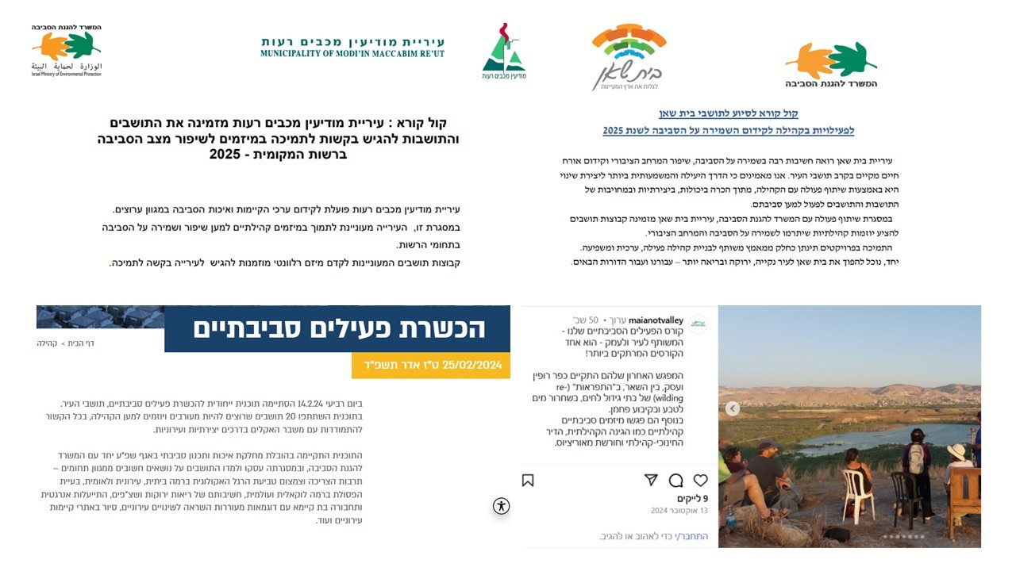
המקור: אתר המרשתת של עיריות בית שאן ומודיעין-מכבים-רעות.

עוד נמצא כי במועצה המקומית פרדס חנה - כרכור מבוצעות פעולות הסברה רחבות לציבור באמצעות הרשתות החברתיות ומתקיימות סדנאות בנושאים מגוונים הנוגעים להיערכות לשינוי האקלים, כגון צמצום בזבוז מזון, מיחזור, נטיעות עצים בציון אירועים ומועדים מיוחדים לאורך השנה הקלנדרית. כמו כן דובר המועצה מפיץ לתושבים באמצעות הפייסבוק ומערכת ייחודית שמופעלת על ידי המועצה (מערכת קליק-טוק) הודעות הנוגעות להיערכות לשינוי האקלים, ובהן מידע בעת אירועי חירום הקשורים למזג האוויר והנחיות בזמן אמת. ההודעות תורמות לחיזוק תחושת הביטחון האישי והקהילתי בעת אירועי החירום ומבססות את המוקד העירוני כמוקד אמין לפניות תושבים בזמן אירוע המעביר פניות לגופים הרלוונטיים לטיפול. העברת ההודעות מבוצעת בהתאם לאזורים שהאירוע נוגע אליהם בתחום היישוב, לפי מפת פוליגונים.

תמונה 5: דוגמאות לפעולות הסברה במועצה המקומית פרדס חנה - כרכור

המקור: אתר המרשתת והרשתות החברתיות במועצה המקומית פרדס חנה - כרכור.
עיריית טייבה מסרה כי בשנת 2025 שכרה העירייה את שירותיו של יועץ סביבה מטעם עמותת "המכון לחינוך לקיימות". תפקיד היועץ הוא ללוות את היחידה ולייעץ לה בהיבט של חינוך סביבתי, הכולל גם את נושא ההיערכות לשינוי האקלים. הובהר כי הקול הקורא של המשרד להגנת הסביבה בנושא החינוך להיערכות לשינוי האקלים שבו זכתה העירייה כולל גם תחום קהילתי המקיים ימי עיון והשתלמויות למורים בנושא ההיערכות לשינוי האקלים, הזמנה לפעילים מאוכלוסיית העיר בגילי 18 - 30 להגשת פרויקטים בתחום ושילוב קבוצות נשים העוסקות בנושאי מעמד האישה כדי להוביל קבוצות של נאמנות אקלים.

מהאמור עולה כי כל הרשויות המקומיות שנבדקו - בית שאן, טייבה, מודיעין-מכבים-רעות ופרדס חנה - כרכור - תמכו בפיתוח מיזמים סביבתיים בקהילה לשיפור ההיערכות למשבר האקלים ובהכשרה של פעילים סביבתיים.

עם זאת, לא נמצא כי בעיריות בית שאן, טייבה ומודיעין-מכבים-רעות פורסם מידע על השפעות שינוי האקלים באמצעות אתרי המרשתת, הרשתות החברתיות ואמצעי תקשורת נוספים של הרשויות, כדי להפיץ מידע אקלימי לקהלים רחבים ומגוונים.

מומלץ כי עיריות בית שאן, טייבה ומודיעין-מכבים-רעות יגבירו את פרסום המידע על השפעות שינוי האקלים באמצעות אתר המרשתת, הרשתות החברתיות ואמצעי תקשורת נוספים של הרשות, כדי להפיץ מידע אקלימי לקהלים רחבים ומגוונים ולא רק פרסום יוזמות קהילתיות נקודתיות. הרחבת פעילות ההסברה תסייע בהגברת המודעות הציבורית, תחזק את הידע בקרב התושבים ותאפשר להם להבין את האתגרים המקומיים הנובעים משינוי האקלים ואת אמצעי ההתמודדות האפשריים.

מוכנות לאירועי קיצון אקלימיים

מיפוי סיכוני האקלים המרכזיים

רמת הפגיעות של הרשויות המקומיות נובעת משילוב של שני גורמים: סיכונים שמגיעים מהסביבה החיצונית (סיכוני אקלים) ונקודות תורפה של הרשות המקומית עצמה (כגון בעיות תשתית ובעיות בהתאמת מערכות החירום). קביעת המטרות וסדר העדיפות של הפעולות שהרשות המקומית נדרשת לבצע לשם מוכנות לאירועי קיצון אקלימיים מחייבת את מיפוי המצב הקיים של הרשות, בין היתר מבחינת הסיכונים האקלימיים שלהם היא חשופה בשל מיקומה הגיאוגרפי ונוכח מצב התשתיות שלה. לפיכך כדי לתעדף את היערכות הרשות המקומית יש חשיבות רבה למיפוי סיכוני האקלים המשפיעים עליה ובחינת מצב התשתיות שלה.

מיפוי סיכוני האקלים ברשויות המקומיות ומאפייני הפגיעות שלהן מחייב בין היתר איסוף מידע אקלימי בהתאם לנתוני הרשות, כמו שיתוף פעולה עם השירות המטאורולוגי ודליית מידע אקלימי מאתר השירות, ריכוז המידע לגבי מפגעי מזג אוויר מקריאות המגיעות למוקד הרשות המקומית ומהאגפים השונים הרלוונטיים ברשות באופן המאפשר איתור בעיות ובניית תוכניות לפתרונן. כמו כן יש לתעדף את הפרויקטים בהתאם לסדר עדיפויות שייקבע לפי מידת הסיכון לחיי התושבים.

תמונה 6: חילוץ אזרחים באזורי ההצפות בצפון הארץ
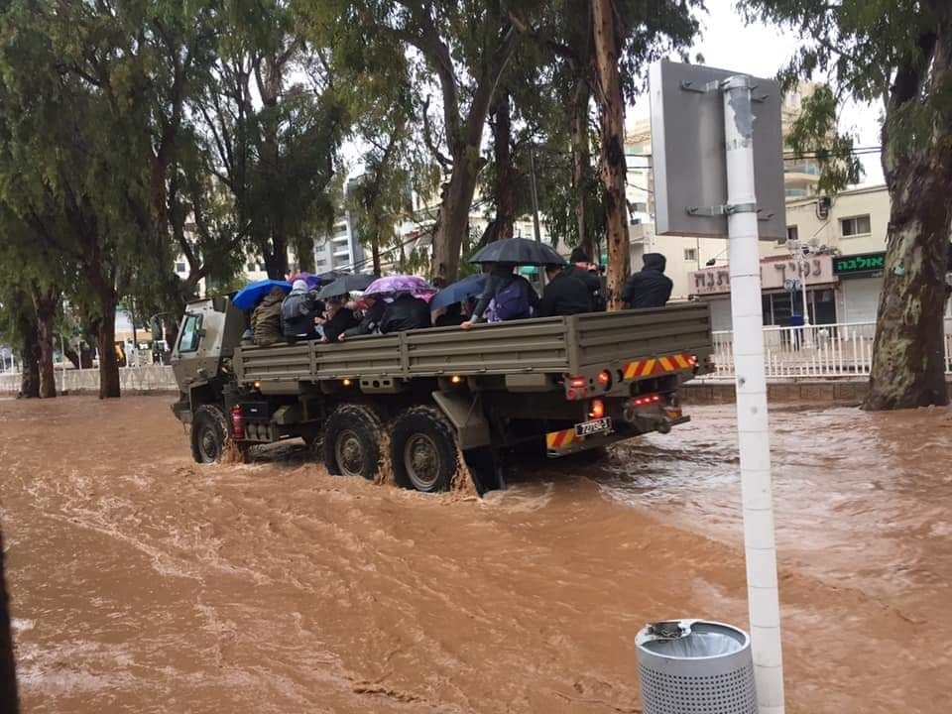
מתוך אתר ויקימדיה, צולם על ידי צלם חטיבת דובר צה"ל בשנת 2020.

הסקירה של המשרד להגנת הסביבה המליצה לרשויות המקומיות, בין היתר: "לבצע הערכת סיכונים לעיר כתוצאה משינויי האקלים, הכוללת מיפוי של האיומים המרכזיים לאזור ולעיר (הצפות, עומסי חום, רוחות מסוכנות, שרפות, סנוור, סחף קרקע, יובש קיצוני וכדומה), בשילוב עם מאפייני הפגיעות המקומית (אזורים פגיעים יותר להצפות, מוקדי חום, אוכלוסיות פגיעות, עוני אנרגטי, בינוי ישן ועוד), בהתייחס לאזורים השונים בעיר, התשתיות, התושבים והמבקרים בעיר, בהווה ובעתיד".

הביקורת העלתה כי הרשויות המקומיות שנבדקו - בית שאן, טייבה, מודיעין-מכבים-רעות ופרדס חנה - כרכור לא הכינו מסמך מרוכז שממפה את סיכוני האקלים שבתחומן ואת מאפייני הפגיעות המקומית שלהן.

עיריית בית שאן מסרה כי הסיכונים המרכזיים ברשות הם הצפות מגשמים, חום, יובש ושריפות (ישנם הרבה שטחים פתוחים מסביב). עוד נמסר כי התשתיות בעיר במצב לקוי מאוד וקיים מיפוי נקודתי של מפגעים ואזורים בעיתיים המועדים להצפות (מיפוי מוקדים עם ניקוז עילי לקוי).

עיריית טייבה מסרה כי סיכוני האקלים המרכזיים המשפיעים בתחומה הם הצפות מגשמים, חום ושריפות. שריפות פסולת הן הסיכון העיקרי שבו העירייה מטפלת. עוד מסרה כי היא מרכזת את המידע על התקלות בתשתיות באמצעות מחלקות העירייה וכי מוקדי חסימות מי נגר והיווצרות שלוליות ידועים למחלקות הרלוונטיות בעירייה ומטופלים בהתאם למצב, כך שאם יש צורך בסיוע של כוחות מיוחדים לביצוע משימות מזעיקים את הכוח הנדרש.

עיריית מודיעין-מכבים-רעות מסרה בשאלון כי הסיכונים המרכזיים ברשות הם ירידה בהיקף המשקעים ושריפות יער וחורש, בשל היותה עיר מוקפת בשטחים פתוחים ובצמחייה טבעית. לצד זאת העיר מאופיינת בריבוי פארקים ושטחים ירוקים ובכיסוי עצים נרחב. עוד נמסר כי הסיכון להצפות בעיר נמוך יחסית, בשל היותה עיר חדשה עם תכנון מותאם ותשתיות ניקוז חדשות וכן בשל מיקומה הטופוגרפי הגבוה.

המועצה המקומית פרדס חנה - כרכור מסרה בשאלון כי סיכוני האקלים המרכזיים המשפיעים בתחומה הם עלייה במידות החום, הצפות ושיטפונות. עוד מסרה כי היא מרכזת מידע על תקלות בתשתיות באמצעות ניתוח תלונות המגיעות למוקד, והמוקד מכין ומעביר דוח מיפוי סטטיסטי של מוקדי ההצפות למנכ"ל הרשות. כמו כן נמסר כי על סמך נתוני המוקד נערכת טבלת מפגעי מזג אוויר.

בשאלון עלה כי 52 מ-60 הרשויות המקומיות שהשיבו על השאלה (87%) לא הכינו מיפוי או סקר סיכוני אקלים בתחומן.

עלה כי הרשויות המקומיות שנבדקו - בית שאן, טייבה, מודיעין-מכבים-רעות ופרדס חנה - כרכור - מודעות לסיכוני האקלים המרכזיים שבתחומן, אך הן לא הכינו מסמך מרוכז שממפה את הסיכונים הללו ואת מאפייני הפגיעות המקומית בתחומן.

עיריית בית שאן מסרה בתשובתה למשרד מבקר המדינה מפברואר 2026 כי היא ערה לסיכוני האקלים המרכזיים הרלוונטיים לתחומה ופועלת בעניינם במסגרת פעילותה השוטפת והיערכותה למצבי חירום. עם זאת, לא הוכן עד כה מסמך מרוכז ומקיף למיפוי כלל הסיכונים ומאפייני הפגיעות המקומית. הכנת מסמך מקצועי כאמור מחייבת הסתייעות בגורם מומחה חיצוני והקצאת משאבים תקציביים ייעודיים. העירייה מפעילה כיום תוכנית הבראה, וסדרי העדיפויות התקציביים של התוכנית ממוקדים בנושאי ליבה ובחובות מחויבי דין. על אף מגבלות אלו, העירייה רואה חשיבות בקידום הנושא ותבחן דרכים לקידומו בהתאם ליכולותיה התקציביות.

מומלץ כי הרשויות המקומיות שנבדקו - בית שאן, טייבה, מודיעין-מכבים-רעות ופרדס חנה - כרכור - יפעלו למיפוי שיטתי, סדור ומתמשך של סיכוני האקלים המשפיעים בתחומן כבסיס לגיבוש צעדי היערכות יעילים. המיפוי צריך להתבסס על מידע אקלימי ועל נתונים רוחביים בנוגע לרמת ההיפגעות ברשות ואין להסתפק באיסוף נקודתי של בעיות קיימות או בלמידה בדיעבד מאירועי העבר.

משרד הפנים מסר בתשובתו למשרד מבקר המדינה כי הוא אינו המאסדר המקצועי של נושא הטיפול במשבר האקלים, וכי הנושא אינו בתחום אחריותו. עוד מסר משרד הפנים כי הוא אינו מוסמך על פי דין ואין ביכולתו מבחינה מעשית - במישור הסמכות והמשאבים - להיות האחראי לכל היבט בהתנהלות הרשויות המקומיות הפועלות במישור רחב של תחומים.

שינוי האקלים עלול להשליך על אורח החיים בתחומי שיפוטן של הרשויות המקומיות ולהעמיד בפניהן אתגרים רבים, לרבות הצורך לטפל בנזקים הנגרמים ממשקעים כבדים, מסופות הפוגעות בתשתיות וכן מעלייה בתדירותן של שריפות. אף שאסדרת הטיפול במשבר האקלים היא באחריות המשרד להגנת הסביבה, מומלץ כי משרד הפנים, כמי שפועל לסייע לרשויות המקומיות בהיערכות לשעת חירום, יוודא שהרשויות המקומיות שלא הכינו תוכנית היערכות לשינוי האקלים ימפו את סיכוני האקלים שבתחומן. מיפוי סיכונים מקיף יאפשר לרשויות לזהות סיכונים עתידיים, לתעדף פעולות ומשאבים ולפעול באופן יזום ומניעתי לחיזוק החוסן הרשותי לנוכח שינוי האקלים.

נהלים ופעולות להיערכות לאירועי קיצון

כתיבת נוהלי עבודה בתחום המוכנות לאירועי קיצון מאפשרת לרשות המקומית לתכנן את פעולותיה ולפעול ביעילות בזמן אמת, באמצעות קביעת תחומי אחריות לעובדיה בנוגע לטיפול בתחומים השונים הקשורים להיערכות לאירועי הקיצון; קביעת לוחות זמנים לביצוע הפעולות הנדרשות בשגרה; עיגון כללים ליצירת ממשקים פנימיים וחיצוניים לביצוע הפעולות; התוויית מנגנון לטיפול בכל אחד מתחומי ההיערכות (כגון הצפות, ניקוז, שריפות, גלי חום, עליית פני הים), מנגנוני בקרה ופיקוח. נוהלי מוכנות לאירועי קיצון, נוהלי חירום או תוכניות עבודה בשגרה יסייעו להתוות כללי עבודה סדורים שבאמצעותם ידע כל בעל תפקיד מה מוטל עליו, לעדכון מאגרי נתונים ולביצוע בקרה בהתאם לקבוע בנוהל.

הביקורת בדקה אם הותוו נוהלי מוכנות לאירועי קיצון או תוכניות עבודה בשגרה בתחום המוכנות לאירועי קיצון. להלן הממצאים:

עיריית בית שאן מסרה כי נושא ההצפות הוא הסיכון המרכזי בתחומה. בעקבות הצפות שהיו בבית שאן פורסם בשנת 2025 נוהל חדש להיערכות לחורף. הנוהל קובע משימות למחלקות השונות להיערכות מקדימה שיבוצעו במהלך חודש אוקטובר ונובמבר. כמו כן הנוהל קובע פעולות למתן מענה מיידי במקרי הצפה. הנוהל קובע פרסום המלצות לתושבים לפי נספח א' לנוהל. כמו כן כחלק מהנוהל (נספח ב') נערך מיפוי מוקדים עם ניקוז עילי לקוי. עוד הוסיפה העירייה כי כחלק מההיערכות לקיץ וכחלק משגרת העבודה מול רשות הכבאות והצלה לישראל (להלן - רשות הכבאות) אזורי הסיכון בבית שאן מטופלים בהתאם להנחיות רשות הכבאות.

עיריית טייבה לא הכינה נהלים בתחום המוכנות לאירועי קיצון בנוגע לסיכוני האקלים המרכזיים המשפיעים בתחומה. נמסר כי ההיערכות לאירועי חורף נעשית כחלק משגרת העבודה בעירייה. מנהלי המחלקות הרלוונטיות אחראים כל אחד בתחומו לביצוע עבודות למניעת הצפות, ובהן ניקוי קולטני ניקוז, ניקיון פסולת בנחלים ופתיחת צירים ותעלות ניקוז.

עיריית מודיעין-מכבים-רעות מסרה כי נושא השריפות הוא הסיכון המרכזי בתחומה. נמסר כי הרשות ביצעה מגוון פעולות לצורך היערכות לשריפות בהתאם להנחיות רשות הכבאות, ובהן ניקוש ועקירת עשבייה משבילי אש מסביב למכבים ורעות ויער מכבים, הכשרת דרכים לרכבי כיבוי, הוספת הידרנטים (ברזי כיבוי) ביער מכבים, רכישת ציוד כיבוי אש, הקמת צוות מתנדבים. כמו כן בשנת 2024 הכינה הרשות נוהל מזג אוויר קיצוני, שמגדיר את הנהלים, את תחומי האחריות ואת סדר הפעולות של תא איכות הסביבה במקרה של מזג אוויר קיצוני. כמו כן הכינה העירייה נוהל היערכות לחורף ונוהל סופה המפרט את פעולות היערכות העירייה לקראת החורף ופעולות במקרה של הכרזת נוהל סופה ותוכנית המענה העירוני בעת משבר חשמל, שמטרתה לקבוע הנחיות לטיפול בעת משבר חשמל, בין היתר בתחום ההתרעות והפצת מידע לציבור, טיפול באוכלוסיות מיוחדות, פעילות שירותים חיוניים, אספקת מים, תברואה ותחבורה.

המועצה המקומית פרדס חנה - כרכור מסרה כי נושא ההצפות הוא הסיכון העיקרי שבו המועצה מטפלת לנוכח קיום מוקדי חסימות בחורף בשל בעיות תשתית שמצריכות תקציב גדול כדי לפתור אותן. הביקורת העלתה כי המועצה הכינה נוהל היערכות לחורף משנת 2020. הנוהל מפרט את הפעולות של כל האגפים והמחלקות הרלוונטיות לצורך ההיערכות למצבי קיצון בחורף ומרכז את פעולות המניעה, התפעול והבקרה במצבי חירום; את תרחישי החירום האפשריים והפעולות לטיפול באמצעות מענה מהיר והחזרת החיים לשגרתם; ואת חלוקת העבודה והסנכרון בין הגופים.

בשאלון עלה כי 41 מ-58 הרשויות המקומיות שהשיבו לשאלה (71%) לא הכינו נהלים או תוכנית פעולה להתמודדות עם סיכוני האקלים שבתחומן. להלן פילוח של תחומי הנהלים או תוכניות הפעולה שהכינו 14 הרשויות המקומיות הנותרות (יש רשויות שהכינו נהלים או תוכניות פעולה בתחום אחד או יותר):

תרשים 9: מספר הרשויות המקומיות שהכינו נהלים או תוכניות פעולה לצורך היערכות לסיכוני האקלים הקיימים, לפי סוגי הסיכונים
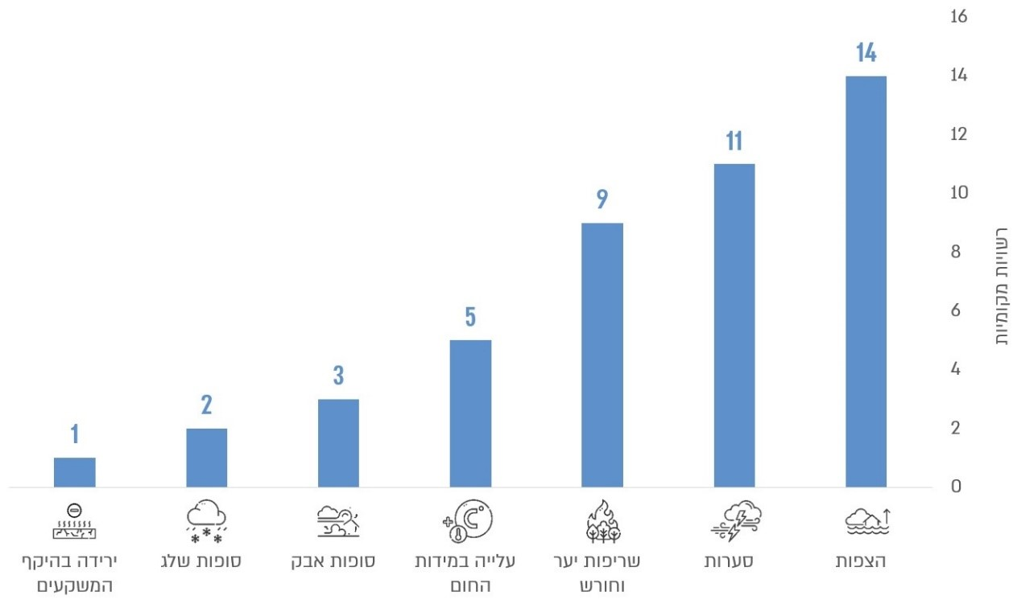
על פי ממצאי השאלון, בעיבוד משרד מבקר המדינה.

על אף חשיבות כתיבת נוהלי עבודה בתחום המוכנות לאירועי קיצון שמאפשרת לרשות המקומית לתכנן את פעולותיה ולפעול ביעילות בזמן אמת, תוך עיגון כללים ליצירת ממשקים פנימיים וחיצוניים לביצוע הפעולות; להתוויית מנגנון לטיפול בכל אחד מתחומי ההיערכות; ולקביעת מנגנוני בקרה ופיקוח, עלה כי עיריית טייבה לא הכינה נהלים בתחום המוכנות לאירועי קיצון בנוגע לסיכוני האקלים המרכזיים המשפיעים בתחומה; וכי עיריית בית שאן והמועצה המקומית פרדס חנה - כרכור לא הכינו נהלים בנושאי חום ושריפות.

מומלץ כי עיריית טייבה תכין נוהלי מוכנות לאירועי קיצון בהתאם לסיכוני האקלים המשפיעים בתחומה. מומלץ כי עיריית בית שאן והמועצה המקומית פרדס חנה - כרכור יכינו נוהל חום ונוהל שריפות. היערכות הרשויות המקומיות לאירועי קיצון כוללת תחומים מגוונים ורחבי היקף, ועל כן מומלץ שכל רשות מקומית תכין נוהלי מוכנות או תוכניות עבודה הרלוונטיים לסיכוני האקלים שמופו בתחומה כדי לשפר את יכולת פעולתה בזמן אמת.

עיריית בית שאן מסרה בתשובתה כי נכון למועד הביקורת טרם הושלמה הכנת נהלים ייעודיים בנושאי חום קיצוני ושריפות, וכי היא נמצאת בתהליך הכנת נהלים משלימים בנושאים האמורים ופועלת בהתאם להנחיות גורמי המקצוע, ובכלל זה הנחיות שירותי הכבאות. עוד ציינה העירייה בתשובתה כי האגף הרלוונטי פועל זה כחצי שנה ללא מנהל קבוע, דבר אשר השפיע על קצב השלמת כתיבת הנהלים. עם איוש המשרה צפויות האצה בתהליך והשלמתו.

משרד הפנים מסר בתשובתו למשרד מבקר המדינה כי כאמור הוא אינו המאסדר המקצועי של נושא הטיפול במשבר האקלים, וכי הנושא אינו בתחום אחריותו.

שינוי האקלים עלול להשליך על אורח החיים בתחומי שיפוטן של הרשויות המקומיות ולהעמיד בפניהן אתגרים רבים, לרבות הצורך לטפל בנזקים הנגרמים ממשקעים כבדים, מסופות הפוגעות בתשתיות וכן מעלייה בתדירותן של שריפות. אף שאסדרת הטיפול במשבר האקלים היא באחריות המשרד להגנת הסביבה, מומלץ כי משרד הפנים, כמי שפועל לסייע לרשויות המקומיות בהיערכות לשעת חירום, יוודא כי הרשויות המקומיות פועלות להכנת נהלים או תוכניות פעולה להתמודדות עם סיכוני האקלים בהתאם לסיכונים המשפיעים בתחומן.

תרחישי ייחוס אקלימיים

השירות המטאורולוגי הוא אחד הגופים החברים במינהלת ההיערכות לשינוי האקלים, והוא חותר להציג לגופים הציבוריים השונים ולציבור הרחב את ממצאי המחקר האקלימי הנדרשים לצורך ניתוח סיכונים מושכל וגיבוש תוכנית פעולה מותאמת למגמות הצפויות (מטרה מס׳ 3 של תוכנית ההיערכות הלאומית - ״בנייה ועדכון בסיס הידע המדעי לצורך קבלת החלטות״).

החלטת הממשלה מס' 2632 הטילה על השירות המטאורולוגי "להעריך ולנטר את שינויי האקלים וחישוב השינויים (בעבר ובעתיד הקרוב והרחוק); לסייע לכלל משרדי הממשלה על יחידותיהם ויחידות הסמך שלהם ולגופי הביטחון, החירום וההצלה להעריך את השפעותיהם של תרחישי הייחוס האקלימיים בטווח המידי ובטווח הרחוק על ענפי המשק השונים לרבות תשתיות התחבורה השונות, הביטחון, הבנייה, האנרגיה, הכלכלה, הבריאות, התעשייה המסחר והתעסוקה, החקלאות, התיירות והגנת הסביבה".

השירות המטאורולוגי גיבש מסמך תרחישי ייחוס אקלימיים המבוססים על אירועי מזג האוויר הקיצוניים שפקדו את אזורנו במשך כ-100 השנים האחרונות. תופעות מזג האוויר שבהן עוסק המסמך הן: שלג וקרה, אירועי גשם קיצוניים, גלי חום ממושכים, סופות אבק ואובך וערפל. המסמך הוכן במקור ב-2015 ועודכן במרץ 2023, לרבות עדכון לגבי עומס החום. נוסף על התרחיש הראשי נבנו שני תרחישים נוספים, תרחיש מיוחד לרשויות החוף לאירועי גשם קיצוניים ותרחיש מיוחד לאירועי גלים קיצוניים. הדוחות שהשירות המטאורולוגי מפרסם באתר האינטרנט שלו מפרטים את כל איומי האקלים, ברזולוציה גבוהה וברמה עירונית. כל רשות יכולה להסתמך על הנתונים האלה לטובת תכנון היערכות, תכנון תשתיות ותיעדוף פרויקטים עתידיים ולהתנהל בהתאם לתרחישי הייחוס האקלימיים המשפיעים בתחומן.

תמונה 7: שלג בירושלים, 2013
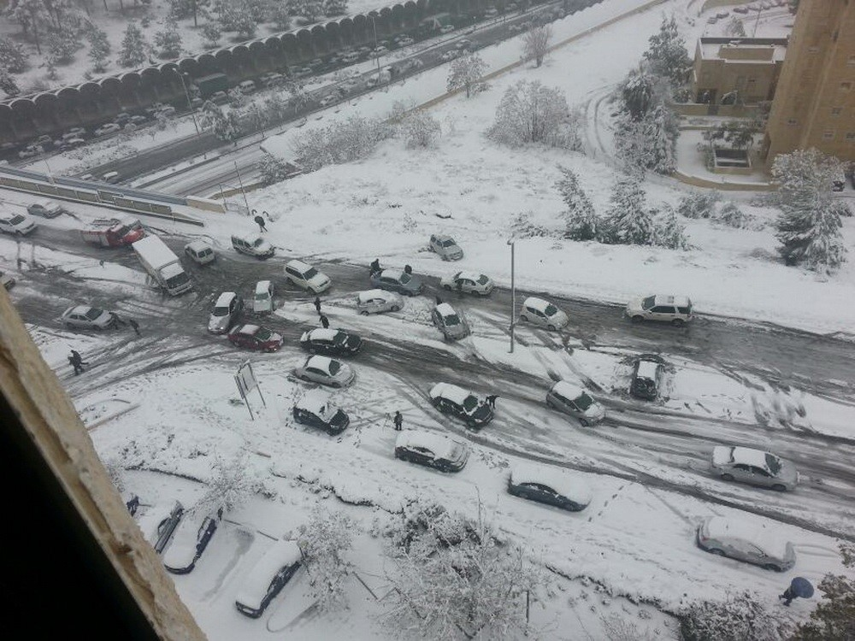
מתוך אתר ויקימדיה, צולם על ידי בועז לוי בשנת 2013.
תמונה 8: מטוס לכיבוי אש מעל שער הגיא, 2025
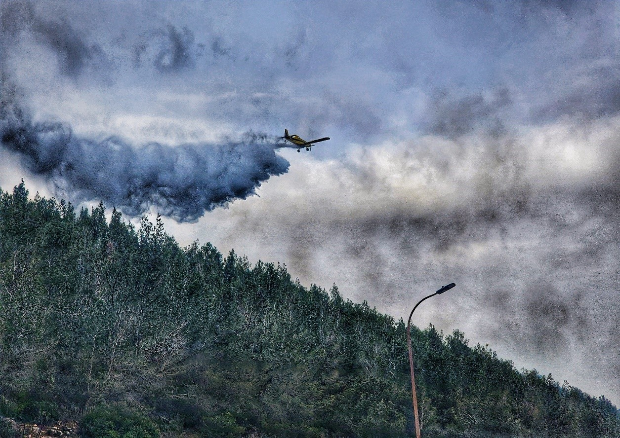
מתוך אתר ויקימדיה, צולם על ידי Nettadi בשנת 2025.

נוסף על כך כדי לתת לרשויות המקומיות בישראל תמונת מצב אקלימית ואפשרות מעקב אחר שינויי האקלים בתחומן מוצגים באתר השירות המטאורולוגי מדדי טמפרטורה וגשם לרבות חישוב הערך הממוצע לשנה האחרונה (שויכה לכל רשות מקומית תחנה מטאורולוגית המאפיינת ביותר את תנאיה, ובמקרה של מועצות אזוריות עם שטח שיפוט נרחב שויכו אף כמה תחנות). כמו כן מוצגים הממוצעים הרב-שנתיים ובאמצעותם אפשר לבחון את חריגותם של ערכי השנה האחרונה לעומת הערכים הממוצעים שהיו בעבר בכל רשות. המידע הזה יכול לשמש את הרשויות המקומיות בתכנון עתידי של תשתיות ותיעדוף פרויקטים בתחום ההיערכות לשינוי האקלים.

תמונה 9: שיטפונות במדבר יהודה, 2021
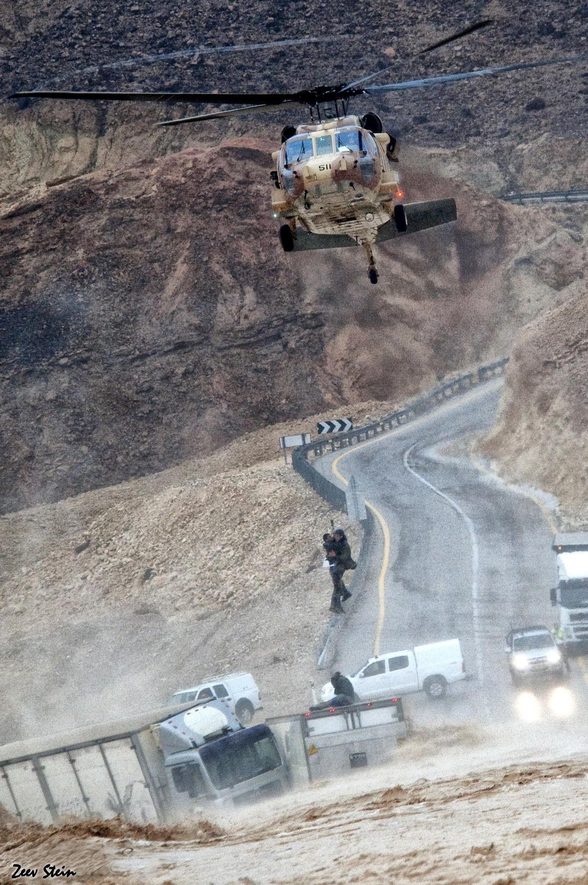
מתוך אתר פיקיוויקי, צולם על ידי זאב שטיין בשנת 2021.

העיריות בית שאן, טייבה ומודיעין-מכבים-רעות מסרו לצוות הביקורת שהן אינן מכירות את תרחישי הייחוס האקלימיים שהכין השירות המטאורולוגי לצורך היערכות לשינוי אקלים.

המועצה המקומית פרדס חנה - כרכור ציינה בשאלון כי היא מכירה את תרחיש הייחוס הרלוונטי לה.

בשאלון עלה כי 41 מ-59 הרשויות המקומיות שהשיבו לשאלה (70%) לא מכירות את תרחישי הייחוס האקלימיים שהכין השירות המטאורולוגי לצורך ההיערכות לשינוי האקלים. כמו כן עלה כי 12 (20%) רשויות מקומיות שמכירות את תרחישי הייחוס נותנות את דעתן לתחזיות אלה בפעולותיהן.

אף שהרשויות המקומיות יכולות להסתמך על הנתונים המוצגים בתרחישי הייחוס האקלימיים שהכין השירות המטאורולוגי לצורך תכנון היערכות, תכנון תשתיות ותיעדוף פרויקטים עתידיים לצורך היערכות לשינוי אקלים, נמצא כי עיריות בית שאן, טייבה ומודיעין-מכבים-רעות לא הכירו את תרחישי הייחוס האקלימיים של השירות המטאורולוגי.

מומלץ כי עיריות בית שאן, טייבה ומודיעין-מכבים-רעות יקבלו מידע על תרחישי הייחוס האקלימיים המשפיעים עליהן מהמסמכים שהכין השירות המטאורולוגי לצורך תכנון היערכותן ותיעדוף פרויקטים עתידיים.

עיריית בית שאן מסרה בתשובתה כי היא תלמד את תרחישי הייחוס ותבחן את אופן שילובם בתהליכי התכנון וההיערכות העתידיים לאחר איוש משרת מנהל האגף הרלוונטי.

השירות המטאורולוגי מסר בתשובתו למשרד מבקר המדינה ממרץ 2026 כי בשנתיים האחרונות העמיד השירות המטאורולוגי לפני הרשויות בישראל ככלל, והשלטון המקומי בפרט, נתונים אקלימיים ותרחישי ייחוס ברזולוציה גבוהה, מרחבית ועיתית. המידע הופק במסגרת החלטת הממשלה 2632 מדצמבר 2024 שהטילה זאת על השירות המטאורולוגי. הדוחות המפורטים, המדדים המחושבים וכן נתוני הגלם זמינים באתר של השירות המטאורולוגי. עוד מסר השירות המטאורולוגי כי רשויות מקומיות רבות פונות אליו לקבלת הנתונים ומקבלות ממנו מענה. כמו כן, כלל הנתונים המטאורולוגיים זמינים באתר השירות המטאורולוגי .

תחנות מדידה

לפי השירות המטאורולוגי רשת המדידה הלאומית למדידת פרמטרים אקלימיים של השירות המטאורולוגי מונה כ-100 תחנות בארץ, כלומר אין תחנה בכל יישוב. הצבת תחנות מדידה משלימות על ידי הרשויות המקומיות תסייע בהגדלת רשת הניטור ותאפשר לדייק את הניטור לטווח ארוך לשם תכנון התשתיות בתחומן. כך למשל, בכל אזור השרון אין תחנות מדידה, דבר המשפיע על דיוק הניטור. הצבת תחנות מדידה נוספות תאפשר ניטור מיטבי באופן שיסייע לרשות עצמה להשקיע בתכנון באופן יעיל (היכן נדרשת יותר הצללה, הסדרת ניקוז וכד').

הביקורת העלתה כי נכון למועד סיום הביקורת לא הוקמה תחנת מדידה בתחומה של עיריית בית שאן.

הביקורת העלתה כי ברשויות המקומיות טייבה, מודיעין-מכבים-רעות ופרדס חנה - כרכור הוקמו תחנות מדידה, אך הרשויות האלה אינן עושות שימוש בנתוני התחנות לצורך היערכות לשינוי האקלים בתחומן.

בשאלון עלה כי 48 רשויות מ-57 הרשויות המקומיות שהשיבו לשאלה (84%) לא הציבו בתחום שיפוטן תחנת מדידה לצורך קבלת מידע אקלימי ברשות.

מומלץ כי עיריית בית שאן תתייעץ עם השירות המטאורולוגי ותבחן את התועלות הנובעות מהקמת תחנת מדידה בתחומה, לרבות העלויות הנדרשות להצבתה ולהפעלתה.

מומלץ כי הרשויות המקומיות טייבה, מודיעין-מכבים-רעות ופרדס חנה - כרכור ישתמשו בנתונים של תחנת המדידה שבתחומן, בייחוד אם הדבר יסייע לתכנון פרויקטים עתידיים ותיעדוף הסדרת תשתיות, ניהול וחיסכון במים ועוד.

אזהרות מפני תופעות מזג אוויר מסוכנות

החלטת הממשלה מס' 2632 הטילה על השירות המטאורולוגי, בין היתר, "להפיק תחזיות מזג אוויר ואזהרות מפני תופעות מזג אוויר מסוכנות לרכוש או לחיי אדם לרבות משקעים (גשם, ברד, שלג), הצפות, שיטפונות, שיטפונות בזק, פוטנציאל לפריצה ולהתפשטות שריפות, טמפרטורה ועומס חום, גלי חום וקור, הגבלות ראות, תנאי ים מסוכן, קרינת השמש, רוחות חזקות, עננות פעילה, ערפל, אובך, סופות אבק, סופות רעמים וברקים, לטווחי זמן שונים לכלל משרדי הממשלה על יחידותיהם ויחידות הסמך שלהם, לגופי הביטחון החירום וההצלה, והנגשתם לציבור הרחב", כדי להתמודד עם שינוי האקלים ונוכח חשיבות הפעולות להצלת חיי אדם ורכוש בשל אירועי מזג האוויר.

לצורך היערכות לאירועי קיצון אקלימיים על הרשויות המקומיות לפעול לקבלת התרעות על אירועי מזג אוויר קיצוניים אשר עלולים לסכן חיי אדם ורכוש בתחומן.

השירות המטאורולוגי מפיץ באתר שלו תחזיות יומיום המתעדכנות פעמיים ביממה - לפנות בוקר ואחרי הצהריים, ועדכונים נוספים ייתכנו אם יש התפתחויות במזג האוויר. נוסף על התחזיות הסדירות השירות המטאורולוגי מפיץ אזהרות על תופעות מזג אוויר שעלולות לסכן חיי אדם ורכוש. בניגוד לתחזיות המופצות בזמנים קבועים התרעות ואזהרות מופצות רק במידת הצורך ובסמיכות למועד האירוע.

מהביקורת עלה כי אגף חירום וביטחון במינהל לשירותי חירום במשרד הפנים מעביר לרשויות המקומיות באופן יזום אזהרות מפני תופעות מזג אוויר מסוכנות. כך למשל, ביולי 2025 כל הרשויות המקומיות שנבדקו קיבלו מהאגף אזהרות על עומסי חום.

השירות המטאורולוגי מסר למשרד מבקר המדינה כי באפשרות השירות המטאורולוגי להוציא התרעות בנושא אירועי מזג אוויר חריג, גם ברמה עירונית. במהלך שנת 2025 הוציא השירות המטאורולוגי התרעות בנושא אירועי מזג אוויר באמצעות אתר האינטרנט שלו; באמצעות יישומון שהשיק; באמצעות שליחת התרעות SMS ממוקדות לגופי החירום וההצלה ולרשויות המקומיות הרשומות לשירות חינמי המאפשר זאת; ובאמצעות טפסי תחזית ייעודיים שנשלחים לרשויות רבות בנושא הצפות. המידע מונגש דרך אתר השירות המטאורולוגי ונשלח לרשויות רבות הפונות ומבקשות לקבל אותו.

מהאמור עולה כי המידע הקיים, הכולל התרעות נקודתיות (לרבות סיכון לשיטפונות) ברמה יישובית והדרכת הרשויות המקומיות לגבי הפעולות שבאפשרותן לבצע למניעת סיכונים ברחבי היישוב, נגיש לרשויות המקומיות המבקשות זאת.

הביקורת העלתה כי הרשויות המקומיות שנבדקו - בית שאן, טייבה, מודיעין-מכבים-רעות ופרדס חנה - כרכור - לא פנו לשירות המטאורולוגי לקבלת מידע אקלימי הנוגע אליהן, לרבות התרעות נקודתיות על אירועי מזג אוויר חריג.

עיריית בית שאן מסרה בתשובתה כי היא לא פנתה באופן יזום לשירות המטאורולוגי לקבלת מידע אקלימי ייעודי או התרעות נקודתיות. עם זאת, העירייה מקבלת באופן שוטף הנחיות והתרעות בנוגע לאירועי מזג אוויר קיצוניים באמצעות האגף הייעודי במשרד הפנים, ופועלת על פיהן במסגרת היערכותה המבצעית.

מומלץ כי הרשויות המקומיות שנבדקו - בית שאן, טייבה, מודיעין-מכבים-רעות ופרדס חנה - כרכור - יפנו לשירות המטאורולוגי, בין היתר באמצעות הרשמה באתר השירות המטאורולוגי, לקבלת מידע אקלימי הנוגע אליהן לרבות התרעות נקודתיות על אירועי מזג אוויר חריג ופעולות שיש לבצע למניעת סיכון חיי תושביהן.

פעולות ושיתופי פעולה לניהול תשתיות ולהתאמת המרחב הבנוי וסביבתו לשינוי האקלים

לפי המדריך להיערכות שלב גיבוש אמצעי הפעולה הוא ליבת ההיערכות לשינוי האקלים. השלב הזה נשען על כל שלבי ההיערכות הקודמים, כגון הקמת מערך ארגוני, ניתוח המצב הקיים ומיפוי סיכוני האקלים, ומטרתו ליישם את התובנות האלה למערך פעולות מעשיות המותאם למאפייני הרשות. המדריך מציע סל רחב של פעולות הרלוונטיות לחיזוק החוסן האקלימי של הרשות, ובהן קירור היישוב, ניהול מים וחיזוק מערכות אקולוגיות.

כמו כן המדריך מדגיש כי גיבוש הפעולות הוא תהליך רוחבי המחייב שיתוף של מגוון גופים פנים-רשותיים וחוץ-רשותיים. במדריך מוצע לרשויות המקומיות, בין היתר, לבנות שותפויות אסטרטגיות בדמות קבוצות התייעצות ופורומים מקצועיים ומדעיים. השותפויות האלה מאפשרות שיתוף ידע עדכני, מנגנוני שיח ולמידת עמיתים, תיאום בין רשויות ופיתוח כלים יישומיים. המדריך מדגיש את חשיבות השותפויות האזוריות, שהן בעלות מאפיינים אקלימיים דומים, כאמצעי לגיבוש הפעולות להיערכות לשינוי האקלים. שותפויות מסוג זה מאפשרות תיאום מדיניות, שיתוף ידע וניצול יתרונות לגודל בהתמודדות עם סיכונים החורגים מגבולות השיפוט המוניציפליים. לצורך כך המדריך מציין כמה מסגרות ארגוניות שיכולות לשמש בסיס לפעילות אזורית בתחום ההיערכות, ובהן שותפויות וולונטרית בין רשויות.

דוגמה לשותפות אסטרטגית בתחום ההיערכות לשינוי האקלים היא תוכנית השאפתנות האקלימית והחוסן הסביבתי (להלן - תוכנית השאפתנות), הפועלת ביוזמתו ובהובלתו של פורום האקלים הישראלי מיסודו של נשיא המדינה, קק"ל ומרכז אקלימא. התוכנית נועדה ליצור מסגרת עבודה תומכת שבה רשויות מקומיות מקדמות פעולות לשיפור החוסן האקלימי, בליווי מקצועי ותוך שיח בין-רשותי מתמשך. מטרת התוכנית היא להניע שינוי ממשי בשטח באמצעות חיבור בין הנהגה מקומית, ידע מקצועי ויעדים מוגדרים. לתוכנית נבחרו עשר רשויות שביקשו לקדם פעולות המבטאות את רמת השאפתנות הגבוהה ביותר.

קק"ל מסרה בתשובתה כי תוכנית השאפתנות היא תוכנית משמעותית שמטרתה לרתום את ראש הרשות עצמו לקידום ההיערכות לשינוי האקלים ברשות.

דוגמה נוספת לשותפות אסטרטגית לקידום היערכות הרשויות המקומיות לשינוי האקלים היא פעילותם של מרכז השלטון המקומי ופורום ה-15. פורום ה-15 פועל לחיזוק ההיערכות העירונית לשינוי האקלים על פי אמנת פורום ה-15 להגנת האקלים משנת 2008 ותוכנית ברית ערים לאיכות חיים וסביבה משנת 2018. לצד זאת מתקיימים כנסים וימי עיון מקצועיים בנושאים כגון היערכות לאירועי קיצון, ניהול נגר והצללת המרחב הציבורי. כך למשל, ביולי 2025 ערך מרכז השלטון המקומי בשיתוף פעולה עם מרכז אקלימא מושב מקצועי בנושא היערכות הרשויות המקומיות לשינוי האקלים בוועידת השלטון המקומי (MUNIEXPO) (להלן - מושב מקצועי בוועידת השלטון המקומי).

להלן דוגמאות לפעולות ולשיתופי פעולה של הרשויות המקומיות שנבדקו. בשל העובדה כי הרשויות המקומיות שנבדקו לא הכינו תוכנית היערכות לשינוי האקלים לא היה אפשר לבחון את הפעולות ואת שיתופי הפעולה באופן שיטתי. לפיכך נערכה בחינה של דוגמאות מרכזיות לפעולות שננקטו, בשימת דגש על שיתופי פעולה שנעשו עם גופים ממשלתיים, עמותות וגופים נוספים, כדי למקסם את המשאבים ולייעל את תהליכי ההתמודדות עם שינוי האקלים ברשות.

המועצה המקומית פרדס חנה - כרכור

המועצה המקומית פרדס חנה - כרכור נבחרה להיות אחת מעשר הרשויות השאפתניות במדינה בתוכנית השאפתנות. בתוכנית התחייבה המועצה, בין היתר, להכין תוכנית היערכות מקומית לשינוי האקלים. כאמור, כחלק מההיערכות לקראת הכנת התוכנית הקימה המועצה ועדת היגוי בין-אגפית וקיימה הכשרה מקצועית לחברי הוועדה. כמו כן השתתפה המועצה במושב המקצועי בוועידת השלטון המקומי. המועצה קיימה שיתוף פעולה עם האקדמיה ועם עמותות בתחום ההיערכות לשינוי האקלים, כגון שיתוף פעולה עם הטכניון - מכון טכנולוגי לישראל להכנת סקר צל ושיתוף פעולה עם הקרן לשטחים פתוחים, שבו נערך סקר צמצום צריכת מים בשטחים פתוחים (מערכת שליטה ובקרה).

עוד נמסר מהמועצה המקומית פרדס חנה - כרכור כי היא מקיימת דרישה לנספחי ניקוז והטמעת המלצותיהם בתוכניות ובהיתרי בניה המונפקים בתחומה, והפניה להוראות תמ"א 1, בהקפדה יתרה על שמירה על עצים וקבלת חוות דעת של פקידת היערות לפני הדיון בוועדה המקומית, לרבות הטמעת נוהלי עבודה בקרבת עצים. כמו כן מסרה המועצה שהיא פועלת למתן פתרונות נקודתיים לבעיות של הצפות באמצעות בורות החדרה וחלחול, והיא מטמיעה פרקטיקות עכשוויות לניהול נגר כדוגמת רח' הגלעד, שמשמש בסיס ניקוז לאגן שעליו בנויות השכונות הסובבות אותו. עוד מסרה כי היא יזמה מהלך לניהול הנגר העירוני בציר הזה כציר שימור והשהיה של מי נגר הבנוי על פי עקרונות ניקוז טבעיים.

תמונה 10: שלט המוצב ברחוב הגלעד ובו הסבר על פרויקט השהיית מי הנגר
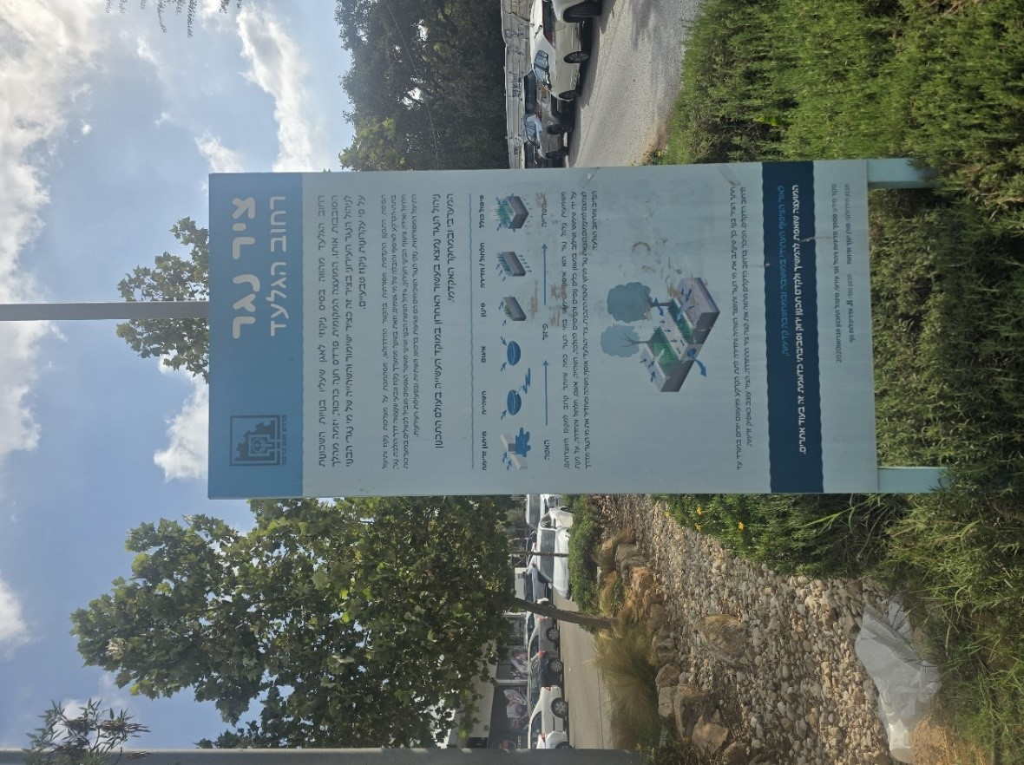
צולם על ידי צוות הביקורת ב-30.9.25.

המועצה מסרה כי היא קידמה פרויקט של שמירה על שטחים פתוחים באמצעות הצבת מסלעות וגידור שטחים פתוחים למניעת גישה לכלי רכב כדי לשמור על השטחים הירוקים. כמו כן המועצה פועלת להכנת תוכנית אב לפיתוח שבילי אופניים בתחומה, לרבות פעולות בתחום החינוך, התיירות והפיתוח הכללי שיהפכו את המועצה ל"מושבת האופניים".

מהמועצה נמסר כי בכל שנה המועצה שמה לעצמה מטרה לנטוע עצים. בהתאם לדוח נטיעות משנת 2025 ניטעו בתחום המועצה 1,013 עצים.

עיריית מודיעין-מכבים-רעות

עיריית מודיעין-מכבים-רעות הגישה בשנת 2024 מועמדות לתוכנית השאפתנות. על אף שהבקשה של העירייה לא נבחרה לתוכנית נכתב בהודעת העדכון כי "הבחירה להגיש מועמדות לתוכנית אינה מובנת מאליה, והיא מעידה על ראייה קדימה ונחישות להתמודד עם אתגרי האקלים בצורה אקטיבית ואמיצה". בהמשך לכך הוזמנה העירייה להצטרף לקהילה המקצועית של מרכז אקלימא, והיא השתתפה בשנת 2025 בכנס מקצועי לרשויות המקומיות בנושא "התחממות המרחב העירוני ואירועי חום קיצוני". היא אף ניגשה לקול קורא של המרכז המעניק סדנאות תכנון למיתון חום ברשויות המקומיות, שמטרתן להקנות ידע מקצועי וכלים מקצועיים לשילוב שיקולי חום ותכנון לקירור עירוני בתהליך התכנוני. כמו כן נציג מטעם העירייה הציג בוועידת השלטון המקומי פתרונות חכמים שאימצה העירייה לניהול מערכת ההשקיה בעיר וחיסכון במים.

העירייה פרסמה באתר המרשתת כי היא מתחזקת כ-4,000 דונם של גנים ציבוריים וכי השטחים הפתוחים (פארקים, גינות, מעברים ציבוריים ואתרי טבע ומורשת) הם 50% משטח העיר. כמו כן פרסמה כי בכל שנה נשתלים בעיר כ-2,500 עצים ומתבצע טיפול שוטף בעצים.

כמו כן בשנת 2023 אושרה לעירייה תמיכה של המשרד להגנת הסביבה בקול קורא "סביבטבע". העירייה מסרה כי בהתאם לדרישות הקול הקורא הוקמה ועדת היגוי רשותית שכללה את נציגי הרשות, המשרד להגנת הסביבה והחברה המבצעת. באמצעות התמיכה מקודמות כמה תוכניות בהתאם לסקר טבע שבוצע (כגון פארק ארכיאולוגי בגבעת ברפיליה, פרויקט אקו-הידרולוגי בנחל ענבה, שדרוג פארק ענבה "הגן הבוטני" ופארק הכבשנים). התוכניות נמצאות בשלבי תכנון שונים.

עיריית טייבה

עיריית טייבה מסרה כי בוצע שיקום של נחל אלכסנדר במרחב טייבה-קלנסווה. כמו כן בספטמבר 2025 ניגשה לקול קורא למיזם משותף עם כמה רשויות מקומיות שכנות להקמת שביל אופניים בכביש 444.

עוד נמסר כי העירייה ביצעה כמה פרויקטים בתחום הסדרת הניקוז בתחומה, כגון פרויקט שיקום נחל אברך שקידומו החל בשנת 2022 במימון הקרן לשמירה על שטחים פתוחים ברשות מקרקעי ישראל. הפרויקט כלל, בין היתר, הוצאת פסולת מהנחל וסביבתו, עקירת מינים פולשים, ייצוב גדות הנחל על ידי צמחייה ושתילת שיחים ועצים מקומיים לאורך המקטע, הנגשת שבילי הליכה והצבת ספסלים.

תמונה 11: פיתוח שטח ציבורי פתוח בטייבה לאורך נחל אברך

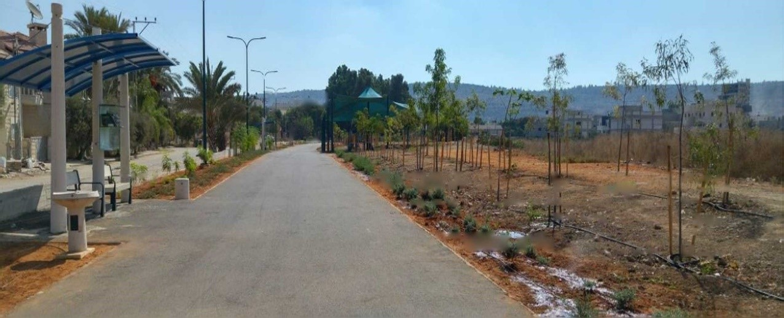
המקור: קול קורא לשיקום נחלים לשנת 2022 - נחל אלכסנדר במרחב טייבה וקלנסווה.
נוסף על כך נמסר כי ביוני 2025 הגישה עיריית טייבה בקשה לקבלת הקצאה מהקרן לשמירה על שטחים פתוחים ברשות מקרקעי ישראל לשיקום נחל אלכסנדר, במרחב העיר.

העירייה מסרה כי אושרה תוכנית לשיקום אתר הפסולת "טייבה מזרח" בשטח של כ-65 דונם ולהקמת פארק עירוני אקולוגי חדשני, הכולל תכנים חינוכיים רבים. האומדן של שיקום האתר מסתכם בכ-13 מיליון ש"ח, אך במועד סיום הביקורת טרם נמצא מימון.

עיריית טייבה מסרה בתשובתה כי היא קידמה הן תוכנית אכיפה הכוללת גם טיפול בשריפות בשטחים הציבוריים והן תוכנית להסדרת נחל אלכסנדר בעיר.

עיריית בית שאן

נמצא כי בפברואר 2025 ביצעה עיריית בית שאן סקרי בטיחות עצים במוסדות החינוך ובשדרות ראשיות. עוד נמצא כי העירייה הגישה בשנת 2025 בקשה בקול הקורא של רכבת ישראל למיזם של סקר עצים עירוני ותוכנית נטיעות. כמו כן בדצמבר 2024 הושלם פרויקט לסלילת שביל אופניים בכביש 90. לצד שביל האופניים בוצעו גם נטיעות.

כמו כן העירייה מבצעת פרויקט לשיקום ופיתוח תעלת שפרינצק ומורד נחל הקיבוצים, שמטרתו השבת המים בצורה טבעית ויצירת מערכת אקולוגית שוקקת ושטחים פתוחים בלב השכונה. נמסר כי הצפי לסיום הפרויקט הוא סוף שנת 2025.

תמונות 12 ו-13: שיקום ופיתוח של תעלת שפרינצק ומורד נחל הקיבוצים
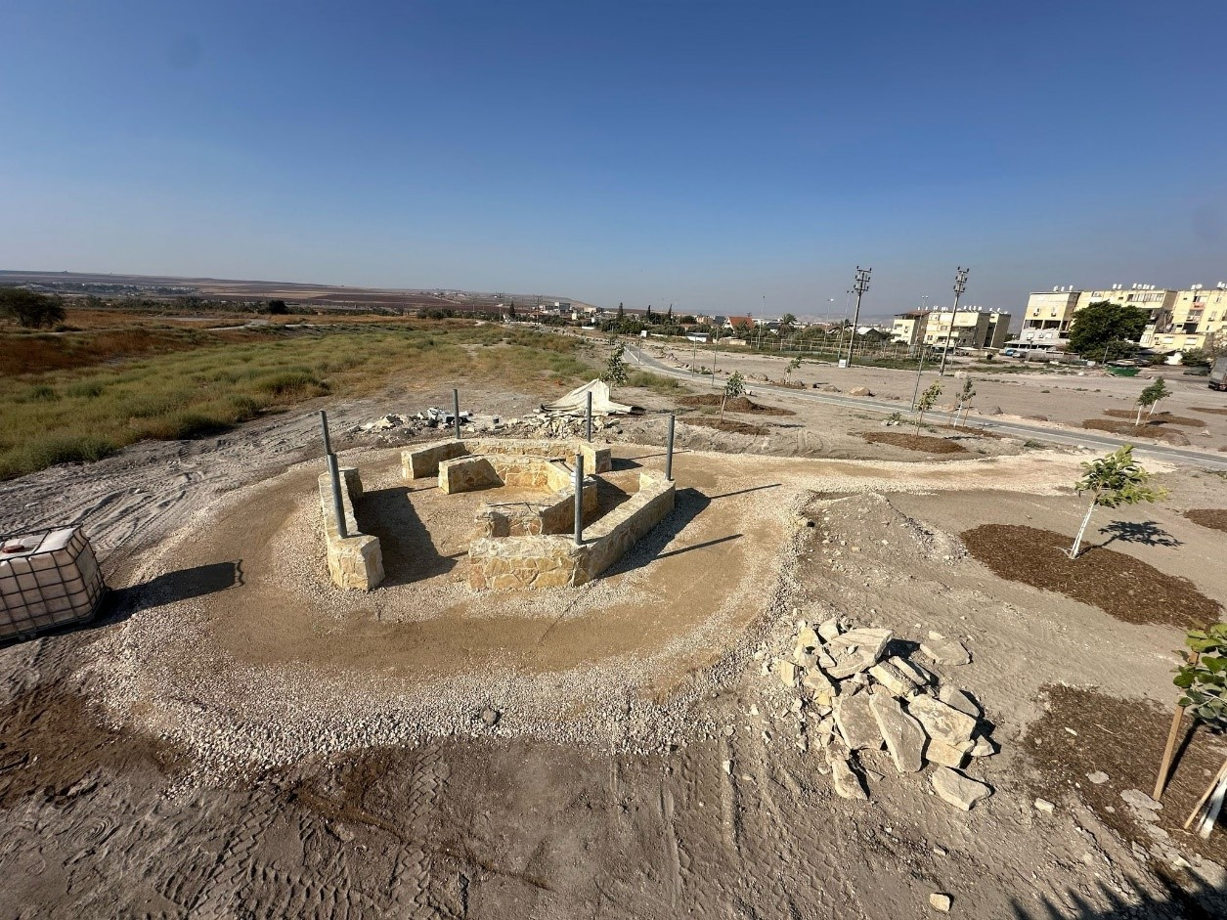
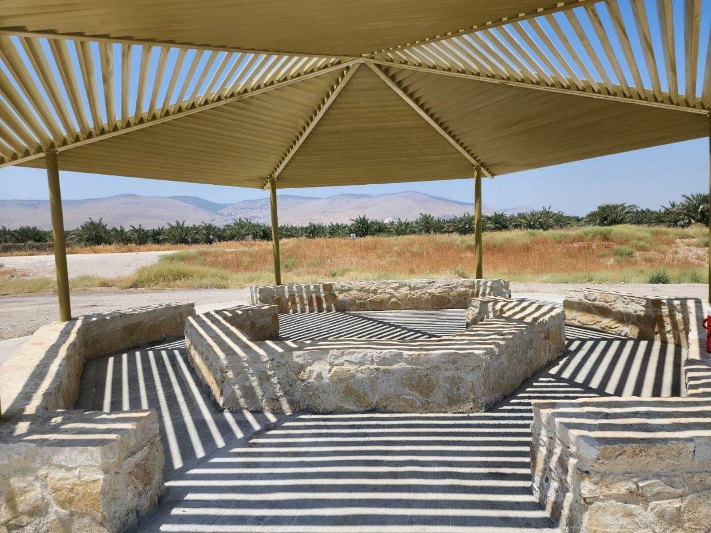
המקור: תצלומים ששלחה עיריית בית שאן לצוות הביקורת.

עוד מסרה עיריית בית שאן כי היא מבקשת לקדם פרויקט משותף עם המועצה האזורית עמק המעיינות לשיקום אתר טבע משותף (המפלים הלבנים).

מהאמור עולה כי הרשויות המקומיות שנבדקו - בית שאן, טייבה, מודיעין-מכבים-רעות ופרדס חנה - כרכור - לא הכינו תוכנית היערכות לשינוי האקלים, והן מבצעות פעולות נקודתיות ומקיימות שיתופי פעולה בפרויקטים ספציפיים בתחום ההיערכות לשינוי האקלים ברמות שונות.

עם זאת קיימת חשיבות רבה להכנת תוכנית היערכות כוללת לרשות המקומית שבין היתר תמפה את כל סיכוני האקלים המשפיעים בתחומה, תרכז את מכלול הפעולות הנדרשות להתמודדות עם סיכונים אלה ותקבע את הגורמים האחראים ברשות המקומית וכן סדרי עדיפויות ולוחות זמנים לביצוע הפעולות.

מומלץ כי הרשויות המקומיות שנבדקו - בית שאן, טייבה, מודיעין-מכבים-רעות ופרדס חנה - כרכור - יכינו תוכניות היערכות לשינוי האקלים המרכזות את הפעולות הנדרשות להתמודדות עם סיכוני האקלים שבתחומן וקובעות סדרי עדיפויות ולוחות זמנים לביצוע הפעולות האלה. כמו כן מומלץ כי הן יערכו אומדני עלויות לפעולות הנדרשות, יאתרו מקורות תקציב, יבצעו בקרה ומעקב אחר יישום הפעולות וידווחו למליאת מועצת הרשות על התקדמות הביצוע.

סיכום

שינויי האקלים משפיעים על המערכות האנושיות וקיים קשר בינם ובין לחצים חברתיים, כלכליים, סביבתיים ודמוגרפיים. מדינת ישראל מושפעת ביתר שאת מתופעת שינוי האקלים ההולכת ומחמירה בקצב מהיר, שכן היא ממוקמת גיאוגרפית במזרח אגן הים התיכון, המוגדר כאזור בעל רגישות אקלימית גבוהה. בשנים האחרונות הולכת וגוברת המודעות בעולם ובישראל לתפקידן המרכזי והמכריע של הרשויות המקומיות בהתמודדות עם השלכות שינוי האקלים. התמודדות זו היא אחד האתגרים הגדולים שעימם יאלצו הרשויות המקומיות להתמודד בשנים הבאות.

ממצאי הביקורת מלמדים על ליקויים בתחום ההיערכות והמוכנות של הרשויות המקומיות להתמודדות עם תופעת שינוי האקלים: לא קיימת חובה נורמטיבית המחייבת את הרשויות המקומיות להכין תוכניות היערכות לשינוי האקלים, ונכון למועד סיום הביקורת 154 מ-257 הרשויות מקומיות (כ-60%) לא הכינו תוכנית כזו. בהיעדר עיגון חקיקתי או אסדרתי מחייב, היערכותן של הרשויות המקומיות נעשית באופן וולונטרי ומבוזר, לרוב במענה לקולות קוראים של המשרד להגנת הסביבה ובמקרים אחדים ביוזמה ובמימון עצמי של הרשות המקומית. מצב זה הוביל לפערים ניכרים בין רשויות שונות ברמת המוכנות, ביכולת להכין תוכניות היערכות, באיכות התוכניות וביכולת ליישמן הלכה למעשה, נוכח החסמים העומדים בפניהן כפי שעלו בממצאי השאלון.

נמצא כי עיריית בית שאן לא הקימה ועדה לאיכות הסביבה כנדרש בחוק וכי בעיריית טייבה הוועדה לא התכנסה בשנתיים האחרונות כנדרש; בעיריות בית שאן ומודיעין-מכבים-רעות לא הוקם מנגנון לשיתוף פעולה בין-אגפי להטמעת צעדי היערכות לשינוי האקלים ולא נערכו הכשרות ייעודיות לעובדי הרשות בתחום ההיערכות לשינוי האקלים ומומלץ כי הדבר ייעשה, הגם שאין נורמה המחייבת זאת.

על אף סיכוני האקלים הקיימים הרשויות המקומיות שנבדקו - בית שאן, טייבה, מודיעין-מכבים-רעות ופרדס חנה - כרכור - לא הכינו מיפוי של סיכוני האקלים שבתחומן ומומלץ כי הדבר ייעשה, הגם שאין נורמה המחייבת זאת.

מומלץ כי הרשויות המקומיות יפעלו לתיקון הליקויים שבדוח זה, ובין היתר יקימו מערך ארגוני מתאים, ימפו את הסיכונים שבתחומן ויכינו תוכניות היערכות לשינוי האקלים, כדי להבטיח מוכנות להשפעות הצפויות של סיכוני האקלים ולהטמיע את שיקולי האקלים בתכנון ארוך טווח.

נוכח השפעות שינוי האקלים על מדינת ישראל ותושביה, בין היתר על אורחות החיים במדינה, על הסביבה ועל הכלכלה ובשל התחייבויותיה הבין-לאומיות של מדינת ישראל באמנת האקלים ובהסכם פריז לפעול להיערכות לאומית ומקומית לשינוי האקלים, ועד לחקיקת חוק אקלים מומלץ כי המשרד להגנת הסביבה בהתייעצות עם משרד הפנים יבחן דרכים להסדיר את החובה להכנת תוכניות היערכות לשינוי האקלים ברשויות המקומיות. או לחלופין יבחן הסדרה וולונטרית שתרתום את כלל הרשויות לפעול בתחום האדפטציה. כמו כן על המשרד להגנת הסביבה להסדיר מנגנון שיבטיח יישום אפקטיבי של ההיערכות בכלל הרשויות, לרבות פיתוח מדד מוכנות אקלימי וסיוע מקצועי לרשויות בעלות משאבים מוגבלים.

נוכח העובדה ששינוי האקלים משפיע באופן רוחבי על תחומי הליבה שבאחריותן של הרשויות המקומיות, ובכלל זה חירום וביטחון, תשתיות, בריאות הציבור, רווחה, חינוך ואיכות החיים, על הרשויות המקומיות להעלות את הנושא על סדר היום. היערכות מוקדמת ומיטבית להשפעות שינוי האקלים תאפשר לרשויות להתמודד מבעוד מועד עם הסיכונים העתידיים כדי למנוע פגיעה בנפש, להפחית את עלויות הנזקים הפוטנציאליים בטווח הארוך ולהגביר את חוסנה של הרשות המקומית.

הכנסת, מרכז המחקר והמידע, שינוי האקלים העולמי: אתגרים, השלכות ומדיניות בעולם ובישראל, דצמבר 2023.
מתוך הצעת חוק האקלים, התשפ"ד-2024.
ממשלת ישראל, דוח היערכות לשינוי אקלים (אפריל 2021) (להלן - דוח המינהלת להיערכות לשינוי אקלים או דוח המינהלת).
המשרד להגנת הסביבה, תמונת מצב: היערכות לשינוי אקלים ברשויות המקומיות (אפריל 2025) https://www.gov.il/he/pages/local-authorities-situation-report.
השירות המטאורולוגי, "ניתוח מגמות אקלימיות ואירועי קיצון בישראל לאורך המאה ה-21", יולי 2024.
ראו נתונים על ישראל שהוצגו בוועידת האקלים ה-28 (COP28), שנערכה בדובאי בסוף שנת 2023. https://www.gov.il/BlobFolder/generalpage/cop_28/he/climate_change_and_energy_efficiency_cop-28-key-facts-he.pdf. כמו כן ראו מידע בנושא מגמות האקלים הצפויות בישראל באתר המרשתת של השירות המטאורולוגי הישראלי: https://ims.gov.il/he/node/228.
השירות המטאורולוגי, "ניתוח מגמות אקלימיות ואירועי קיצון בישראל לאורך המאה ה-21", יולי 2024.
הכנסת, מרכז המחקר והמידע, שינוי האקלים העולמי: אתגרים, השלכות ומדיניות בעולם ובישראל (דצמבר 2023).
אקולוגיה וסביבה, "השפעות שינוי האקלים על בריאות הציבור בישראל - מדע ומדיניות", ינואר 2020.
אקולוגיה וסביבה, "שינוי האקלים ובריאות הציבור - אתגרים ואפיקי פעולה", ספטמבר 2024.
להרחבה על השפעות שינוי האקלים ברמה הגלובלית ראו מבקר המדינה, דוח מיוחד: פעולות ממשלת ישראל והיערכותה למשבר האקלים (אוקטובר 2021), עמ' 56 - 58.
גזי חממה הוא שם כולל לפחמן דו-חמצני (2CO), מתאן (4CH), תחמוצת חנקן (O2N), מימן פלואורידי פחמני (HFC), זרחן פלואורידי פחמני (PFC) וגופרית הקסה-פלואורידית (6(SF, שמומרים לשווי של פליטות גז פחמן דו-חמצני ומונעים מקרינה המוחזרת מכדור הארץ להיפלט אל מחוץ לאטמוספירה.
מבקר המדינה, דוח ביקורת מיוחד: פעולות ממשלת ישראל והיערכותה למשבר האקלים - ביקורת מעקב מורחבת (מרץ 2024) (להלן - ביקורת מעקב היערכות לשינוי האקלים).
המשרד להגנת הסביבה, משרד האנרגיה ומשרד הפנים, מדריך להכנת תוכנית פעולה מקומית להיערכות לשינוי אקלים ואנרגיה מקיימת (2023) (להלן - המדריך או המדריך להיערכות). https://www.gov.il/BlobFolder/reports/local_action_plan/he/climate_change_and_energy_efficiency_local-action-plan-2023.pdf.
ביקורת מעקב היערכות לשינוי האקלים.
המדריך להיערכות.
ראו הרחבה בפרק הסקירה הבין-לאומית.
החלטת ממשלה מס' 4079, "היערכות ישראל להסתגלות לשינויי אקלים: יישום ההמלצות לממשלה לאסטרטגיה ותכנית פעולה לאומית" (29.7.2018).
הכנסת, מרכז המחקר והמידע, תמיכה ממשלתית בתוכניות היערכות לשינוי האקלים ברשויות המקומיות, אוגוסט 2023.
המשרד להגנת הסביבה, מוסד שמואל נאמן, אוניברסיטת חיפה, אוניברסיטת ת"א, הטכניון - מרכז ידע להיערכות לשינויי אקלים בישראל - מתווה להיערכות הרשויות המקומיות(2013), עמ' 14.
ראו בפרק על המסגרת הנורמטיבית.
עו"ד שרי סלע, חן ברדה כפיר, "סיכום פעילות לקדנציה שבין 2018 ל-2023 - ועדות איכות הסביבה ברשויות המקומיות", ארגון "חיים וסביבה".
המדריך להיערכות, עמ' 53.
המשרד להגנת הסביבה, מוסד שמואל נאמן, אוניברסיטת חיפה, אוניברסיטת ת"א, הטכניון - מרכז ידע להיערכות לשינויי אקלים בישראל - מתווה להיערכות הרשויות המקומיות, עמ' 12 (2013).
מבקר המדינה, דוח מיוחד: פעולות ממשלת ישראל והיערכותה למשבר האקלים (2021).
ביקורת מעקב היערכות לשינוי האקלים.
מבקר המדינה, דוח שנתי 71א (2020), "התייעלות אנרגטית".
מבקר המדינה, דוח על הביקורת בשלטון המקומי (2025), "הצללת המרחב הציבורי העירוני".
מבקר המדינה, דוח על הביקורת בשלטון המקומי (2025), "היערכות הרשויות המקומיות לשריפות - ביקורת מעקב".
מתוך אתר מרכז השלטון המקומי בישראל: מרכז השלטון המקומי בישראל הוא ארגון גג שמייצג את העיריות והמועצות המקומיות. בשל אופיין המיוחד של המועצות האזוריות הן לא הצטרפו לארגון והקימו התארגנות נפרדת.
השאלון נשלח לעיריות ולמועצות מקומיות שלא הכינו תוכניות היערכות לשינוי האקלים לפי נתוני המשרד להגנת הסביבה ושמספר תושביהן הוא מעל ל-5,000 תושבים. מועצות אזוריות לא נכללו בשאלון שכן במועד סיום הביקורת עדיין לא הוכן עבורן מדריך היערכות לשינוי האקלים, כפי שיפורט בדוח.
לאחר מועד זה רשות מקומית נוספת מילאה את השאלון, אולם נתוניה לא נכללו בממצאי השאלון.
בשאלון ניתנה לרשויות המקומיות האפשרות לבחור שלושה סיכונים מרכזיים לכל היותר.
ביקורת מעקב היערכות לשינוי האקלים, עמ' 33 - 35.
ארגון המטאורולוגיה העולמי הוא ארגון בין-לאומי של האו"ם, שמטרתו תיאום ושיתוף מידע בתחום המטאורולוגיה, ההידרולוגיה ומדעי כדור הארץ.
ראו Economic costs of weather-relates disasters, Press Release (May 2023) https://wmo.int/news/media-centre/economic-costs-of-weather-related-disasters-soars-early-warnings-save-lives. וכן ראו מידע מפורט על אחוזי התמותה והנזקים הכלכליים באירופה שנגרמו כתוצאה מאסונות הקשורים באקלים ובמזג אוויר בשנים 1980 - 2022 באתר סוכנות הסביבה האירופית (EEA): https://www.eea.europa.eu/en/analysis/maps-and-charts/economic-damage-caused-by-weather-7.
להרחבה על השפעות שינוי האקלים ברמה הגלובלית ראו דוח ביקורת מיוחד היערכות למשבר האקלים, עמ' 50 - 55.
United Nations Framework Convention on Climate Change, אמנת היסוד של האו"ם בנושא שינוי האקלים משנת 1992, אשר נכנסה לתוקף בשנת 1994. 198 מדינות אשררו את האמנה (כולל האיחוד האירופי). ישראל אשררה את האמנה בשנת 1996.
הסכם פריז הוא הסכם בין-לאומי אשר נחתם בוועידת האקלים ה-21 (COP21) שהתקיימה בפריז בדצמבר 2015. ההסכם נכנס לתוקף בשנת 2016. ישראל אשררה את ההסכם בשנת 2016 בהחלטת הממשלה מס' 2041, "אשרור הסכם פריז בדבר התמודדות בין-לאומית עם שינויי האקלים" (14.11.2016). ההסכם מאגד את המדינות החתומות סביב מטרה משותפת: לרכז מאמצים במאבק בשינויי האקלים ובהיערכות להשפעותיהם, והוא מתווה משטר אקלים עולמי אחוד ארוך טווח.
להרחבה על הטמעת היעדים לפיתוח בר קיימה בישראל ראו מבקר המדינה, דוח מבקר המדינה - מאי 2025, "מוכנות הממשלה להטמעת היעדים לפיתוח בר קיימה (SDGs) בעבודתה".
ראו יעדים 11 ו-13 https://sdgs.un.org/.
מרכז המחקר והמידע, שינוי האקלים העולמי: אתגרים, השלכות ומדיניות בעולם ובישראל - סקירה (דצמבר 2023).
National Adaptation Plan, תוכנית לאומית להיערכות לשינוי אקלים.
Conference of the Parties, ועידת האקלים שבה מתכנסים הצדדים לאמנת האקלים.
ראו סעיפים 15 - 18 להחלטה מס' 1/CP.16 (The Cancun Agreements: Outcome of the work of the Ad Hoc Working Group on Long-term Cooperative Action under the Convention) https://unfccc.int/resource/docs/2010/cop16/eng/07a01.pdf.
הקווים המנחים כללו רשימה של פעולות מנחות שניתן לבצע בהליך הכנת ה-NAP, כגון הנחת תשתית עובדתית, ניתוח פערי ידע והגדרת צרכים, יצירת מסגרת מוסדית, גיבוש יעדים ולוחות זמנים ופעולות ניטור ודיווח. ראו נספח להחלטה מס' 5/CP.17 של ועידת האקלים (National adaptation plans). https://unfccc.int/files/adaptation/cancun_adaptation_framework/national_adaptation_plans/application/pdf/decision_5_cp_17.pdf.
המדריך להיערכות מגדיר פגיעות כדרגת החשיפה של מערכת או אי-יכולת של המערכת להתמודד עם השפעות שליליות של שינוי האקלים ואירועי קיצון. הפגיעות מושפעת מאופיו, עוצמתו ושיעורו של השינוי שאליו חשופה המערכת, וכן מרגישותה ומיכולת ההסתגלות שלה.
המדריך להיערכות מגדיר חוסן כיכולת של מערכות, פרטים וקהילות להתאושש לאחר שספגו זעזוע, על ידי יכולת ארגון עצמי והיכולת ללמוד ולהסתגל. "חוסן רשותי" הוא היכולת של הרשות המקומית, על תושביה ועסקיה, להמשיך ולתפקד בעת משבר זמני או מתמשך. שיפור יכולת ההתמודדות עם שינוי האקלים וניהול משק אנרגיה יציב ומקיים, יפחיתו את פגיעותה של הרשות המקומית ויסייעו לחיזוק וביסוס חוסנה החברתי והכלכלי. חוסנה של הרשות יתבטא בהפחתת הפגיעות לאירועי קיצון וישמש בסיס לצמיחה ופיתוח עתידי של מגורים ועסקים בתחומה.
ראו ציר זמן מפורט של ההחלטות וההתקדמות בהליך הכנת התוכניות בפורטל של מזכירות אמנת האקלים (NAP Central), שהוקם כדי לשמש מרכז ידע ודיווח גלובלי על תהליך ה-NAP https://napcentral.org/about-naps. ניתן לראות ריכוז של החלטות ועדות האקלים והדוחות שפורסמו לאורך השנים באתר UNFCCC: https://unfccc.int/national-adaptation-plans#aboutNAPs.
בהתאם לאמנת האקלים מדינה מתפתחת היא מדינה שאינה כלולה בנספח 1 (Annex I) של האמנה. נספח 1 כולל מדינות שהיו חברות בארגון OECD בשנת 1992 וכן מדינות שהיו בכלכלת מעבר (Economies in Transition), בעיקר ממזרח אירופה.
לרשימה המלאה ראו בפורטל של מזכירות אמנת האקלים (NAP Central): https://napcentral.org/submitted-NAPs.
OECD הוא ארגון לשיתוף פעולה ולפיתוח כלכלי (Organization for Economic Co-operation and Development). לרשימה המלאה של התוכניות והאסטרטגיות להיערכות לאומית לשינוי אקלים (NAPs and NASs) ראו: Climate Adaptation: Why Local Governments Cannot do it Alone (OECD, 2023) https://www.oecd.org/content/dam/oecd/en/publications/reports/2023/12/climate-adaptation-why-local-governments-cannot-do-it-alone_7ac7e7b0/be90ac30-en.pdf (להלן - דוח OECD על היערכות השלטון המקומי לשינוי אקלים).
למידע על תוכניות ההיערכות של המדינות החברות באיחוד האירופי ראו באתר Climate ADAPT, אשר מרכז מידע על מגוון התחומים הקשורים לתחום האדפטציה במדינות האיחוד האירופי: https://climate-adapt.eea.europa.eu/en/countries-regions/countries.
ראו Reckien et al., How Are Cities Planning to Respond to Climate Change? Assessment of Local Climate Plans From 885 Cities in the EU-28, Journal of Cleaner Production 191, 207 - 219 (2018) (להלן - מחקר על היערכות ערים לשינוי אקלים במדינות האיחוד האירופי).
דוח OECD על היערכות השלטון המקומי לשינוי אקלים, עמ' 17.
מחקר על היערכות ערים לשינוי אקלים במדינות האיחוד האירופי, עמ' 213 - 215.
דוח OECD על היערכות השלטון המקומי לשינוי אקלים, עמ' 15.
מחקר על היערכות ערים לשינוי אקלים במדינות האיחוד האירופי, עמ' 213.
שם, עמ' 208 - 209.
שם, עמ' 214 - 216.
אמנת ראשי הערים היא יוזמה של האיחוד האירופי שנועדה לשמש כלי לקידום המדיניות האירופית בנושא שינויי אקלים. מטרתה ליזום פעולות מקומיות להפחתת גזי חממה, להגברת היעילות האנרגטית ולהסתגלות לשינויי האקלים. האמנה משקפת את המחויבות של השלטון המקומי לשינוי האקלים ומשמשת מסגרת פעולה וולונטרית להיערכות ברמה המקומית. למידע נוסף ראו באתר האמנה: https://eu-mayors.ec.europa.eu/en/home.
ראו באתר התוכנית https://climate-adapt.eea.europa.eu/en/mission/the-mission.
אמנת ראשי ערים של האו"ם היא יוזמה בין-לאומית שהושקה בשנת 2014 בוועידת האקלים של האו"ם. לאתר האמנה ראו: https://www.globalcovenantofmayors.org/.
מחקר על היערכות ערים לשינוי אקלים במדינות האיחוד האירופי, עמ' 214 - 216.
Climate Action and Low Carbon Development (Amendment) Act 2021. ניתן לראות את ס' 16 לתיקון, אשר קובע את החובה להכין תוכניות היערכות מקומיות לשינוי אקלים כאן: https://www.irishstatutebook.ie/eli/2021/act/32/enacted/en/print#sec16. להרחבה על התיקון, ההנחיות להכנת התוכנית והתוכניות שהוכנו מכוחו ראו כאן: https://www.climateireland.ie/adaptation/adaptation-guidance-and-plans/local-authority-climate-action-plans/.
מחקר על היערכות ערים לשינוי אקלים במדינות האיחוד האירופי, עמ' 214 - 216.
דברי הסבר להצעת חוק האקלים, התשפ"ד-2024, ה"ח (ממשלה) 780, עמ' 780.
ועדת המנכ"לים בראשות מנכ"ל המשרד להגנת הסביבה להיערכות והסתגלות לשינוי אקלים (ADAPTATION) והפחתת פליטות גזי חממה (MITIGATION).
המשרד להגנת הסביבה, היערכות ישראל להסתגלות לשינוי אקלים: המלצות לממשלה לאסטרטגיה ותכנית פעולה לאומית (דצמבר, 2017). לתקציר ההמלצות ראו באתר המשרד להגנת הסביבה: https://www.gov.il/he/pages/natl_climate_change_adaptation_program_july_2018.
תוכנית פעולה מס' 19, שכותרתה: "שיתוף פעולה ממשלתי ועירוני בנושא היערכות לשינוי אקלים".
בהתאם להחלטת הממשלה חברים במינהלת 32 חברים, ובהם נציגים של משרדי הממשלה, נציגי השלטון המקומי, גופים אזרחיים וארגוני סביבה. המינהלת מתכנסת מספר פעמים בשנה כדי לעדכן את כל הפורום בהתקדמות העשייה ובמחקרים החדשים, להציג תוכניות חדשות ולסקור את פעילות משרדי הממשלה. לסיכום ישיבות המינהלת ראו באתר המשרד להגנת הסביבה: https://www.gov.il/he/pages/climate_change_adaptation?chapterIndex=3.
"חוסן רשותי" - היכולת של מערכות, פרטים וקהילות להתאושש לאחר שספגו זעזוע, על ידי יכולת ארגון עצמי והיכולת ללמוד ולהסתגל.
דוח המינהלת, עמ' 9 - 10, 50.
שם, עמ' 12.
שם, עמ' 50 - 51.
המדריך להיערכות.
פורום ה-15 הוא ארגון של הערים הגדולות והעצמאיות בישראל, המאוגדות יחד לשיתוף פעולה מקצועי וקידום מדיניות בנושאי תכנון עירוני איכותי ובר קיימה, בנייה ירוקה, היערכות למשבר האקלים, חיזוק החוסן העירוני, שקיפות מידע ושיתוף ציבור. ראו אתר המרשתת של הפורום https://www.forum15.org.il/.
המשרד להגנת הסביבה, תמונת מצב: היערכות לשינוי אקלים ברשויות המקומיות (אפריל 2025), עמ' 10.
החלטת הממשלה 171, "מעבר לכלכלה דלת פחמן" (25.7.21).
ממשלת ישראל, תוכניות יישום לאומית להתמודדות עם משבר האקלים לשנים 2022 - 2026 (אוקטובר 2021). https://www.gov.il/he/pages/implementation-plan.
תוכנית היישום הלאומית, עמ' 8, 15 - 19.
החלטת הממשלה 207, "קידום תשתיות וניהול סיכוני שיטפונות" (1.8.21).
החלטת הממשלה 544, "עידוד חדשנות טכנולוגית למאבק בשינויי האקלים" (24.10.21).
החלטת הממשלה 1022, "הצללה וקירור של המרחב העירוני באמצעות עצי רחוב במסגרת היערכות לשינויי האקלים" (23.1.22).
החלטת הממשלה 1091, "תוכנית לאומית להתמודדות עם שריפות יער, חורש ושטחים פתוחים" (6.2.22).
החלטת הממשלה 2632, "ייעודו ותפקידו של השירות המטאורולוגי הישראלי" (29.12.24).
החלטת הממשלה מס' 1902, "היערכות ישראל להסתגלות לשינויי אקלים: יישום ההמלצות לממשלה לאסטרטגיה ותכנית פעולה לאומית - תיקון החלטת ממשלה" (23.10.22), הוסיפה תיקון להחלטת הממשלה 4079 (29.7.18) וקבעה מועד סופי להשלמת הכתיבה של תוכניות ההיערכות על ידי משרדי הממשלה עד סוף שנת 2023.
המשרד להגנת הסביבה, תוכנית היערכות לאומית לשינוי אקלים (שלב ראשון - מיפוי, יוני 2024). התוכנית גם הוגשה לאו"ם.
תוכנית ההיערכות הלאומית, עמ' 8 - 9.
תוכנית ההיערכות הלאומית, עמ' 12.
תוכנית ההיערכות הלאומית, עמ' 9.
פרוטוקול ישיבה מס' 167 של הכנסת ה-25, עמ' 69 (אפריל 2024).
פרוטוקול ישיבה מס' 297 של ועדת הפנים והגנת הסביבה, הכנסת ה-25 (דצמבר 2024).
מתוך דברי ההסבר להצעת חוק האקלים, התשפ"ד-2024, ה"ח (ממשלה) 780, עמ' 781.
דברי ההסבר הצעת חוק האקלים, עמ' 788.
ראו באתר המשרד להגנת הסביבה: https://www.gov.il/he/pages/btr.
המשרד להגנת הסביבה, "תמונת מצב: היערכות לשינוי אקלים ברשויות המקומיות" (אפריל 2025).
האחוזים מעודכנים נכון לאוקטובר 2025. העדכון נעשה בהתאם לרשימה המתעדכנת שבאתר המשרד להגנת הסביבה.
מתוך 257 רשויות מקומיות בישראל (ללא הרשויות המקומיות התעשייתיות).
דוח תמונת המצב.
שם.
קול קורא לבחירת רשויות לפיילוט לגיבוש תוכנית פעולה להיערכות לשינוי אקלים ואנרגיה מקיימת - קול קורא מס׳ 129/20.
דוח תמונת המצב.
כמפורט בתנאי הסף העיקריים להשתתפות בתוכנית התמיכה.
נוסח פנייה לרשויות קטנות להכנת תוכנית היערכות רשותית, המשרד להגנת הסביבה. נוסח הפנייה הנוספת - מכתב השרה להגנת הסביבה לראשי הרשויות שנבחרו בפעימה השנייה מינואר 2025.
אגף בכיר חוסן אקלימי, אשכול משאבי טבע וחוסן אקלימי, המשרד להגנת הסביבה, "תמונת מצב: היערכות לשינוי אקלים ברשויות המקומיות", אפריל 2025.
נוסח פנייה לרשויות קטנות להכנת תוכנית היערכות רשותית, המשרד להגנת הסביבה. נוסח הפנייה הנוספת - מכתב השרה להגנת הסביבה לראשי הרשויות שנבחרו בפעימה השנייה מינואר 2025.
לפי דוח תמונת המצב: המימון החלקי לרשויות עמד על 80% ככלל, פרט לרשות מקומית אחת שהיקף התמיכה שלה עמד על 77%.
פרט לתוכנית המאיץ שפרסם משרד האנרגיה.
אגף בכיר חוסן אקלימי, אשכול משאבי טבע וחוסן אקלימי, המשרד להגנת הסביבה, "תמונת מצב: היערכות לשינוי אקלים ברשויות המקומיות", אפריל 2025.
פרוטוקול ועדת התמיכות, המשרד להגנת הסביבה (דצמבר 2022).
מסמך סיכום - תוכניות היערכות לשינוי אקלים - הרשויות שקיבלו ייעוץ (מסמך ללא תאריך של המשרד להגנת הסביבה).
משרד החקלאות וביטחון המזון, פרסום דוברות המשרד (יוני 2019(.
למעט אלו שנכללו בתוכנית המאיץ ובתוכניות התמיכה הייעודיות.
ראו: Otto, Antje, Miechielsen, Milena, Schmidt, Katja, & Thieken, Annegret H., Drivers and barriers to municipal climate change adaptation: a comparative analysis of selected measures and different implementation stages, Journal of Environmental Studies and Sciences (2025).
בשאלון ניתנה לרשויות המקומיות האפשרות לבחור שלושה חסמים מרכזיים לכל היותר.
ראוNina J. L. Rogers, Vanessa M. Adams & Jason A. Byrne, Factors affecting the mainstreaming of climate change adaptation in municipal policy and practice: a systematic review, 23(10) Climate Policy 1327 (2022).
ראו שם.
ראו שם.
ראו שם.
ראו Antje Otto, Christian Gopfert &Annegret H. Thieken, Are Cities Prepared for Climate Change? An analysis of Adaptation Readiness in 104 German Cities, mitigation and adaptation strategies for global change (2021) (להלן - מחקר השוואתי על היערכות ערים בגרמניה).
ראו מחקר השוואתי על היערכות ערים בגרמניה.
מחקר השוואתי על היערכות ערים בגרמניה, פרק 3.
על סמך 12 המדדים שנקבעו במחקר דירג המחקר את רמת ההיערכות של הערים בהתאם לארבע קבוצות מרכזיות (ערי חלוץ, ערים פעילות, ערים מעט פעילות וערי "המתנה"), מחקר השוואתי על היערכות ערים בגרמניה, פרק 4.
ראו OECD (2024), Measuring Progress in Adapting to a Changing Climate: Insights from OECD countries, OECD Publishing, Paris, https://doi.org/10.1787/8cfe45af-en (להלן - סקירת OECD בנושא מדדי מוכנות), עמ' 11.
סקירת OECD בנושא מדדי מוכנות, עמ' 33.
כפי שצוין בסקירת OECD בנושא מדדי המוכנות (עמ' 33), 80% מהמדינות שהשתתפו בסקר כבר משתמשות או מתכננות להשתמש במדדי מוכנות ברמה הלאומית לצורך בחינת יישום מדיניות האדפטציה. כ-30% מהמדינות כבר משלבות אותם בפועל, ובאחרות הם עדיין בתהליך פיתוח.
סקירת OECD בנושא מדדי מוכנות, עמ' 34 - 35, 53.
ראו Eduardo Alves Neder et al., Urban Adaptation Index: Assessing Cities Readiness to Deal with Climate Change, Climate Change (2021).
לאתר הארגון: https://www.cdp.net/en/disclosure-2025.
ראו CDP Cities Scoring Methodology 2025.
סעיף 149י לפקודה. הוראה דומה נקבעה בסעיף 13ב לפקודת המועצות המקומיות [נוסח חדש].
אומנם המדריך עוסק במבנה הארגוני שיקדם הכנה וביצוע של תוכניות היערכות מקומיות לשינוי האקלים ברשויות המקומיות, אולם ההנחה היא כי הקמת מבנה ארגוני גם ברשויות שלא הכינו תוכנית היערכות תקדם את טיפול הרשות בנושא. לפיכך הביקורת בדקה את קיומן של יחידות מבניות רלוונטיות לכך.
המדריך להיערכות, עמ' 27.
שם, עמ' 34.
המדריך להיערכות, עמ' 27.
המשרד להגנת הסביבה, סל כלים לשילוב בתוכניות היערכות עירוניות לשינויי אקלים - סקירת כלים מתוכניות, מדריכים והנחיות בישראל (אוגוסט 2022), עמ' 15.
חברי ועדת ההיגוי כוללים בין היתר את המנכ"לית, מהנדסת המועצה, מנהלת אגף שפ"ע, מנהל מחלקת קיימות וסביבה, אדריכלית העיר, מנהל מחלקת גנים ונוף, מנהלת תחום קהילה באגף הרווחה, מנהל אגף ביטחון, מנהלת אגף חינוך, גזברית, מנהל מחלקת תפעול, מנהלת המוקד, דובר המועצה. הוועדה התכנסה בפעם הראשונה ביום 24.10.25.
חברי הוועדה עברו סדנה של שלוש שעות ("פרסקו האקלים") להיכרות עם משבר האקלים והשלכותיו, בדגש על הפעולות הנדרשות ברשות. צפויות להתקיים שתי הדרכות נוספות.
ראשת היחידה הסביבתית כיהנה עד לאוקטובר 2025 ולאחר עזיבתה העירייה פרסמה מכרז לאיוש התפקיד. עד למועד סיום הביקורת טרם אויש התפקיד.
ראו באתר המשרד להגנת הסביבה: https://www.gov.il/he/pages/moep_promoting_environmental_climatic_education. עוד מידע על התוכנית ראו באתר משרד החינוך: https://meyda.education.gov.il/files/GAP/Aklim.pdf.
קולות קוראים לשנים 2022 - 2024 ולשנים 2025 - 2027.
הקרן הוקמה מכוח סעיף 10 לחוק שמירת הניקיון, התשמ"ד-1984. הקרן לשמירת הניקיון נועדה לרכז אמצעים כספיים לשמירה על איכות הסביבה. ראו באתר של הקרן: https://www.gov.il/he/pages/maintenance_of_cleanliness_fund.
התוכנית מועברת בבתי הספר ברחבי העיר (תשעה בתי ספר בשנת 2024 ושבעה בתי ספר בשנת 2025), והיא כוללת מערכי שיעור בנוגע למשבר האקלים.
עיקרי התוכנית מפורטים בעיריית מודיעין-מכבים-רעות, חוברת "מנגנון הפעלה" לתכנית העירונית לחינוך הסביבתי במודיעין "מצמיחים קיימות" - עקרונות וקווים מנחים להטמעת המהלך העירוני (2022).
תוכנית משותפת של משרד החינוך והמשרד להגנת הסביבה בהפעלת הרשת הירוקה והחברה להגנת הטבע. התוכנית מתקיימת בהיקף של 30 שעות בגישת STEM (מדע, טכנולוגיה, הנדסה ומתמטיקה), המשולבת בהקשר ערכי וחברתי.
המדריך להיערכות, עמ' 100.
שם, עמ' 34.
הקול הקורא ל"סיוע לתושבי בית שאן לפעילויות בקהילה לקידום השמירה על הסביבה לשנת 2025" פורסם בנובמבר 2025 באתר עיריית בית שאן. הקול הקורא להזמנת "התושבים והתושבות להגיש בקשות לתמיכה במיזמים לשיפור מצב הסביבה ברשות המקומית - 2025" פורסם באוקטובר 2025 באתר עיריית מודיעין- מכבים-רעות.
מידע על ההכשרות בעיריית מודיעין-מכבים-רעות התפרסם בפברואר 2024 באתר העירייה. מידע על ההכשרות בעיריית בית שאן התפרסם באוקטובר 2024 באתר הפייסבוק של הרשות.
מידע על אודות התוכנית פורסם ביולי 2024 באתר הרשות.
פרסומי המחלקה לקיימות וסביבה במועצה המקומית פרדס חנה - כרכור.
פרסומי דוברות המועצה המקומית פרדס חנה - כרכור.
מפת הפוליגונים של המועצה האזורית פרדס חנה - כרכור.
המדריך להיערכות, עמ' 38.
המשרד להגנת הסביבה, סל כלים לשילוב בתוכניות היערכות עירוניות לשינויי אקלים, אוגוסט 2022, עמ' 16.
בעיריית מודיעין-מכבים-רעות 50% מהשטחים הם ירוקים. ראו מידע באתר הרשות.
דוח מיפוי סטטיסטי של מוקדי ההצפות במועצה המקומית פרדס חנה - כרכור.
טבלת מפגעי מזג אוויר במועצה המקומית פרדס חנה - כרכור (12.11.23).
נוהל היערכות לחורף (יוני 2025).
סיכום פגישה מוכנות קיץ בית שאן (אפריל 2025).
נוהל היערכות תא איכות הסביבה - מזג אוויר קיצוני (יולי 2024).
נוהל היערכות לחורף ונוהל סופה (2024).
תוכנית המענה בעת משבר חשמל.
נוהל היערכות לחורף של המועצה המקומית פרדס חנה - כרכור משנת 2020.
השירות המטאורולוגי, "שינוי האקלים בישראל מגמות עבר ומגמות חזויות במשטר הטמפרטורות והמשקעים" (נובמבר 2019).
החלטת הממשלה 2632, "ייעודו ותפקידו של השירות המטאורולוגי הישראלי" (29.12.24).
מתוך אתר השירות המטאורולוגי - תרחישי ייחוס לאירועי מזג אוויר קיצוניים בישראל.
מתוך אתר השירות המטאורולוגי, תחת הכותרת: "מדדי אקלים לרשויות מקומיות".
בקישור: https://ims.gov.il/he/IVIetaDataSource.
מתוך אתר השירות המטאורולוגי, תחת הכותרת: "תחנות השירות המטאורולוגי".
אתר השירות המטאורולוגי, תחת הכותרת: "תחזיות ואזהרות עדכניות".
המדריך להיערכות, עמ' 48-46.
שם, עמ' 9.
שם, עמ' 15.
למידע על התוכנית ראו https://aclima.org.il/program/ambitious/.
פורום האקלים הישראלי הוקם בינואר 2022 ביוזמתו של נשיא המדינה. הפורום פועל ליצירת שיתופי פעולה בין כל בעלי העניין (הממשלה, הכנסת, השלטון המקומי, החברה האזרחית, האקדמיה ועוד) כדי לקדם מדיניות בהיבטים של הפחתת פליטות והיערכות לחיים בעידן של שינויי אקלים. ראו מידע נוסף באתר הפורום https://www.climateforumil.com/.
מרכז אקלימא - פתרונות לאקלים מקומי הוא יוזמה של המשרד להגנת הסביבה, משרד האנרגיה, קק"ל ואוניברסיטת תל אביב, והוקם לצורך ליווי מקצועי, מעקב שוטף ותמיכה יעילה בתהליכי ההיערכות לשינוי האקלים בשלטון המקומי. ראו מידע נוסף באתר אקלימא https://aclima.org.il/.
למגוון הפעילויות של פורום ה-15 בתחום היערכות עירונית למשבר האקלים ראו באתר הפורום.
הערים שהצטרפו לאמנה התחייבו ליעדים כמותיים להפחתת פליטות ואימצו מדיניות משותפת לבנייה ירוקה ומוכנות למצבי חירום אקלימיים. ראו באתר הפורום.
התוכנית קובעת תשתית רעיונית ומספקת כלים ומתווה פעולה לקידום איכות החיים של התושבים, כדי לשפר את מוכנותה של העיר למשבר האקלים. מהדורה מעודכנת של התוכנית התפרסמה בשנת 2023, והיא כוללת פרק חדש בנושא חוסן אקלימי, שעניינו מיתון ההשפעה של שינוי האקלים על העיר והיערכות לאירועי אקלים קיצוניים. ראו באתר הפורום.
מידע על ימי העיון וההכשרות מפורסם באתר הפורום https://www.forum15.org.il/434/.
לפרטים על המושב "תדר אקלימי: מתכניות מקומיות להיערכות לשינוי אקלים לתמונת מצב לאומית" (יולי 2025) ראו באתר הוועידה https://www.muniexpo.co.il/wednesday-16-07-2025/.
מפות צל - סקר צל במועצה המקומית פרדס חנה - כרכור.
הסכם עם נותני שירותים במועצה המקומית פרדס חנה - כרכור - סקר צמצום צריכת מים.
קול קורא לשמירה על שטחים פתוחים. אומדנים לביצוע פרויקט שמירה על שטחים פתוחים.
מצגת "פרדס חנה - כרכור מושבת אופניים".
דוח נטיעות של המועצה המקומית פרדס חנה - כרכור לשנת 2025.
במושב המקצועי שכותרתו "דיגיטל ו-AI בשירות הרשות - פתרונות חכמים לחיזוק הקשר עם התושב וניהול הרשות בשגרה ובחירום בשלטון המקומי". ראו https://www.muniexpo.co.il/wednesday-16-07-2025/
מידע על השטחים הירוקים, נטיעות וטיפול שוטף בעצים בעיר מודיעין-מכבים-רעות ראו באתר הרשות.
קול קורא סביבטבע 14848 (19.6.2022), שעניינו תמיכה ברשויות המקומיות בהכנת מסד נתונים לתשתיות טבע עירוני (סקר טבע עירוני) ו/או מיפוי מפגעים סביבתיים באתרי טבע ו/או הכנת מסמך הנחיות לטיפוח אתרי טבע וטיפול במפגעים סביבתיים ברשויות המקומיות ו/או הפקת אירועי חינוך להטמעת חשיבות הטבע העירוני.
קול קורא לשיקום נחלים לשנת 2022.
מסמכי הקול הקורא של שביל אופניים בכביש 444 - עיריית טייבה.
קול קורא מס' 2022-1 סיוע במימון פעולות בשטחים פתוחים.
חוות דעת שיקום נחל אברך.
קול קורא מס' 1/2025 ביצוע/תכנון ביצוע - סיוע במימון פעולות בשטחים הפתוחים.
קול קורא מס' 223166 "בקשות לקבלת מענקים עבור מימון מיזמים לנטיעת עצים לתועלת הציבור במרחב הציבורי ובשטחים הפתוחים ומיזמים להכנת סקרי עצים".

